# 1. 网络编程

IPv6 仍然没有普及，许多东西需要修改，要能够顺利使用 IPv6 则需要中间每个设备都支持才行。

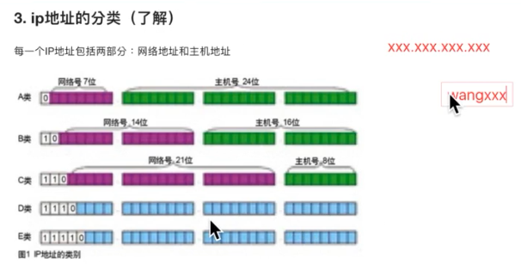

网络这些并没有什么神奇的，本质上就是户籍、邮政系统，确定到每家每户时，有自己的国家-省-市-区-小区（街道）-门牌号。IP 地址同样如此，通过 IP 段也可以确认属于哪个省、市等等，最终一个 IP 可以明确的标记出互联网中的一台主机。

网络的具体实现细节则十分复杂，算一个单独的学科，涉及 TCP/IP 协议模型（4 层），这边不做具体讨论，有兴趣还是有必要学习下计算机网络这门课程的。

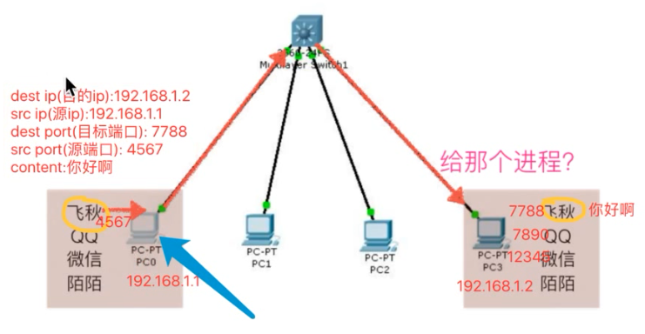

发送数据时，除了写 IP 地址还要写端口号，端口号确定发送给电脑的哪个程序，相当于邮寄快递时，除了要写地址外，这户地址还要写收件人，否则无法确定是给谁的信件。而如果需要回信，则肯定会写写信人地址和写信人的吧！

## 端口号

知名端口即大家都默认知道的端口，比如 ssh、ftp 等

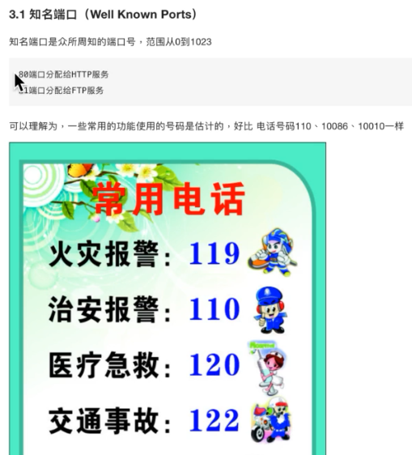

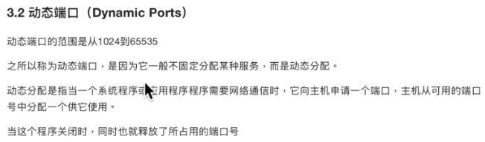

## socket

网络通信就是共享数据，最原始的网络通信的代码方式就是 socket （套接字）本质是插口和电源插口类似，主要就是创建，读写等操作。

现在的网络软件基本上都是用的 socket 来实现数据通信。

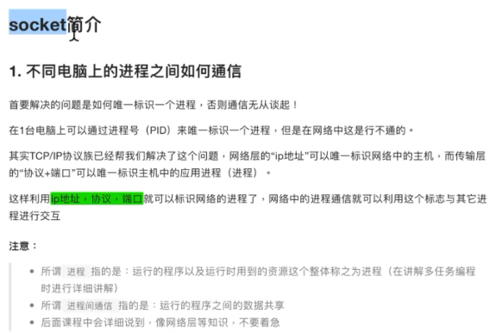

Socket 在不同语言中的操作流程是一样的，python 中的基本操作：

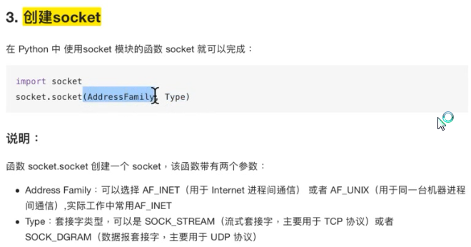

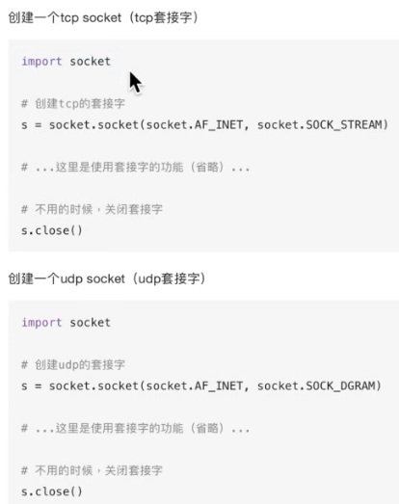

AF_INET： IPv4

SOCK_STREAM : TCP

SOCK_DGRAM : UDP

创建一个 socket （套接字对象）后，之后的操作就都可以围绕这个 socket 对象展开了。

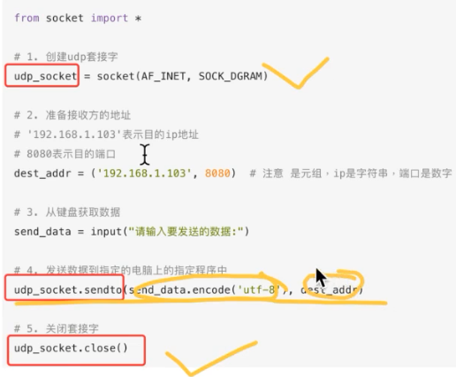

套接字发送先创建、再通过这个 socket 发送（内容和地址），最后关闭套接字。

注意：

1. 对方的地址是一个元组，包含了地址和收件人。
2. 发送的内容必须是字节，而不能是字符串，可以写成 b”abcd” 形式。
3. 程序未做端口绑定的话，操作系统会给一个随机端口。
4. 同一个端口，不允许同一时刻被用两次。
5. Socket 不仅可以传输数据给别的电脑，还可以传给本地电脑其他程序，可以通过127.0.0.1 来传输

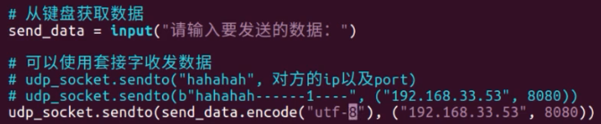

程序在接受时，也需要有固定的编号，这就需要绑定端口号，绑定的地址和发送的地址都是一个元组，包含了（地址和端口），本地地址可以省略。

接受数据的 receive 也是一个元组，包含数据和发送方的信息元组。

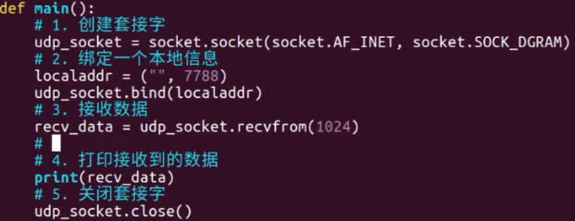

Windows 默认发送为 gbk 格式，注意接收端的解码格式。

套接字是一个可以同时收发数据的对象，但是 receive 会引起堵塞等待接收数据，成为一个半双工程序。实际 Socket 通过多线程可以实现全双工。

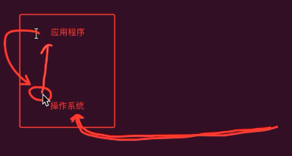

没有调用 receive 时，操作系统也会将收到的端口对应数据存起来，一旦 receive 时会立刻接收，实际这是个漏洞，扫描程序有哪些端口打开，然后对某个端口进行一直发送大量的数据，操作系统会一直缓存，最终数据过大，内存被占光，正常数据就过不去了，系统会拒绝接收数据，电脑也会死机。因此应该写成 while True {接收}，让该应用程序即时取走数据，否则极短时间内就可能造成被攻击死机。

## UDP

UDP 写信不安全：无法确定是否对方收到信。

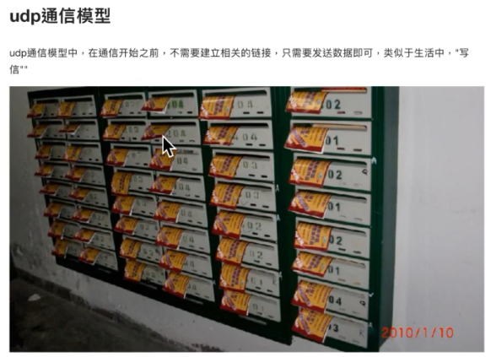

TCP 更加稳定可靠，但更加复杂低效，TCP 在通信之前必须建立链接，清空不稳定的因素。

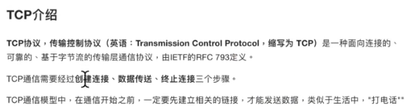

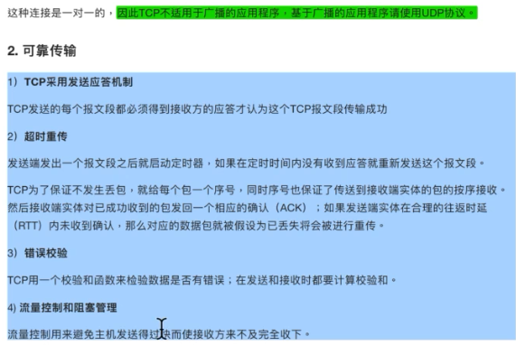

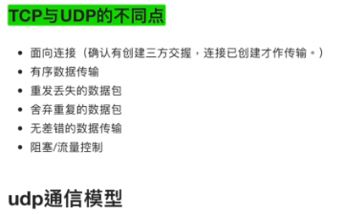

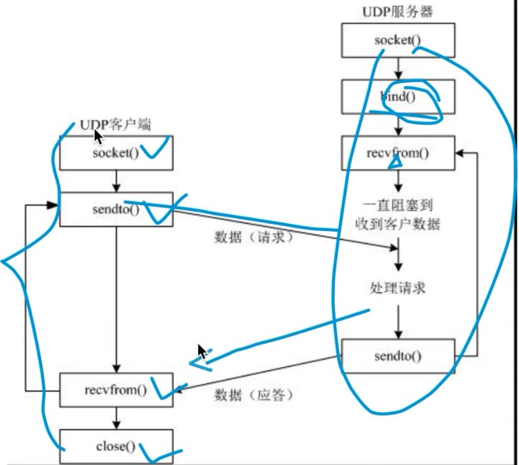

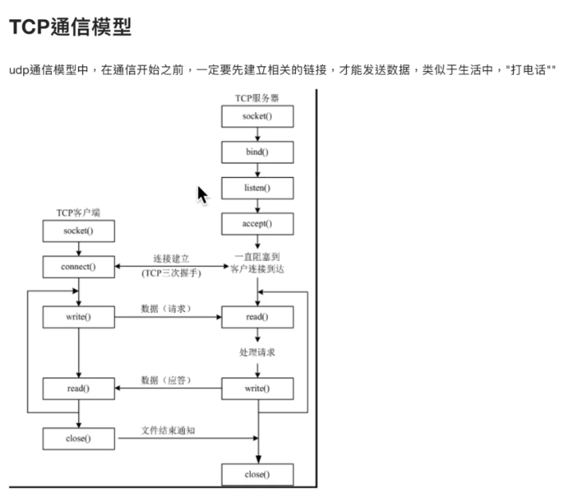

TCP 严格区分客户端和服务器。

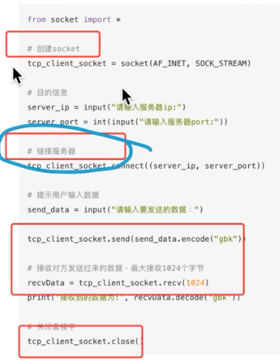

和 UDP 不同，TCP 链接上后软件会有一个有端口链接上的提示：

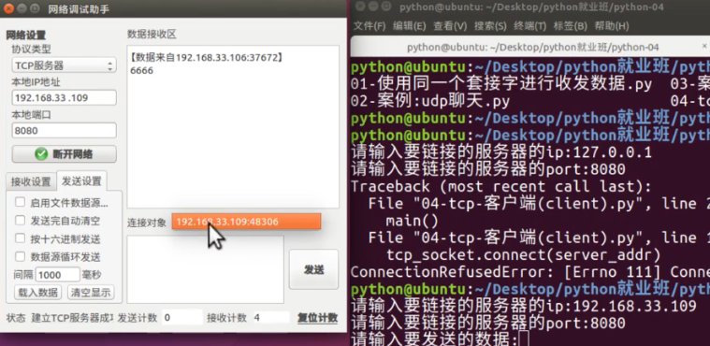

而一旦关闭后链接也就关闭了。

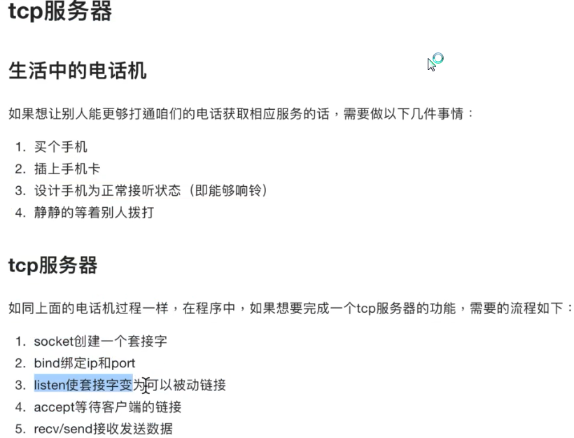

客户端一般不绑定端口，但服务器一定需要绑定端口，否则客户端无法访问服务器。

**TCP 服务端**不同于 UDP 一旦直接发送数据，TCP 服务端需要先建立链接，相当于打客服时，有一个客服专门用于中转，TCP 服务端先建立一个套接字用于监听链接，链接成功后再给链接分配新的套接字用户数据通信。

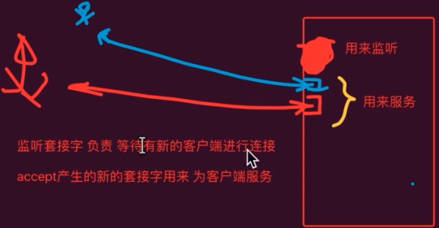

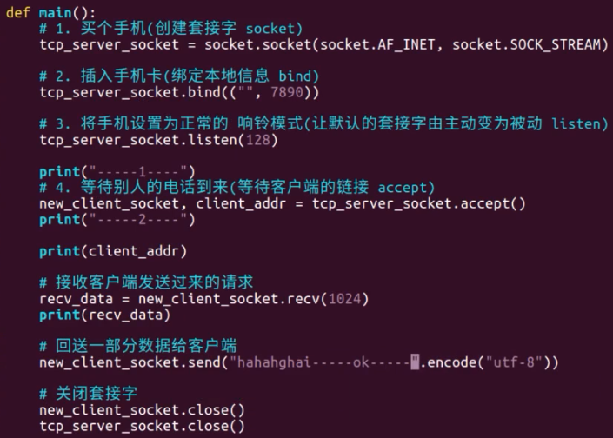

Tcp_server_socket 只用于监听，而监听成功后的 new_client_socket 相当于转接给了客服，new_client_socket 才是真正提供数据交互的 socket，相当于 UDP 中的 socket。

listen(128) 128 代表同一时刻允许有多少台客户端链接你，linux 适合做服务器，可以有更多的客户端链接，一般默认写 128，能够链接多少台客户端取决于操作系统。

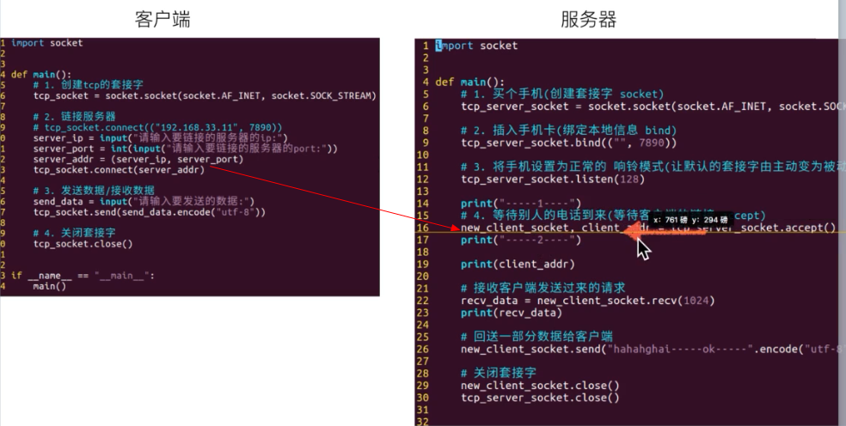

TCP 客户端和平时 UDP 并没有太大区别，而 TCP 的服务端监听数据，等待客户端发送 TCP connect 请求才会解堵塞。

客户端一旦调用 close ，会发送空给服务器（不调用 close 发送不了空），则服务器会解堵塞，这时服务器接收到的数据为空，服务器通过这个可以作为判定条件。

正常情况下，服务器不能先断开服务，只有客户端先挂断，服务器才能终止服务。

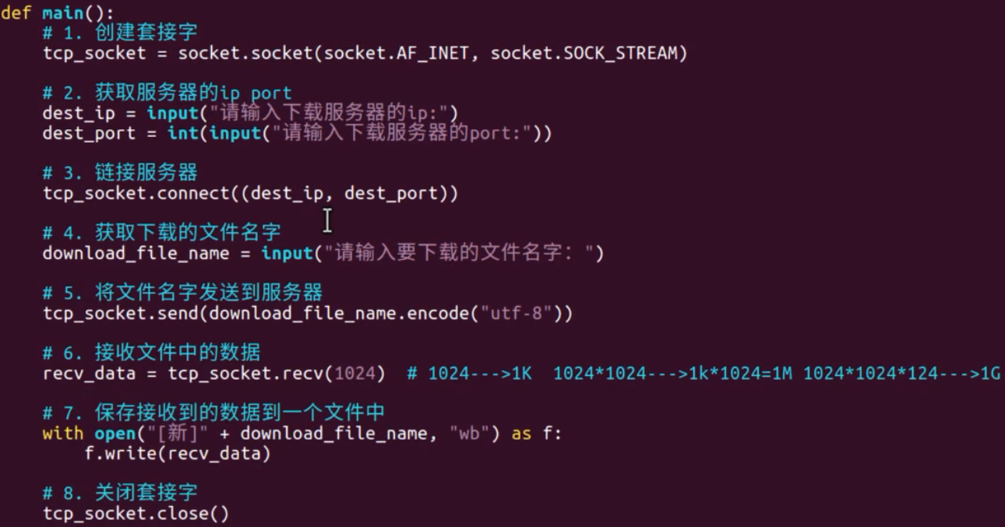

下载文件实际就是服务器返回一段数据给客户端，和发送信息没有区别，只是客户端将收到的内容保存成了二进制文件，而服务端如果需要返回文件，则需要本地读取一个文件，然后 将文件的信息 send 出去。

**TCP 客户端：创建套接字** - 连接- 发送数据/接受数据 – 关闭**套接字**

TCP 服务器：创建套接字- 绑定- listen **-** accept - 发送数据/接受数据 – 关闭**套接字**

**UDP 客户端：创建套接字-绑定-发送数据/接受数据-关闭套接字**

**UDP 不一定需要绑定，一般这个程序做出来用于收数据则要绑定，发数据无需绑定。**

**TCP 服务器一定需要绑定否则无法提供服务，TCP 客户端一般不绑定，而且防止客户端端口被占用而无法启动，** 比如 QQ 没有绑定固定端口，两个 QQ 之间的通讯，通过服务器先获取各个 QQ 的端口。

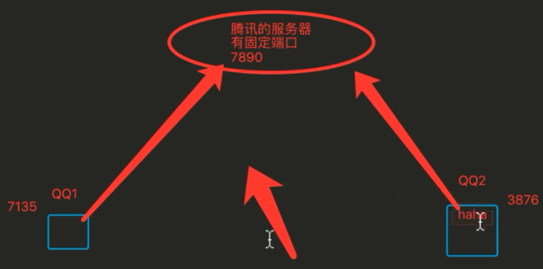

而登录多个 QQ 时，则可以占用不同的端口。

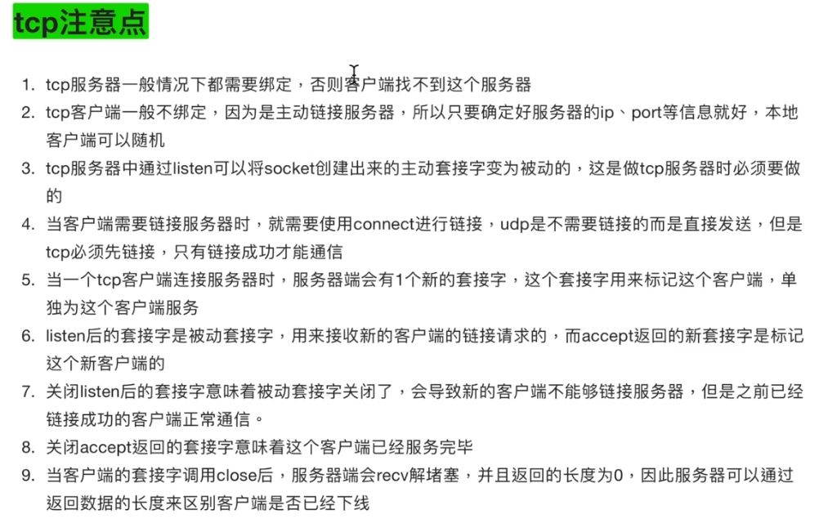

**关闭 listen ，则无法 accept 新的客户端请求，而关闭 accept 则无法为新的客户端提供发送接收服务。**

**TCP 发送数据前需要先建立好连接，TCP 建立连接的过程是通过三次握手。**

1. **告诉服务器准备好资源，客户端准备连接**
2. **告诉客户端，服务器准备好了**
3. **客户端收到服务器的确认后，向服务器再次发送确认，连接即建立，开始发送数据了。**

**三次握手的原理：**

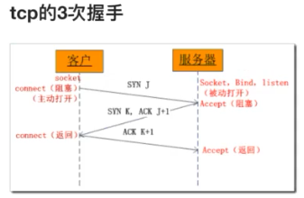

案例来说，**客户端 -> 服务器，服务器 -> 客户端，则这是客户端就知道了服务器准备好了；同理，服务器 -> 客户端，客户端 -> 服务器，则这是服务器就知道了客户端准备好了。**理论上应该发送四次数据才对，如下：

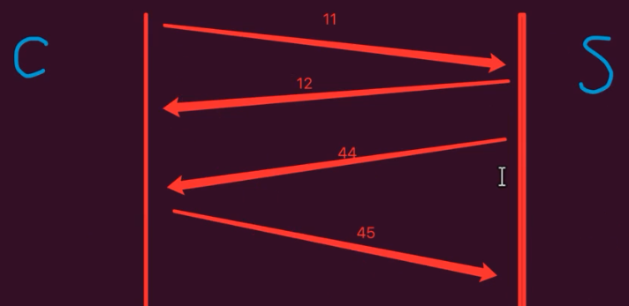

而实际发送时**，将 12 和 44 进行了合并，既作为返回应答又作为发送请求。syn 是请求，ack 是应答。**

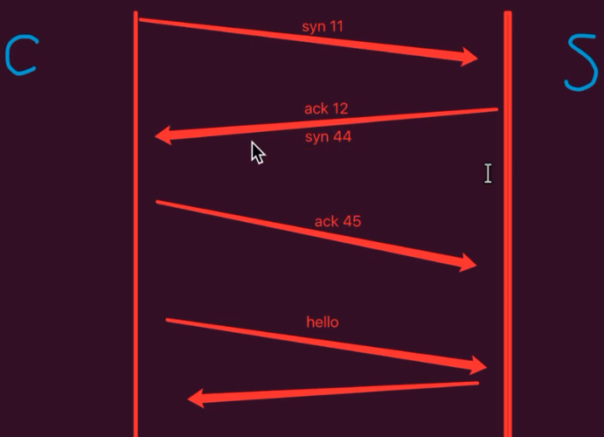

**关闭通信，一般情况下客户端关闭通讯，套接字是全双工的，关闭时必须两个全部关闭才会关闭。**

**四次挥手：**

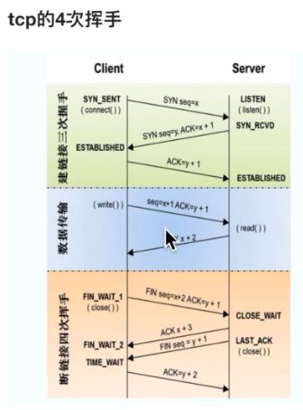

**为何是三次握手，四次挥手？四次握手为何不能合并成三次？**

**三次握手是双方都在准备资源，四次挥手是让双方都把资源释放掉。四次握手之所以可以合并成三次，是因为服务器往客户端连接是接收到服务器连接回复应答时同时发送请求建立的。**而如果四次挥手也进行合并的话，则无法同时进行，因为客户端给服务器发送关闭信号后，服务器关闭接受同时回复应答，而服务器收到收据时是进行解堵塞，**但有可能关闭 socket 也可能不关闭执行别的，因此无法确定服务器何时关闭发送，服务器很可能被动关闭接受后有一些事情要处理，几秒后才会发送服务器发送关闭请求，而如果两步合并的话，一旦服务器迟迟不发送关闭则客户端会一直等待收不到应答信号而影响正常通讯，**所以服务器结束通信时候的两次请求得分开发送无法合并。

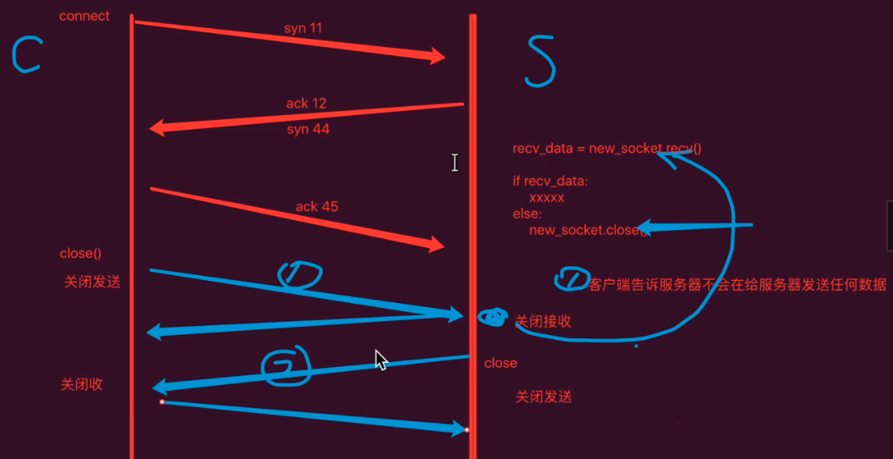

为何一般客户端先发 close？

服务器一旦没有收到应答，会等待两倍的 MSL 时间，也就是说谁先发送 close，谁就会把资源保存两倍 MSL 时间，即这个时间内资源不能重复被使用，即端口也会被占用，客户端即便端口被占用，下次可以更换个端口，而服务器会绑定固定端口一旦被占用下次就没法被访问。通过下面这句可以在服务器四次挥手后立刻释放端口

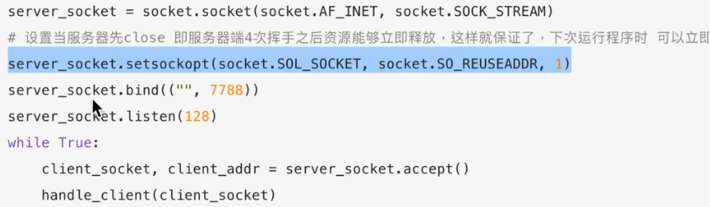

# 2. 多任务

## 线程

即多个函数能够同时运行，python 的简单案例如下：

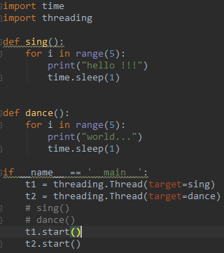

多线程原理，操作系统将时间多个时间片，让 CPU 在不同的时间片执行不同的程序，也就是操作系统的并发，多核 CPU 可以每个任务分配一个 CPU 内核，这样就可以真正同时运行即并行。

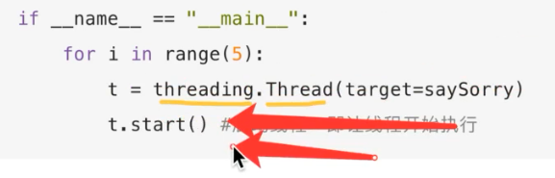

一旦生成的线程对象调用了 start 就会生成一个新的线程。

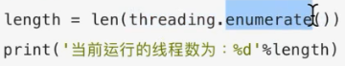

以下三个线程同时运行，但线程的运行时操作系统随机分配的，顺序不确定，因此下面的程序 test1 和 test2 没有延时的话，无法用 enumerate() 捕捉到到底有多少个线程，很可能 test1 和 test2 已经执行完了，要使得 enumerate() 能够正确执行，则需要在 test1 和 test2 后增加延时，让 CPU 可以在 test 未结束时执行 enumerate()。

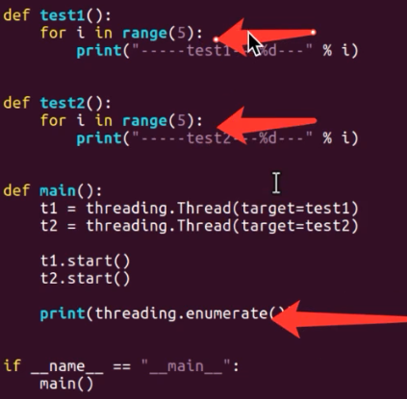

**调用 Thread 时不会创建线程，线程的开始是 Thread 对象调用 start 开始，结束时调用的函数运行结束。主线程如果先结束了，则子线程也会终止。**

自带的 Thread 功能过于单一，**而如果你想要在创建的线程中，调用多个函数实现一系列的功能（包括逻辑和对象等）**，定义一个类必须继承 Thread，**里面重构 run 函数，调用时是 start 方法，看起来没有使用 run ，但实际这个类会继承 Thread 方法。**

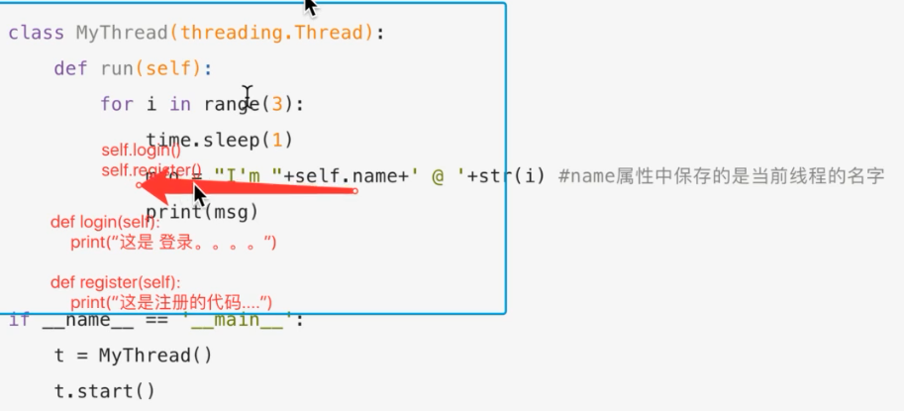

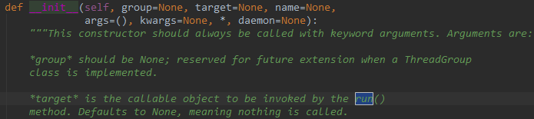

多线程的一个**常用数据交互方式是全局变量。**

Thread 参数中 target 指定将来调用的函数，args 指定传递给将来调用函数的参数。

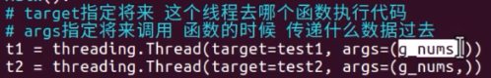

注意，args 必须传递一个元组。

多线程是实际需求：比如一个 app，一个线程负责抓取网上的数据，一个线程处理数据，一个线程负责将数据实时显示给用户。三者同步配合才可以提供更佳的体验效果。

共享全局变量很多时候会出现问题的，两者同时写时就会出现问题。

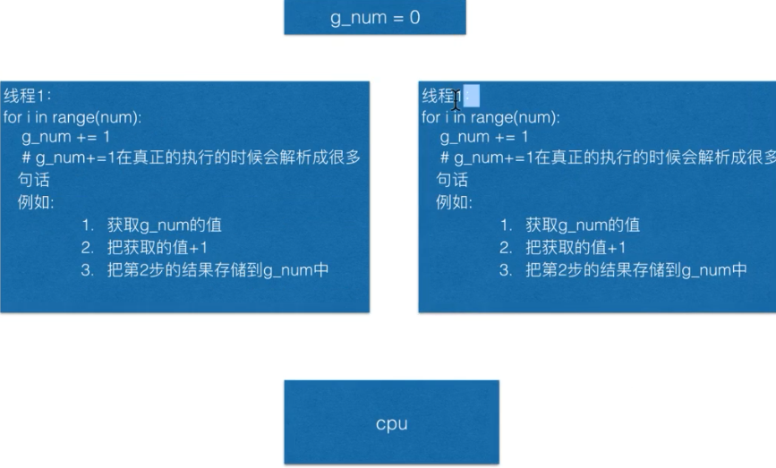

线程中所有操作不是原子操作，比如线程1 g_num++ 的过程中间正在加1，却没有将结果存入，操作系统却执行了线程2的步骤，线程1 的计算结果并没有保存就被线程2覆盖了，**这是操作系统本身自带的特点。**

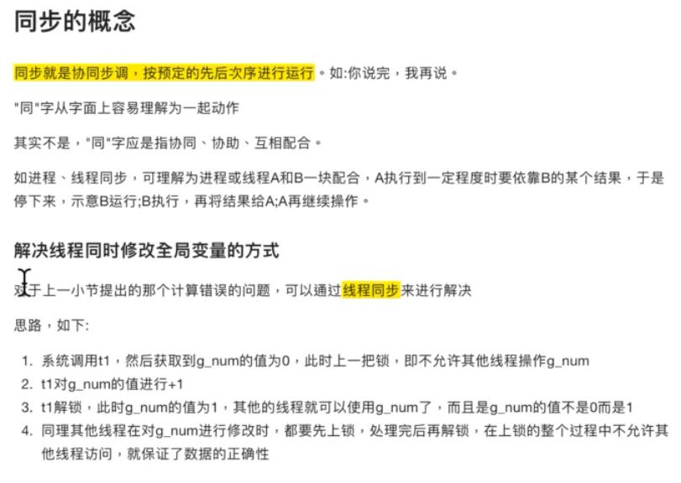

**要避免同时写入文件的问题，有两种方法：1. 逻辑上米面，2. 互斥锁。**

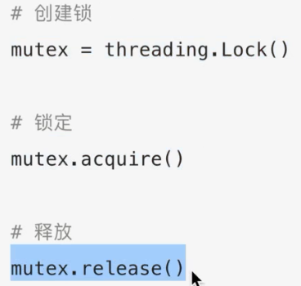

同一个互斥锁只能上一次。

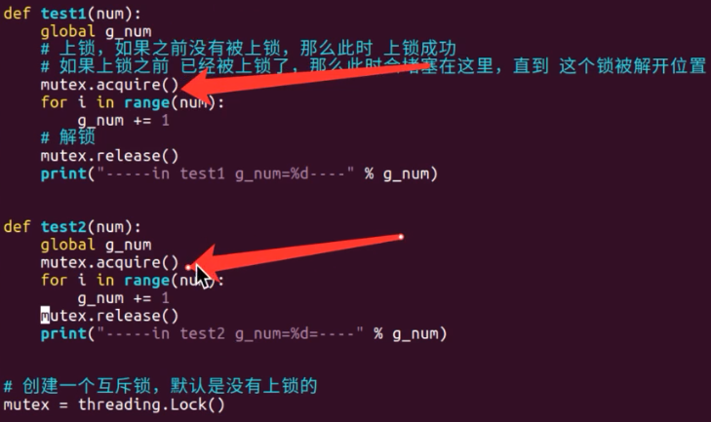

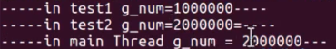

上锁放在 for 外面则相当于一个线程的 for 循环一旦开始就被上锁直到它结束，因此结果显示 test1 先加到100000，再执行 test2。上锁的原则是上锁的代码越少越好，上锁的代码越少则 CPU 的并发性越高，不用等待另一个线程解锁。因此可以使用如下方法

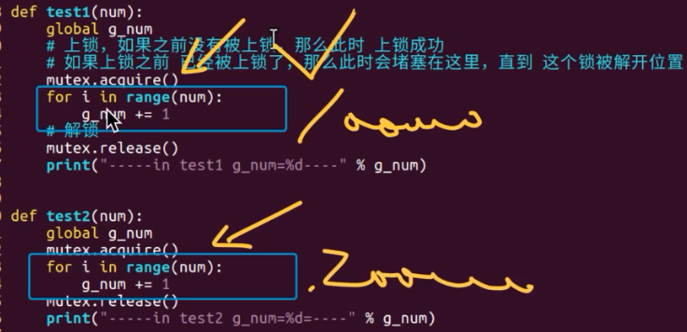

死锁的形象比喻：



参考案例：

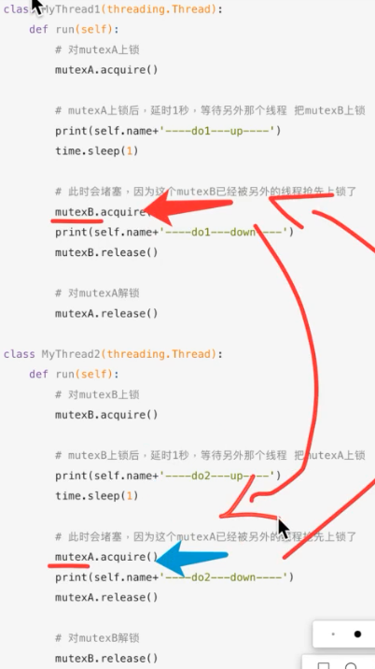

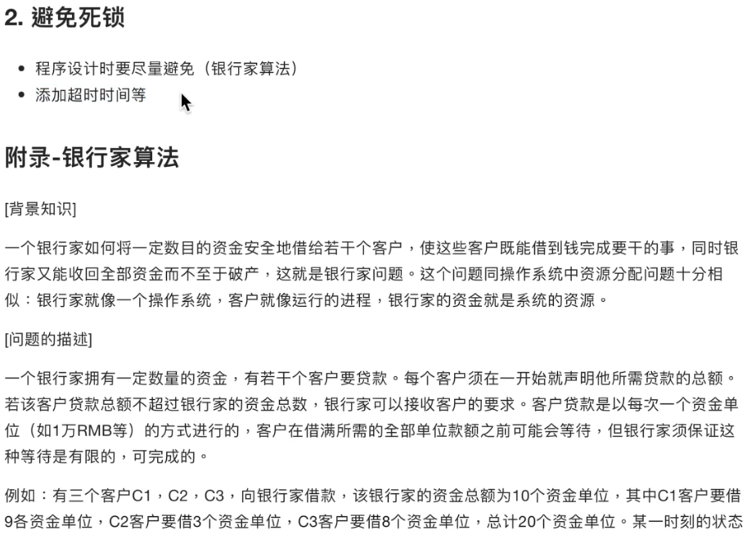

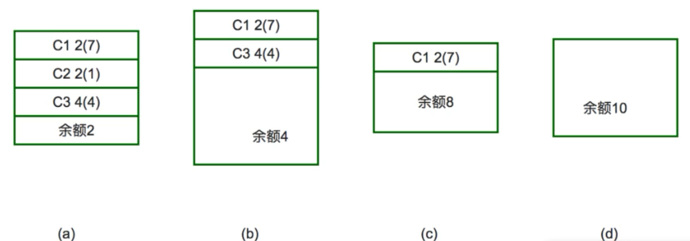

线程是轻量级的多任务，python 是高级语言，不在于造轮子，只在于如何去使用这些轮子，这些多任务调度的轮子应该是 C/C++ 来考虑的问题。

## 进程

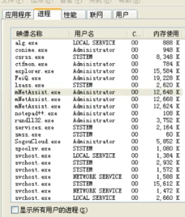

程序运行后就变成进程，进程是拥有资源的，程序只是代码，进程是资源分配的单元。

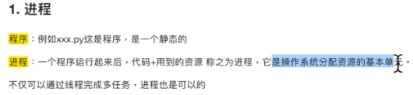

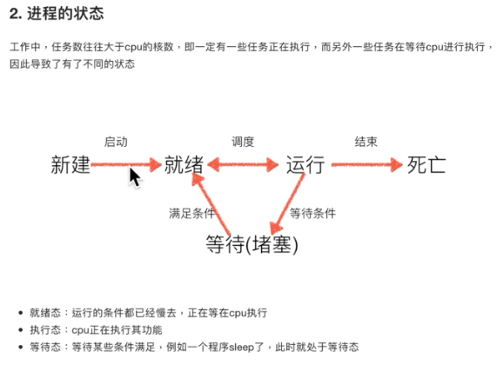

进程和线程一样也是用来实现多任务的，python 中将线程和进程做成了一个模块，通过下面代码可以看出，创建和调用进程类和操作线程类除了名字不同外，方式基本一样的。

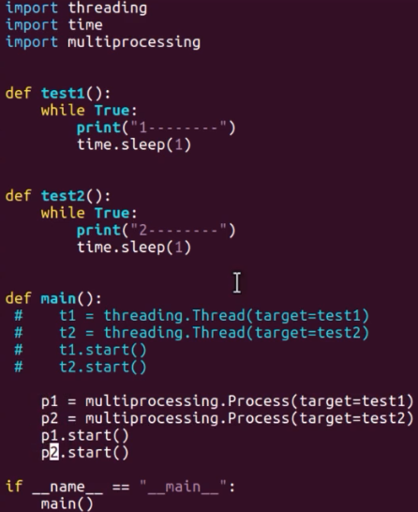

通过 process 创建的是多进程， ps aux 可以查看到这些创建的进程，kill 掉他们，这些程序就会被终止运行。

线程能够实现多任务，进程也能实现多任务，但子进程需要复制父进程的资源（摄像头，内存，CPU）等，相当于一次完整的复制，但**进程号不同**，因为代码一般情况是不修改的，所以代码多个进程公用，但一旦代码进行了修改（写时拷贝），操作系统也会复制新的一份出来。

一个进程里面至少有一个主线程，线程是轻量级的进程，进程是资源分配的单位，线程是操作系统调度的单位。只占用 CPU，不占用其他资源，电脑上手机上微信 QQ 的多开就是多个进程，

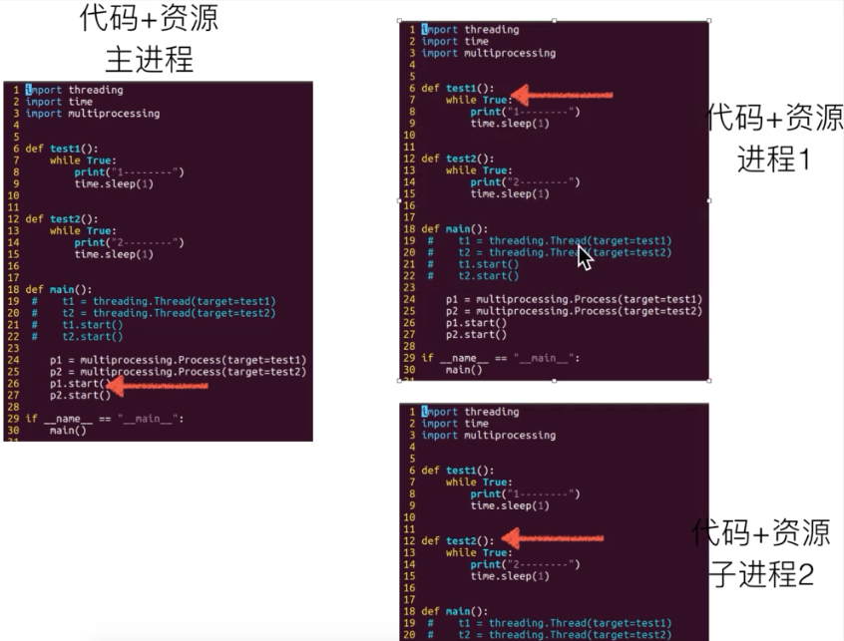

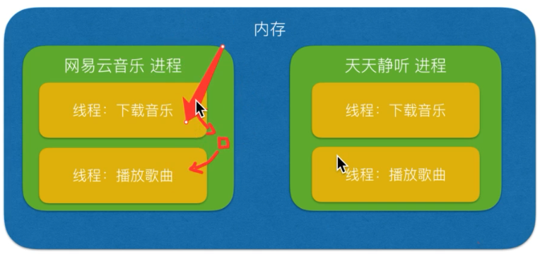

拿一个工厂来比喻，整个工厂的调度就是操作系统，一个流水线车间就是一个进程，这些工具和材料就是资源，工人则是线程。流水线会占用这些资源（进程占用资源），工人（线程）才是调用这些资源完成工作的（线程实现功能），一条流水线有多个工人（多个线程），当一条流水线无法满足要求时（线程不是越多越好），就得开一条新的流水线（建新的进程），流水线是相互独立的，不共享工人和资源（进程是相互独立的）。可以看出一般情况，在流水线增加工人更加方便，占用资源和代价更少，线程同样如此，在程序中实现多任务时，一般情况不会使用增加进程的方式（建立新的流水线），而是增加线程（增加流水线上的工人）。

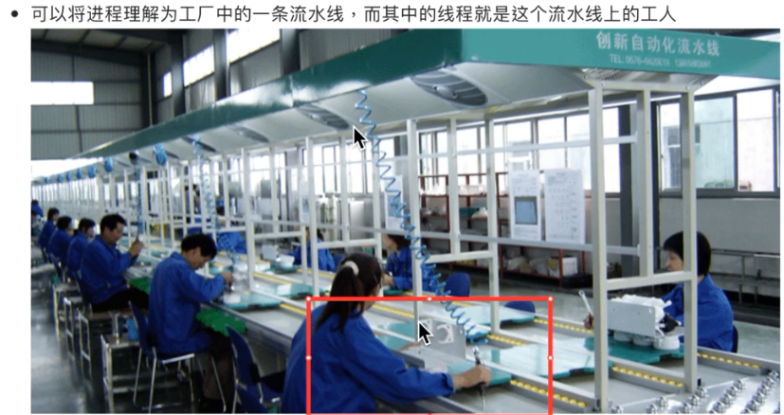

线程是共享全局变量的，但进程之间是独立的，而进程之间通信就不能用全局变量的方法了，有几种方式可以实现：socket 网络的方式，文件读写的方式，队列等。

## Queue 队列

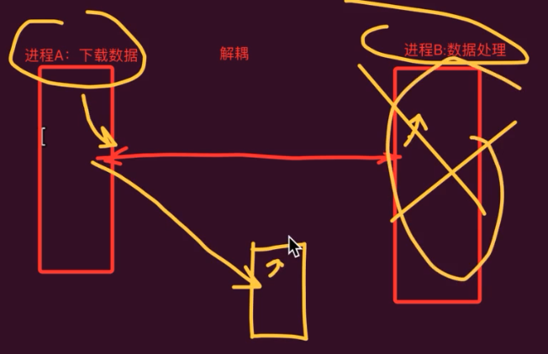

队列可以实现解耦，进程 B 的程序出了问题，进程 A 可以把数据发给 C 进程来处理。

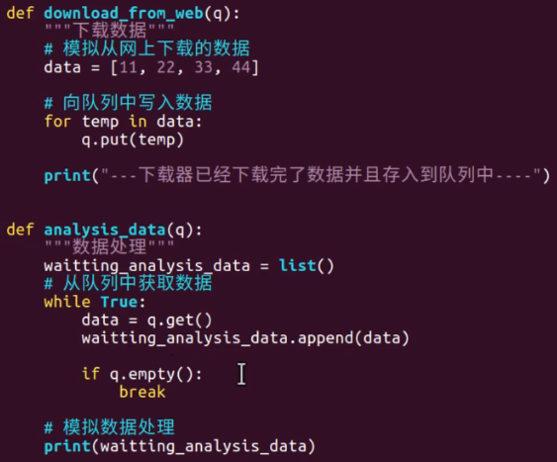

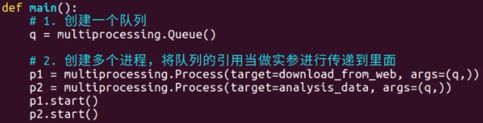

## 进程池 pool

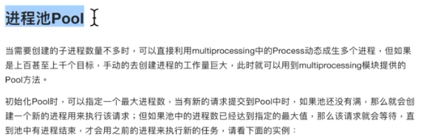

进程池就是重复利用，管理进程，避免重复创建，来执行多个任务，进程池有任务限制，它会自己管理进程池中的进程来执行多个外面的任务，就好比公园湖中有 10 艘船，合理安排调度每天接待 100 个游客。

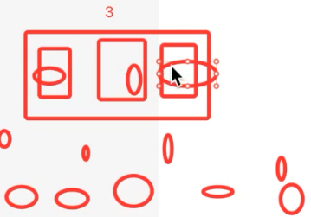

如果任务很少，只有几个时，没必要创建进程池，反而会增加开销，当任务数很多不确定的时候，应该用进程池。

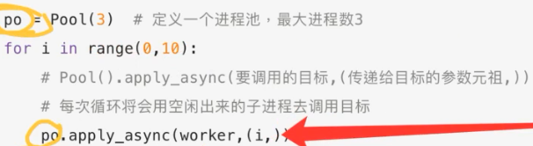

如上，进程池只能包含三个任务，但却需要执行 10 个任务，进程池只会同时调度三个任务，当任务执行完后，才会往里面添加，不会因为进程池满了而堵塞。

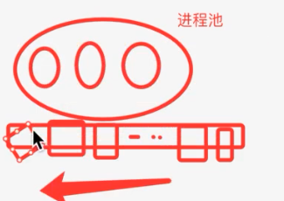

创建在 process 中的任务，主进程一定会等待子进程执行完后才会结束，但通过进程池创建的任务一旦 close 后，不会等待进程池中的任务执行完毕主进程就会结束，所以需要加上 po.join 手动安排主进程等待进程池中的所有子进程执行完毕。

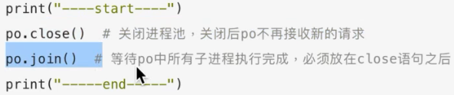

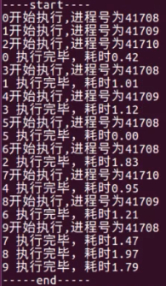

如果进程池想要和主进程共享数据，则也需要使用 queue 队列，用死循环代替原来的 join() 函数，在其中通过 get 来获取子进程中的数据，给定判定条件结束主进程。

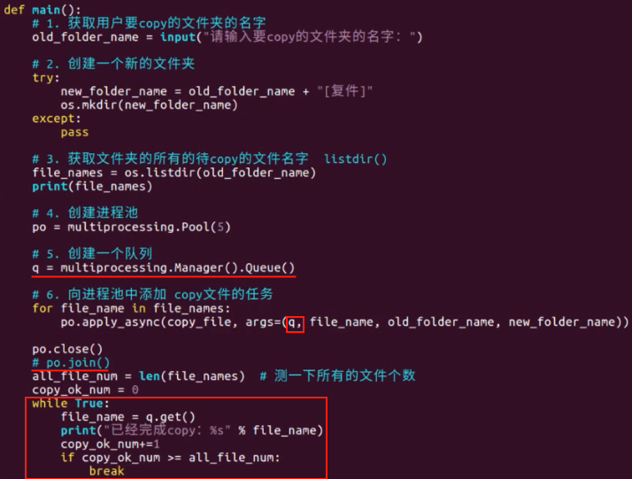

## 协程（yield）

C 和 CPP 里面是没有协程这个概念的，python 中有这个多任务的另外方式，书写协程相当简单，但实现原理比较复杂。需要理解协程必须理解迭代器和生成器。

### 迭代器

迭代就是在原有的基础上增加修改变成一个新的东西。

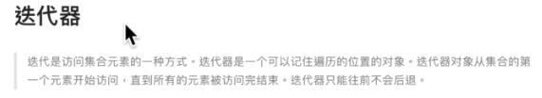

for I in [1,2,3,4,5,6]:

print(i)

for 后面就必须跟一个迭代器，否则无法使用，判断一个东西是否可以迭代，就是判断是否是 Iterable 的子类，使用 isinstance(xx, Iterable) 返回 True 则可以迭代。

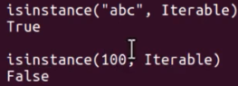

这种自定义的类不是迭代器，操作是错误的：

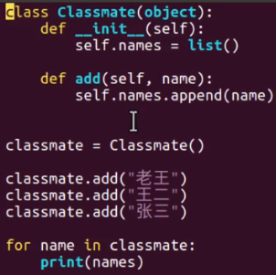

**类中使用 __iter__ 方法后，则这个对象就变成可迭代的对象，其次 __iter__ 方法必须返回具有 __iter__ 和 __next__ 方法的对象的引用，__next__ 返回什么 for 后面就调用什么。**

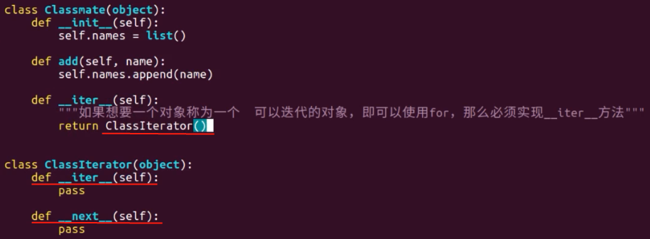

调用 iter(classmate) 实际是调用 classmate.__iter__() 方法，返回一个迭代器 ClassIterator，调用next(classmate_iterator) 实际时调用 ClassIterator 中的 __next__() 方法。注意可迭代对象和迭代器对象是两回事，Classmate 是可迭代对象，可迭代对象中 __iter__ 返回一个迭代器对象，ClassIterator 才是迭代器对象。

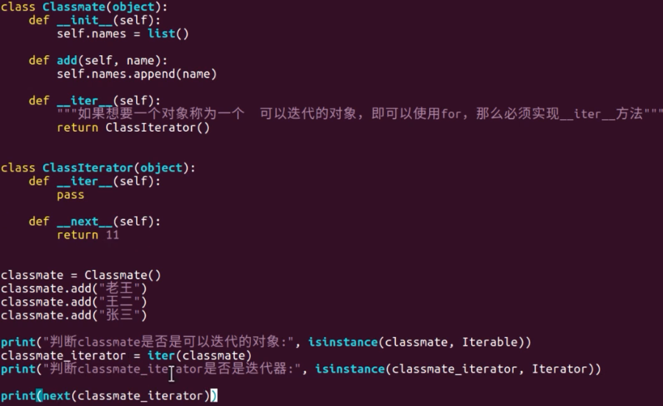

for 循环没有能力知道迭代器合适取完，所以在 __next__() 中必须加上越界的判断，当迭代器取完后抛出异常 StopIteration，则 for 循环自动停止。

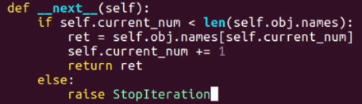

真正实现的时候，不会用下面这种方式：

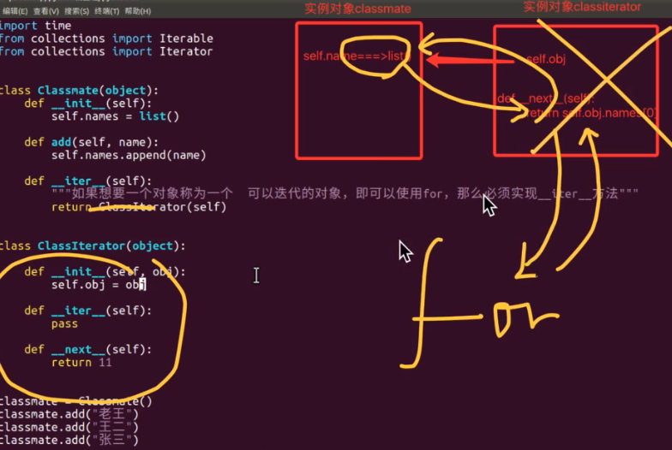

这种方式只用于帮助理解迭代器的原理，其中 Classmate 是可迭代对象而不是迭代器对象，真正调用的时候，会先调用 Classmate 生成对象，又调用 ClassIterator 生成迭代器，效率不高，因为迭代器一定是可迭代对象，可迭代对象只是需要返回一个迭代器，那么将这个可迭代对象变成迭代器再返回自身就可以了。需要将两者合并成一个迭代器，__next__ 完全可以放到 Classmate 当中来实现。

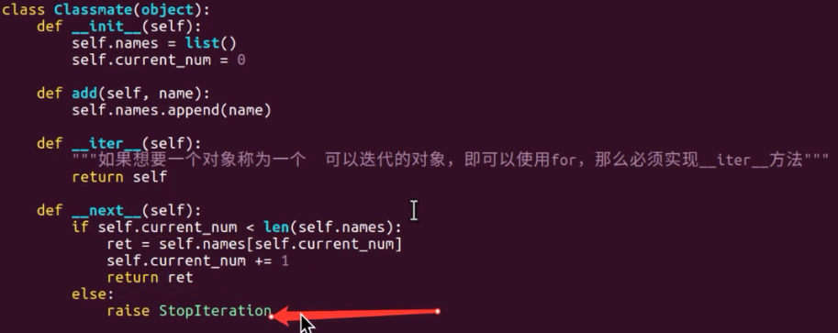

可以看到 range(10) 返回的结果是 range(0, 10),而在 python 2.x 版本中使用 range(10) 则会生成一个完整的列表占用存储空间。

python3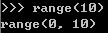 和python2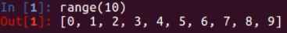

两种的区别就是 python3 这种方式是使用**迭代器**生成的对象，使用迭代器存储的不是值，而是存储生成这些值得方式，什么时候用，什么时候生成这些值。

**迭代器的优点就是存储数据生成的方式，在调用使用时再生成这些数，这样可以占用更少的空间。**

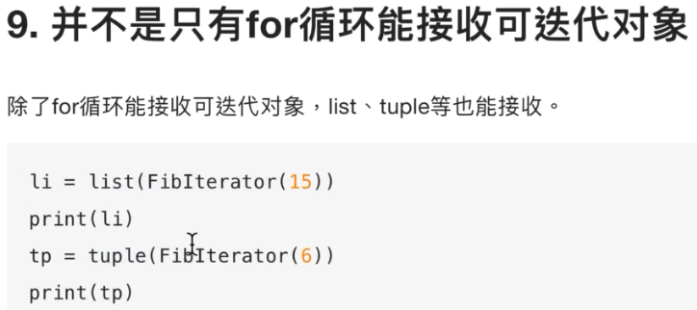

**实际上面的类型转换，就是调用 list 中的 __iter__ 方法，迭代操作这些数据，返回一个 list 类型的迭代器对象结果。**

### 生成器

**生成器是一种特殊的迭代器，只要是迭代器就可以用 next() 往后取值**，将列表生成式的中括号换成小括号，这种方式节省空间。

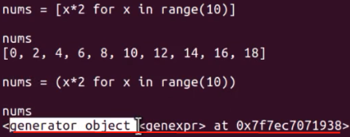

生成器最常用的方式是调用函数，**一个函数中只要有 yield 这个函数就不再是函数了，而是生成器的模板，而调用这个函数则是创建一个生成器对象。**

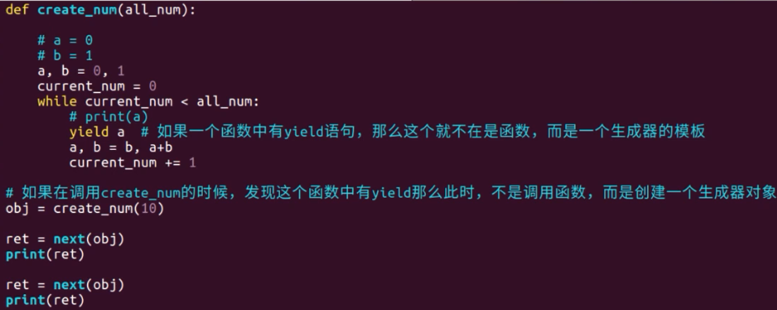

next(生成器对象) 相当于直接调用 yield 的第一次返回值，同一个生成器对象每次执行一次 next，都会往后执行一次 yield 返回值。

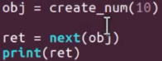

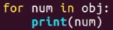

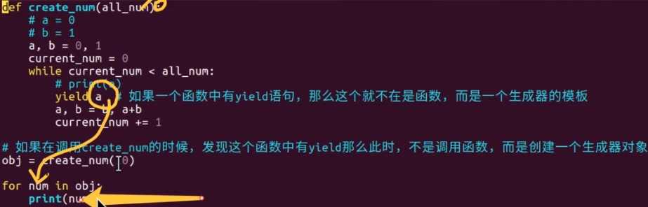

obj 是一个生成器对象，for 循环，会从头开始调用这个函数，执行到 yield 时，“函数”中的内容会暂停，同时会将后面的值返回给 num，执行 for 后面的内容，执行一次完成后，回到 yield 暂停的位置（以后每次不会再从函数头开始执行都是从 yield 暂停的地方执行循环，直到“函数”结束）。

**yield 在爬虫中很常用，只要调用 yield 这个函数就会停止，还会把后面的值返回回来。**

除了用 next 还可以用 send 发送值。

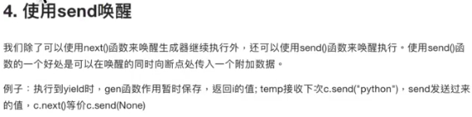

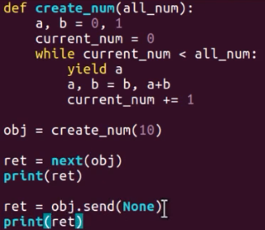

**这边 next 和 send 最终功能都是一样的，next 和 send 的结果都是 yield 后面的值。**

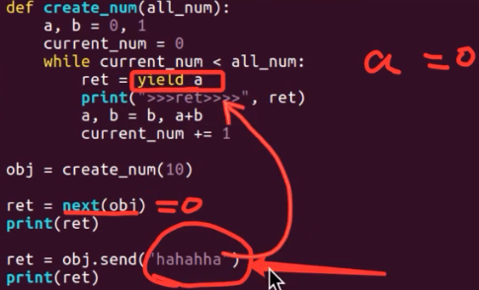

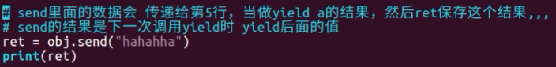

next 不能往里面传参数，而 send 可以往里面传参数，ret 就会得到 send 发送的值。先将 send 的值传递给 yield 前面的 的ret，执行一圈后，再执行 yield a，将 a 返回给 send 前面的 ret。

**生成器最大的特点是保证了函数执行了一部分就可以返回，其不同于 return。迭代器保证了将来用极小的代码生成大的数据，生成器可以让函数暂停执行，而不会把数据丢失，再次执行数据可以恢复。**

生成器可以实现多任务！！！

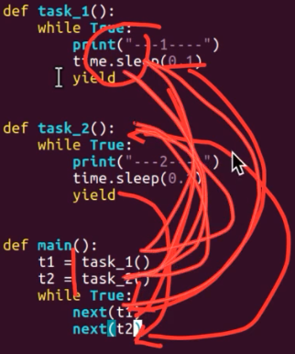

因为 yield 不断返回，主程序不断往后执行，next 又不断调用任务，这就形成了任务的不断切换的效果。这种方式比线程占用更少资源就是协程，**协程调用任务就像调用函数一样，**是在一个线程中对任务进行切换调用。

greenlet 是一个封装库比 yield 更加简单，是对 yield 实现了封装，这样无需更改每个函数在函数后面加上 yeild，知己调用 greenlet 即可实现协程的操作。

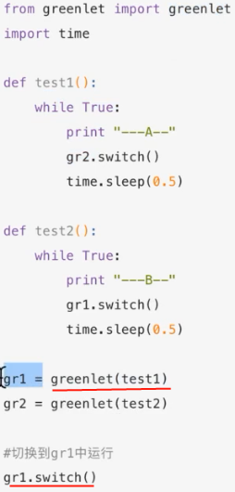

gevent 比 greenlet 更加常用，gevent 对 greenlet 进行进一步的封装，

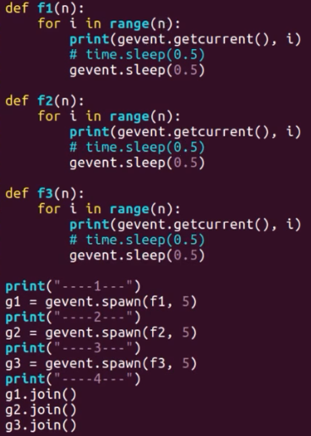

gevent 只有在遇到 gevent.sleep 时才会切换任务，否则可以看作是单任务的函数调用。一般协程就是使用 gevent 这个库。协程是单线程，其核心特点不是频繁地切换任务，而是利用程序中等待的时间执行其他任务，提高程序的执行效率。

但一个代码中堵塞延时的地方很多，不可能都换成 gevent.sleep 语句，这时就需要打补丁，

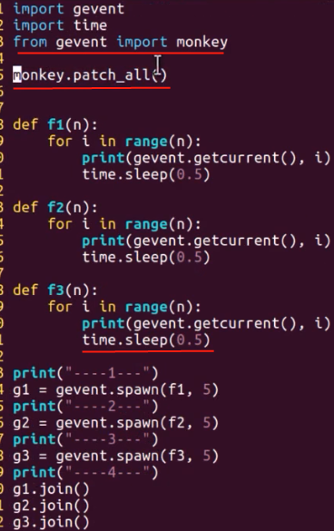

如果有 n 多个任务，一个个调用 g1.join 就比较麻烦，更加常用的是使用 joinall 加入gevent.spawn 的列表。

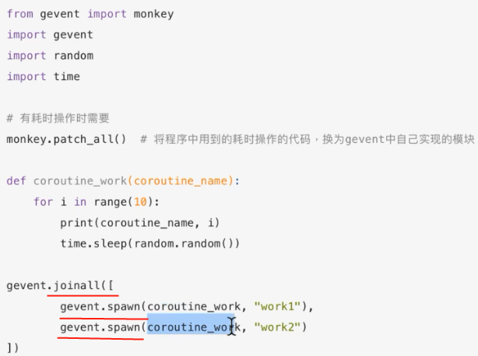

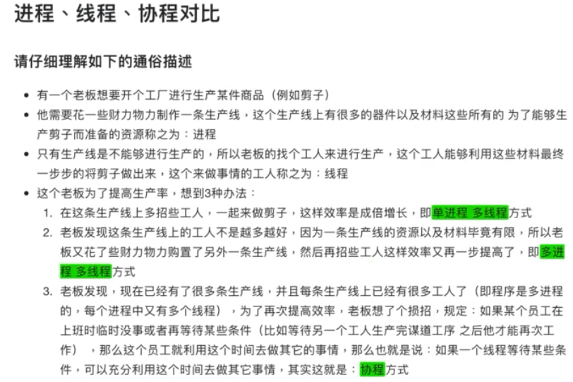

优先考虑协程，再考虑线程，最后考虑进程。，**你的程序中有很多网络请求的时候，用协程反而效率最高，因为网络中有很多网络请求堵塞，**协程一旦堵塞就会切换直接其他计算任务，而进程和线程会均匀地分配 CPU 给各个任务，进程是最稳定的，一个进程挂了不会导致其他受影响，线程切换资源较少，协程利用线程等待的时间可以做别的事情。

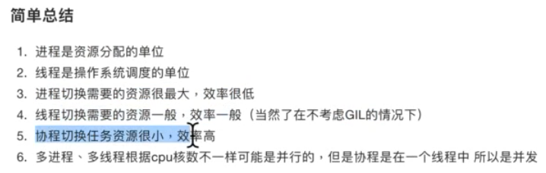

# 3. web 服务器

## 正则表达式

正则表达式，在多种语言中都是通用的，可以检测这个数据是否满足用户的规则，清洗从网络中获取的数据。python 语言是通过 match 来调用正则表达式的，其他语言调用的函数可能有区别，但表达式的规则大体相同。

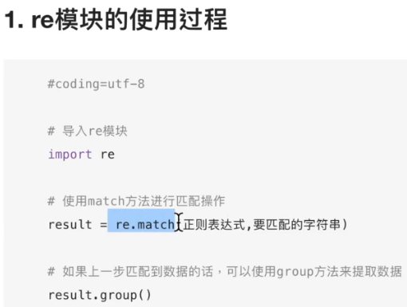

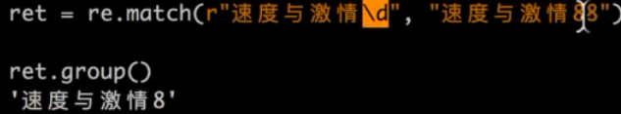

match 是返回一个对象，这个对象中的 group 存储了匹配的结果。match 返回可能匹配的对象，所以可以通过有米有返回值来判断是否匹配。



无论中括号里面怎么写，都只匹配一个，[ ]中只能是数字字母和 ­ 不能是 ，。

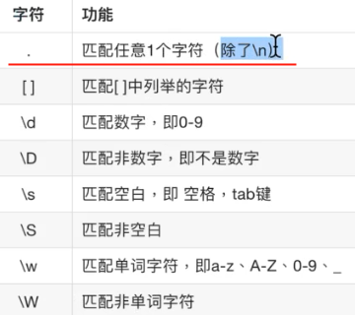

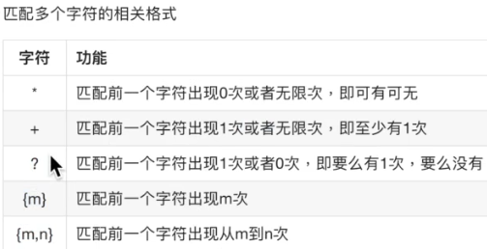

### match 函数

\w 支持很多其他语言，包括中文。

\s 空白字符，也是比较常用的内容。

**所有大写字母都是小写字母相反的内容。**

{ } 只能匹配前面一个数据单元，大括号用来指定次数，没有固定含义，里面可以包含 , 。



“”” 核心作用是字符串，因为放在函数下面所以作为注释，放在开头作为注释，原因是因为他们米有赋值，所以没被解读和报错。””” 在字符串赋值中很有用处，因为在他们可以直观地输入换行等各种字符，而不需要用 \n 代替。

**注意：python 中 . 无法匹配 \n ，所以使**一个多行**使用 .* 可以匹配每行代码。**



**要使得 . 可以匹配 \n，则需要 match 中加入参数， re.S 。**

**python中正则表达式 match 的判断默认是从头开始匹配，可以不写 ^，但不匹配结尾，如果需要整句匹配，则需要在结尾加 $。**



| 或这个语法，直接写入，无法判断到底是匹配的所有前面的内容或者 126.com 还是匹配 xxx163. 或者 xxx126. 所以这时候需要加括号。

括号是来圈定子表达式，如果有无法确定一段字符匹配的范围的时候可以用 ( ) 括起来，如果宰正则表达式匹配成功的前提下，想要单独取出某部分数据来，可以加上 ( )，将来正则表达式匹配时，优先匹配括号里面的值而不是整体的值。

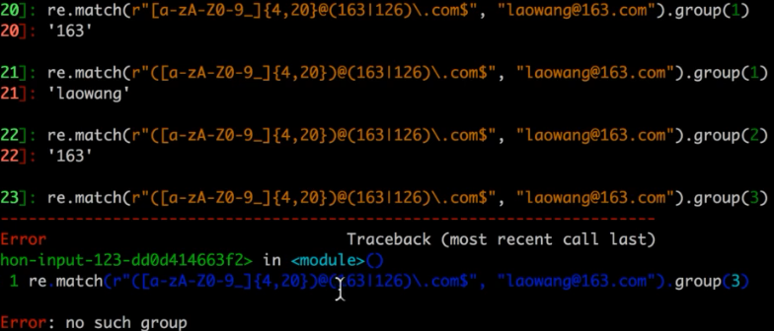

可以看出 ( ) 子表达式的值实际是作为一个单独的表达式单独匹配过的，通过 group(n) 可以从前往后获取 ( ) 子表达式值匹配的结果。

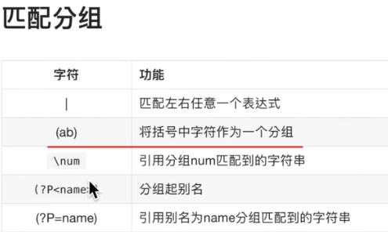

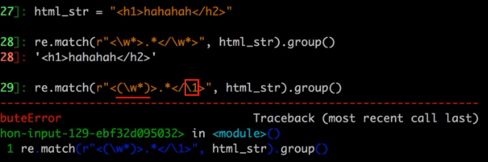

匹配分组非常非常有用，如上 h1 一对标签不匹配时，**可以使用 ( ) 建立分组，后面用 \1 代表原来分组同样的内容，**而如果使用两个 ( ) 则是两个分组。

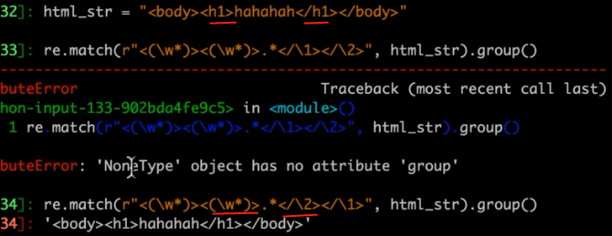

当表达式很复杂，分组很多时候，可以使用以下方式定义别名，一般能够用 \1 则尽量用 \1 这种方式更加简单方便。



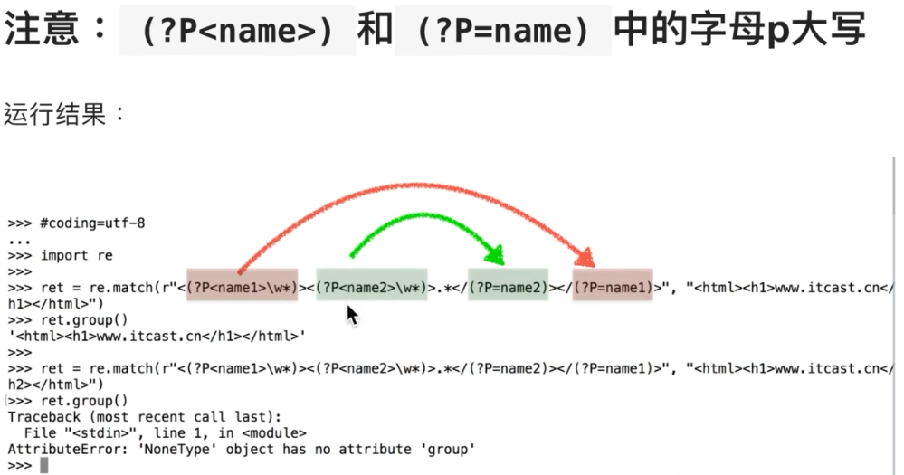

推荐的正则表达式测试网站:

<https://regex101.com/>

该网站可以测试多种主流语言正则的匹配情况,包括多种模式支持分组等操作。

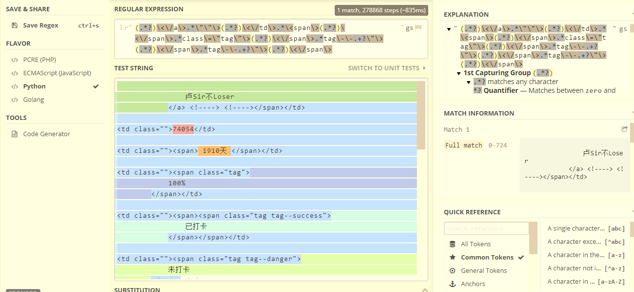

### search

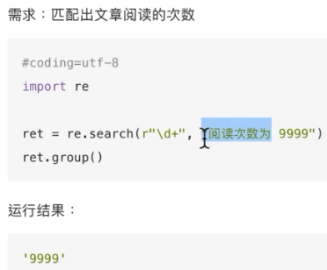

search 不用从头开始匹配，可以从中间任何位置开始匹配，search 一旦匹配到第一个就不会再匹配了，非常适合查找功能。

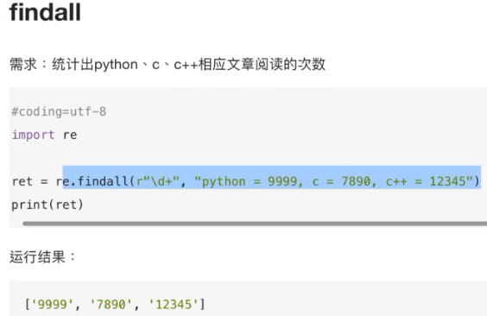

findall 是查找所有匹配的，返回是一个列表。

sub 匹配匹配替换，相当于带正则功能的 replace，sub 支持函数的调用。

**sub 在过滤网页中没必要的字符标签，提取正文的时候格外有用，适合做数据清洗。**

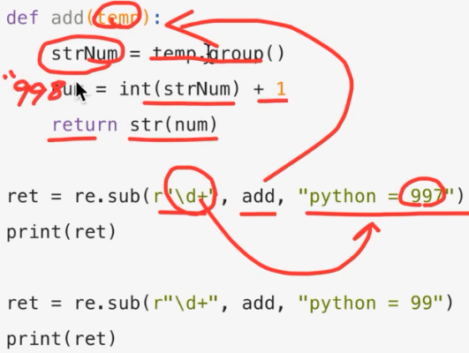

re.split 类似 split 的功能。

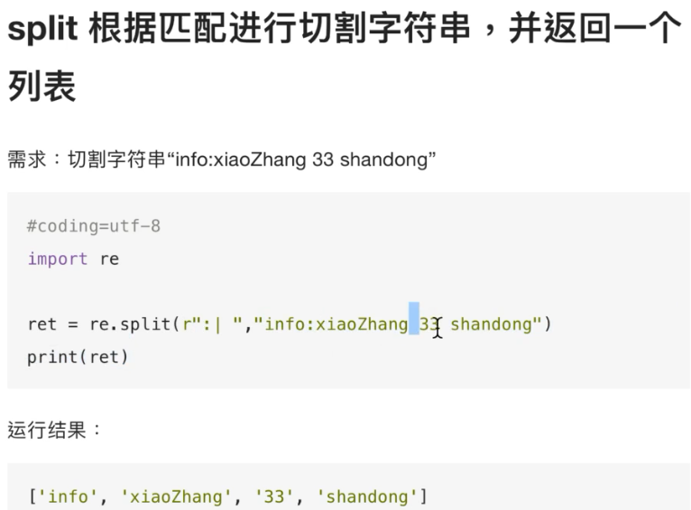

## http 协议

http 是一种浏览器和服务器交换数据的一种规定，http 今天不仅仅用于浏览器了，其他地方有会用到这个协议。

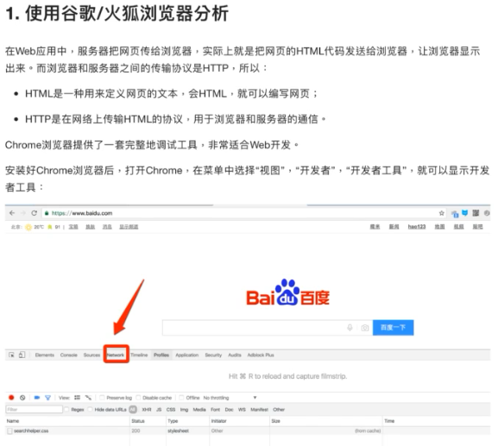

chrome 发送请求

服务器收到的内容是和客户端 chrome 发送的一致的，GET 标记客户端向服务器请求的内容。

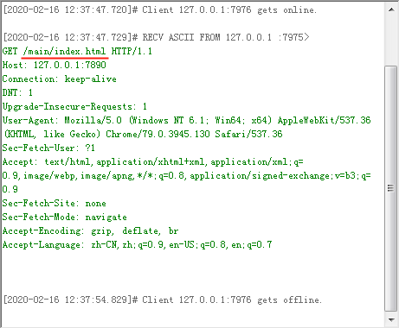

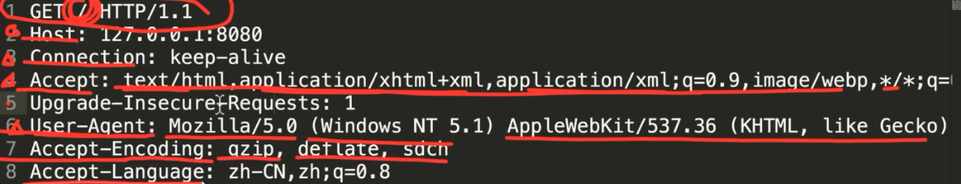

Get ： 浏览器网址怎么写的，Get 就会向服务器发送什么请求内容

下面的都是浏览器告诉服务器，自己可以接受哪些格式。

host ： 请求的目标，IP 和 端口

connection ： 请求连接方式（长链接/短链接）, 长链接：是访问一个网页是，所有的内容（图片、文字等）通过一个链接请求，短连接则是为每个图片创建一个新的连接请求。从 http1.1 加入了长链接，现在一般都是用长链接，服务器可以节省链接资源减少创建多任务，现在一个网页有 n 多个图片，网络用户也众多，使用短连接，访问一张网页则会发送 n 多个图片请求，会占用大量的线程。

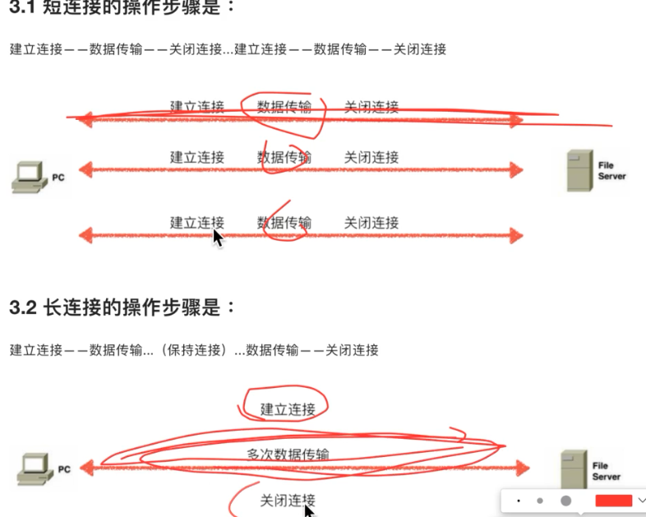

accept：浏览器可以接受那些格式的数据

User-Agent：客户端浏览器版本

Accept-Encoding ： 服务器回复数据大，会压缩，或告诉服务器可以采用的压缩格式

Accept-Language：告诉服务器，客户端可以接受的语言

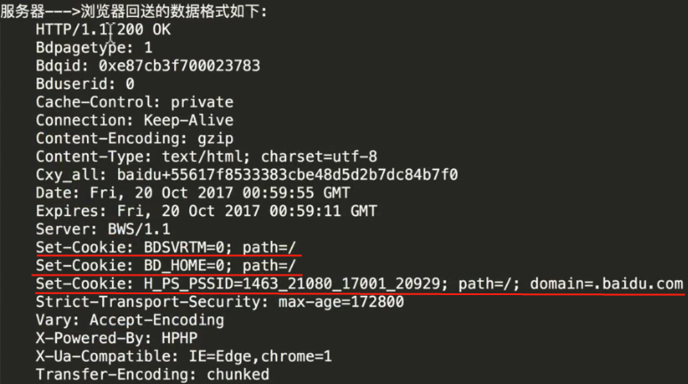

在浏览器中查看 response headers 就可以看到应答的内容了。

第一部分：回复的数据为 200 代表 OK ， 404 代表没有。

2xx：OK

3xx：重定向，浏览器请求 地址 360buy，但回复 3xx 和地址，浏览器会自动跳转那个地址。

4xx：资源不存在

5xx：服务器挂了

后面就是服务器告诉浏览器的一些特殊信息：

set-cookie 浏览器向服务器请求的时候，服务器会检查有没有 cookie，没有的话，服务器会通过 set-cookie 给设一个值，当浏览器解析到这个应答数据时，执行到 set-cookie 这句话时，就会创建这些变量，以后访问这个网站时，就会把这个值作为请求发送给这个网站，例如百度就可以将你访问百度的 cookie 出售给淘宝和京东，他们就知道你检索的内容，然后推送商品给你。

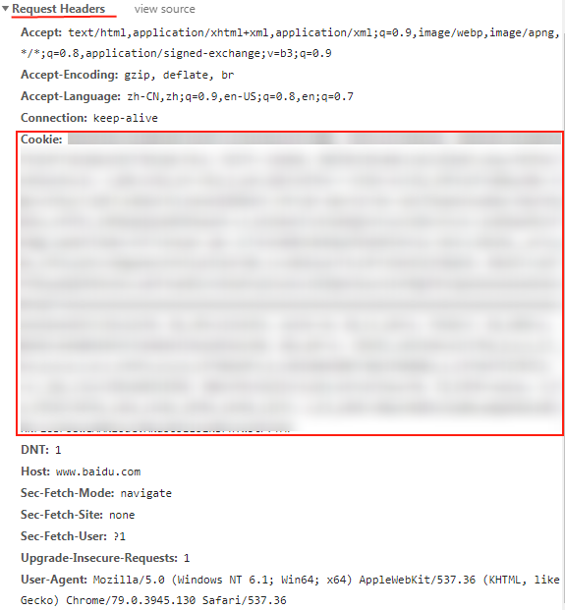

**http 协议一般就是：请求和应答，请求和应答头都不会显示，浏览器真正显示的是数据。**

服务器回复浏览器包括 header 和 body。header 的作用告诉浏览器设置的信息，header 里面都是连续的字符，**只要有一个空的行隔开之后，**则下面都是 body。

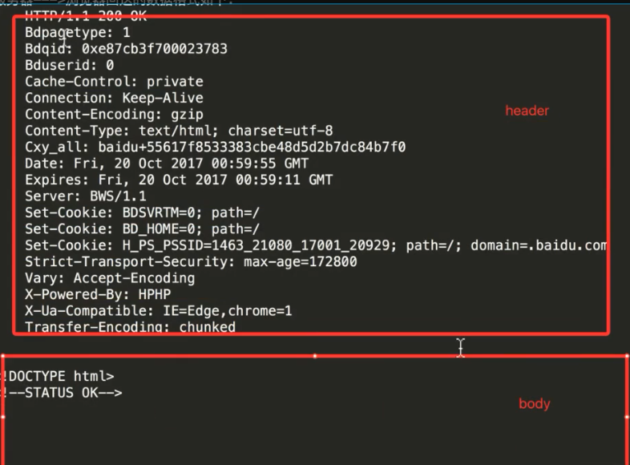

所以模拟 http 应答回复的时候，必须加上 header 和 body，最简单的回复，如下所示：

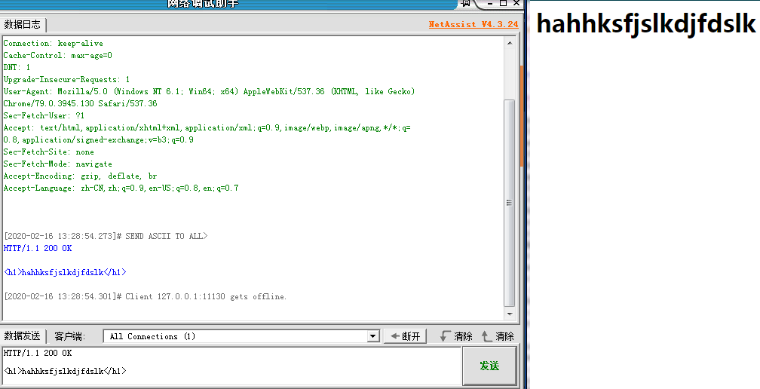

请求必须至少有： GET / HTTP/1.1

应答必须至少有：HTTP/1.1 200 OK

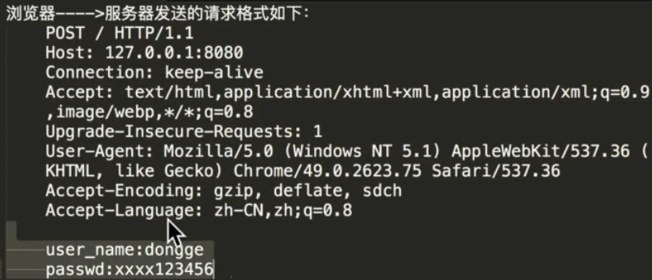

浏览器除了发送 GET 请求，还可以发送 POST 提交，HTTP 协议是使用 POST 提交密码等一些内容的，这段数据是文本的方式，很容易被捕捉盗用，所以 HTTP 并不安全。

## web 服务器的实践

当使用多进程的时候，进程会完整的复制原来的资源，因此 new_socket 会复制出两份，相当于 linux 中的硬链接，两个 socket 都指向同一个文件描述符，因此必须同时删除两个文件这个硬链接才会失效。

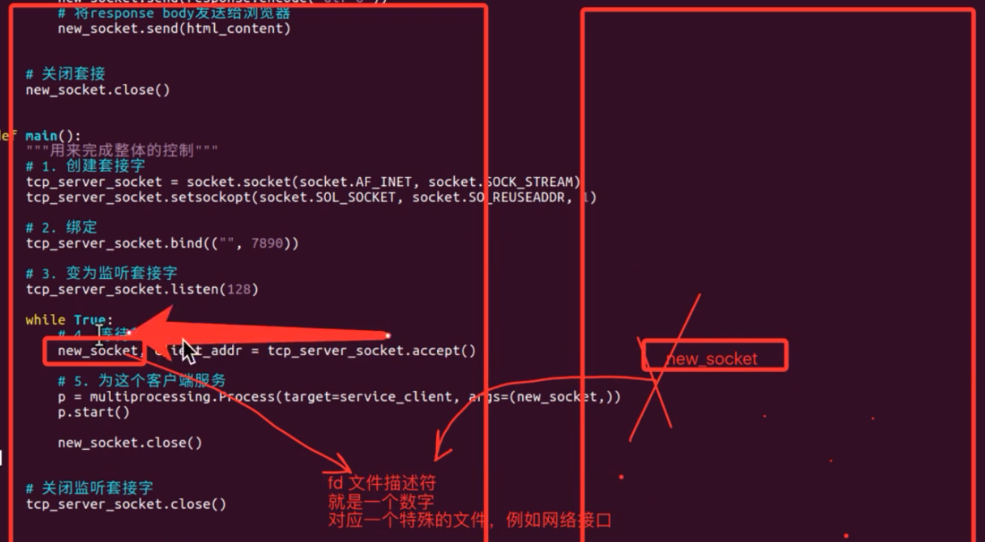

一个进程差不多就得占用几兆的内存空间，所以多进程虽然能够实现多任务，让用户体验更好，但并不是越多越好。

多线程里面共享全局变量，就不能关闭该文件描述符，否则会出错，多任务的程序虽然多线程要比多进程占用资源少，但也不是越多越好，仍然不如协程。

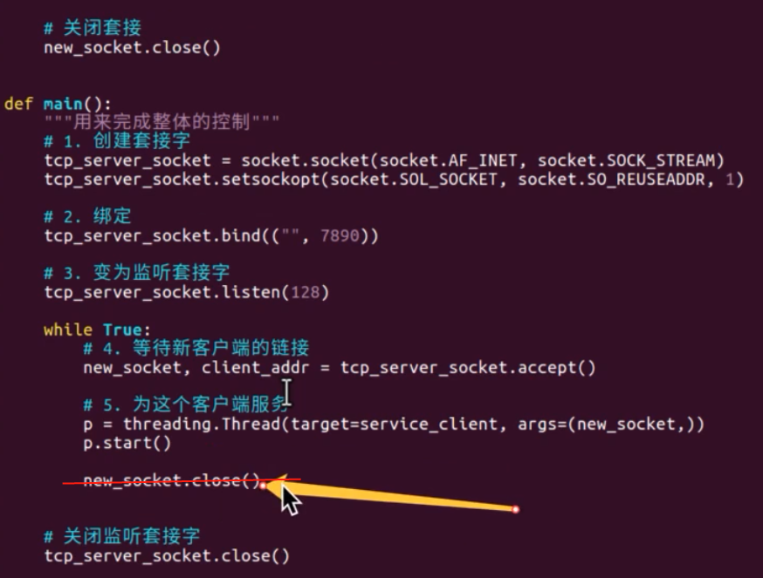

多任务实现数据接收，主要就是因为发送请求后，不知道数据何时可以收到，安排一个任务等待接收数据，其他任务又可以执行新的操作，但一旦网络不畅通任务安排过多，很多个任务都在等待接收数据，势必会引起卡顿，通过算法上的改动，**单个线程也可以实现一个并发的服务器（多个 TCP 请求和数据接收）。只需要将服务器 TCP 接收设置为非堵塞，一旦没有没有收到 TCP 请求连接则会报异常，而收到 TCP 连接请求则会添加到列表中，程序之后循环遍历这个 TCP 套接字列表来处理数据接收，处理接收同样采用非堵塞，优先处理先到的数据，而服务完的套接字则关闭掉。**

**单进程单线程的这个方式一定是并发，而不是并行，所以一定需要程序处理的快。**

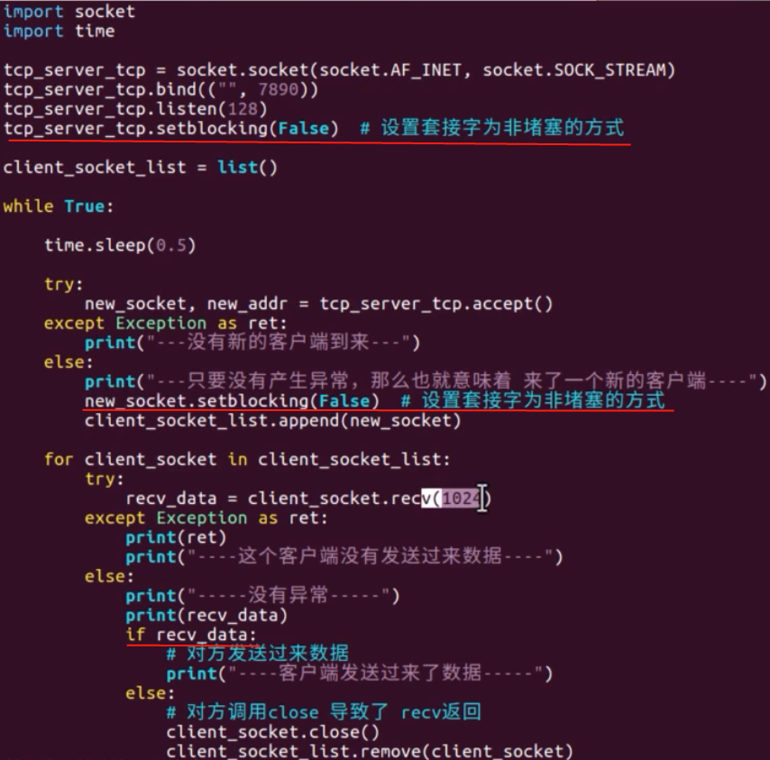

以上实现的服务器为短连接服务器，三次握手建立连接后，发送完数据，立马四次挥手。下面需要实现长链接服务器。

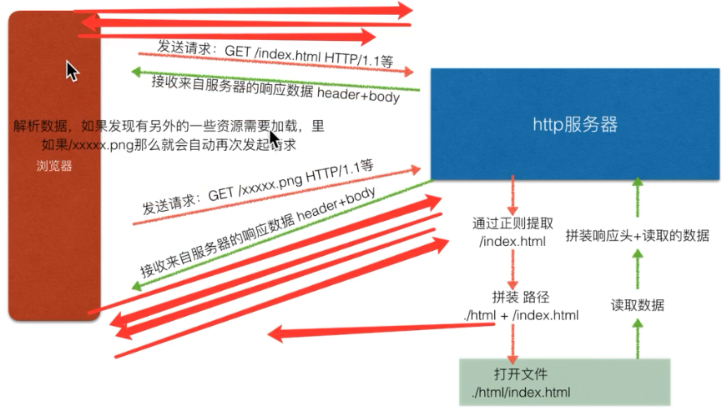

如果服务器不 close，则浏览器会一直等在服务器的数据，在 header 中给出主体内容的长度则可以建立长链接就可以告诉浏览器接收结束，而不必等待服务器断开连接。

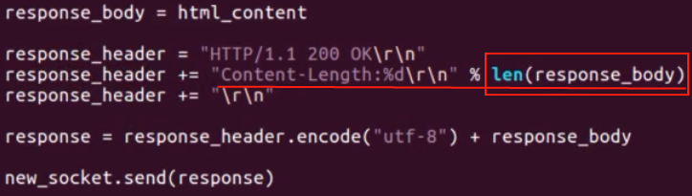

epoll 是当今 linux 采用一种方式，gevent 底层实现就是用的 epoll，nginx 也就是用的这个方式，使用单进程单线程来实现高并发。

我们自己书写的程序，会存在于应用程序的内存空间中，其瓶颈在于每次和操作系统交互遍历时，都需要将应用程序的 fd 复制一份给操作系统内核，而操作系统会同时运行多个任务，每次都得等系统内核有空时才会把 fd 复制过来，这导致如果列表很长的话遍历需要的时间越长。

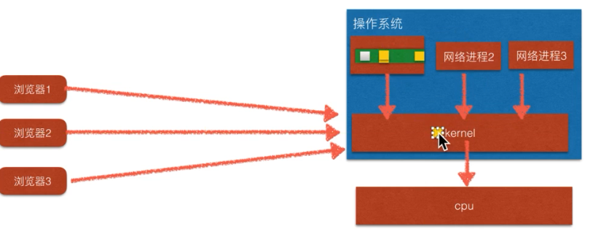

而 epoll 无需每次复制 fd 给操作系统，它有一段内存空间，这段空间为操作系统和应用程序共享无需复制，epoll 是以事件通知的方式主动告诉系统，而不是采用遍历（轮询效率很低）。

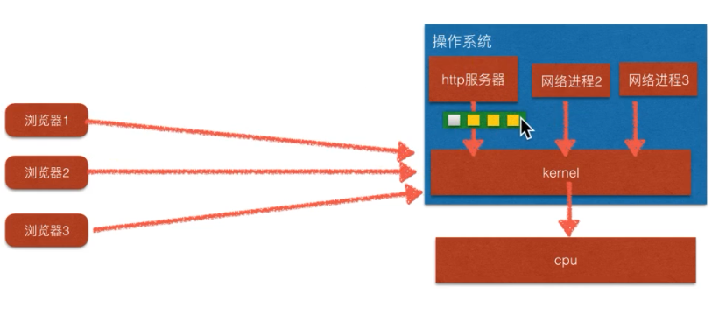

练习实验，自己搭建实现并发服务器。epoll 是研究 C 语言、汇编和操作系统的人来写的，需要提升每一寸的能力。

**select 就是轮询，且有个数限制，poll 也是轮询解决了个数限制，epoll 解决了个数和轮询的方式。**

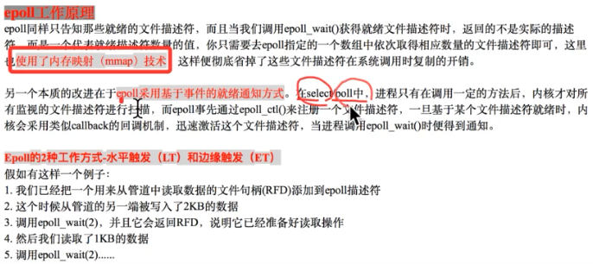

## 网络通信

TCP/IP 协议既不是指的 TCP 也不是指的 IP，而是这一类协议的简称。

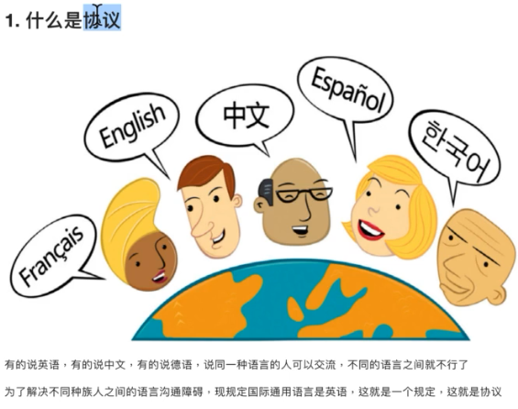

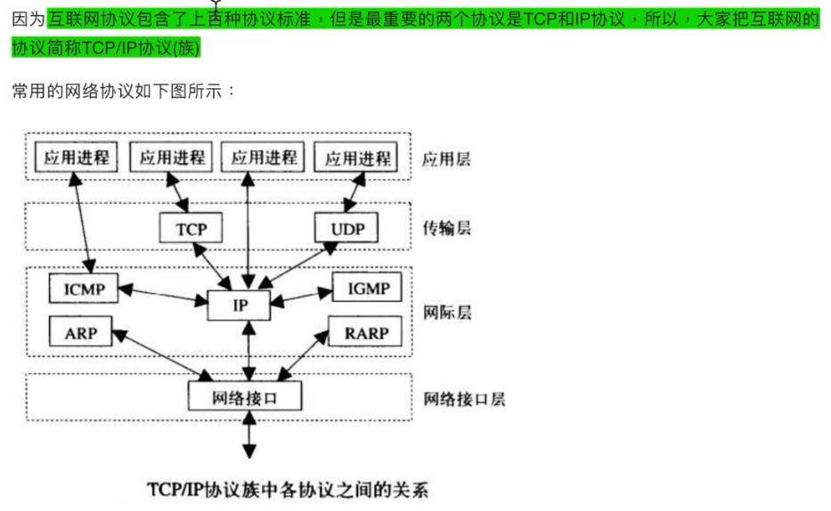

当前你电脑上运行的协议包括所有这些协议，我们称这些协议的总和为 TCP/IP 协议族。

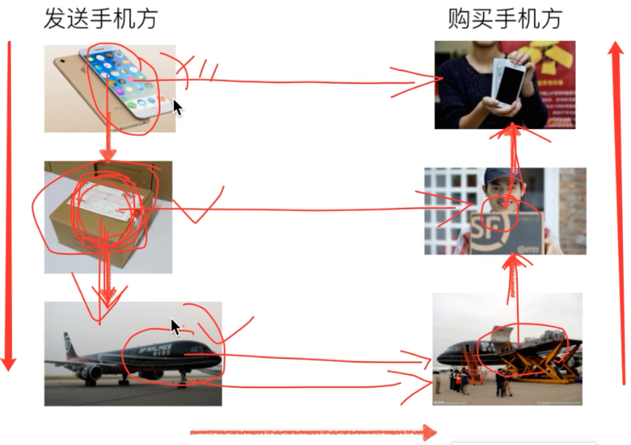

网络发送和快递发送是一回事，也要经过很多层，发送方在装包，接收方在解包，每一层都有其对应的地址。

对应到网络通信同样如此，每一层都有自己的包裹，都有自己对应的地址。为了保证能够准备的传递，所以每一层都要自己的协议。

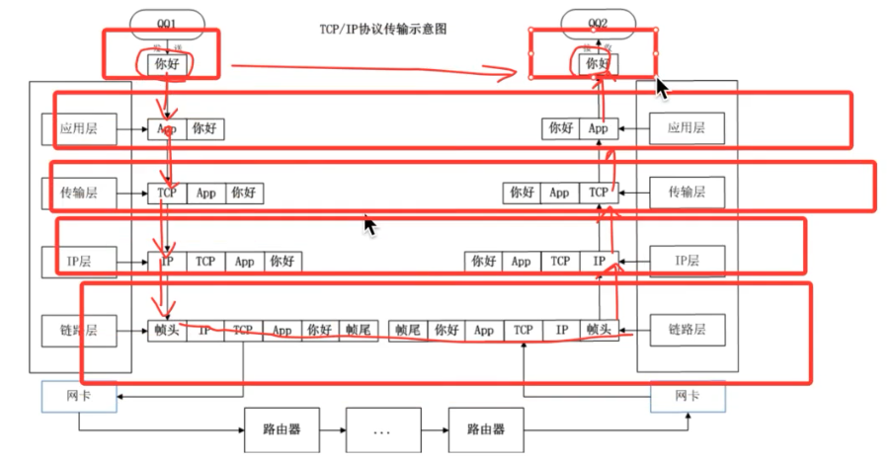

应用层：和程序直接相关的协议，协议内容在代码中体现，常用的如：ftp，http，ssh 等等，应用层协议并没有明确的规定，因此自己写的程序完全可以自己设计一套协议。

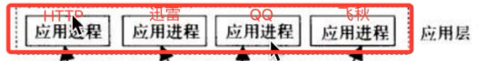

TCP里面同一个端口不允许被同时占用，UDP 里面也同样如此，**但同一个端口允许同时分别被 TCP 和 UDP 占用，TCP 和 UDP 分属于不同的协议，因此占用同一个端口互不影响。**

常见的程序要么是 TCP，要么是 UDP，而原始套接字可以不走 TCP 和 UDP，而可以任意组包，直接访问 IP。

因为在互联网非常复杂的环境下，数据传输是一种十分复杂的过程，因此想要数据稳定可靠的传输就需要一系列的协议配合，所以才会有如下的协议族。

应用程序传输数据时就只是一长串二进制字符串，下传到 TCP 时，TCP 会增加 TCP 端口和校验和，继续传输到 IP 层又会增加 IP 地址，再往下倒链路层则是加 mac 地址。接收方解包时，只要有一层不合适（没有）则会丢弃。

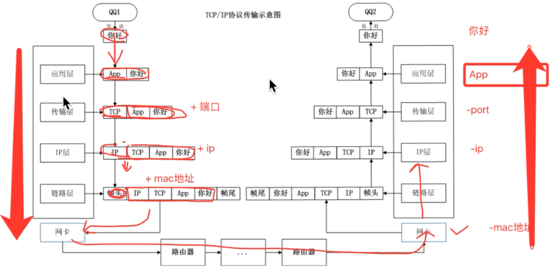

TCP/IP 协议是实际上的标准，而 OSI 是理论的标准。

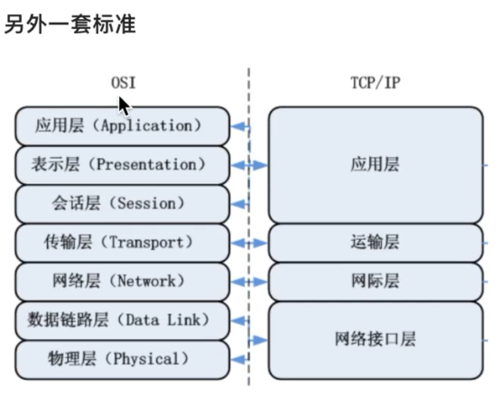

wireshark 在研究网络通信中十分有用，调试过程中当出现通信问题时，无法判断到底是自己写的程序的问题还是其他电脑问题的时候，可以通过 wireshark 来捕捉通信，从而可以判断问题出在哪儿，其功能类似于串口调试时候的 accessport，在调试过程中 wireshark 基本上是最常用的必备工具，wireshark 的使用技巧有非常多，这边就不详细展开了。

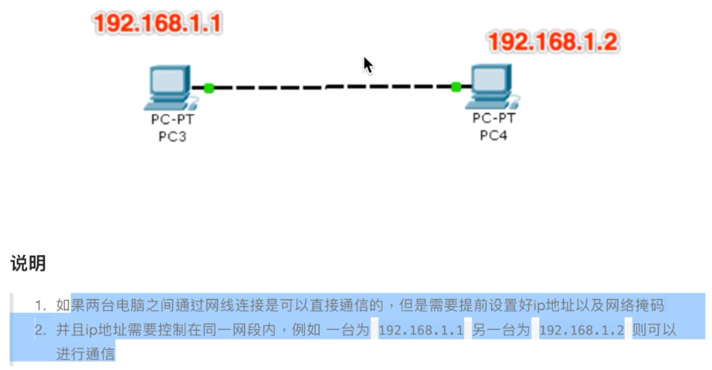

三台计算机组成网络为何不能像电线一样把一根线直接分出两根连接三台机器？

计算机实际传输的是数字信号，是电信号表示的数字信号，而不仅仅看做是电流的单向传输供电，而产生和解析数字信号是需要单独工具的，网卡就是起到这个作用，**因此一根网线连接两台电脑时就可以正常工作，而连接三台电脑时就不知道同一时间是哪台电脑在发送数据，而如果两台电脑同时在发送数据时就更会污染数据，因此不能靠简单的连接就建立网络。**

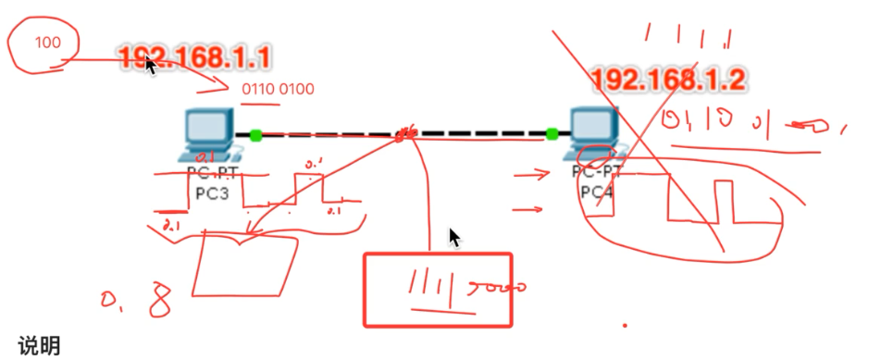

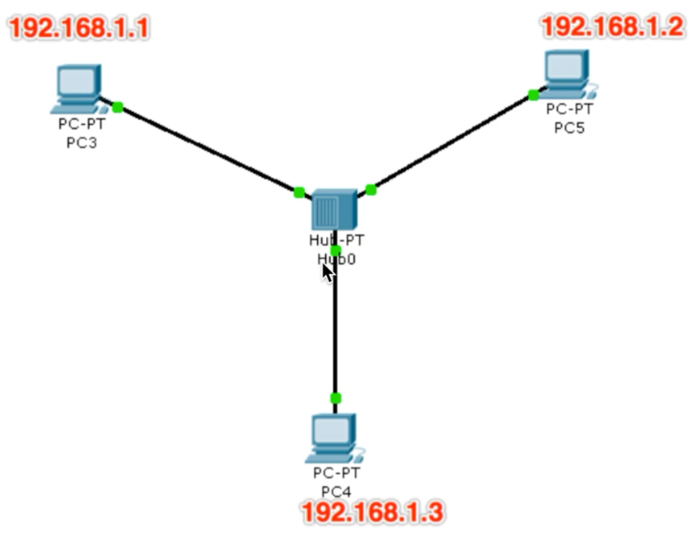

集线器收到数据后，全部以广播的形式发送数据，集线器只是在手动分线的基础上，限制了同一个时间段只允许一台机器占用通道发送数据，发送的数据会无选择的给每台设备，集线器的功能可以说简单粗暴。

### 交换机

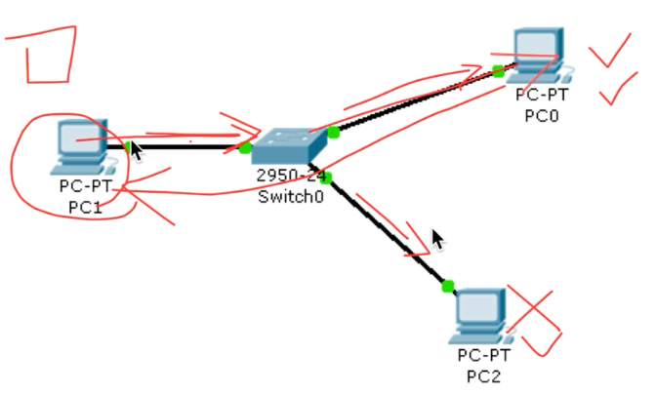

交换机，可以进行单播和广播。交换机的每两个接口间都是一个网桥，每次传输数据时会根据 mac 地址，选择将两个端口通过网桥连接起来，从而数据只到达某个固定端口，而不会给其他端口。

各个设备是通过 arp 协议广播来知道对方的 mac 地址的，主机 A 通过 arp 广播会包含一个 通用mac地址（ff:ff:ff:ff:ff:ff）、自身 mac 地址、自身 IP 地址和目标 IP 地址，所有主机收到这个广播后，IP 地址和自己不符合则会忽略这条信息，主机 B 因为 IP 地址相符则会回复自己的 mac 地址，这时主机 A 就获取了主机 B 的 mac 地址了，将其保存下来，以后发送给 B 就都是单播发送了。

所以通过不停地发送 ff:ff:ff:ff:ff:ff 广播就可以使得整个网络拥堵，但好的交换机一般是有日志功能的。

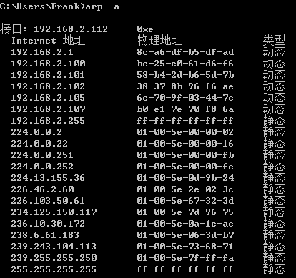

arp 攻击中的中间人攻击：A 给 B 发送数据，但 C 主动给 A 回复告诉 B 的 mac 地址是 xxx，C 主动告诉 B ，A 的 mac 地址是 xxx，这就会导致 C 可以监听 A 和 B 的通信。

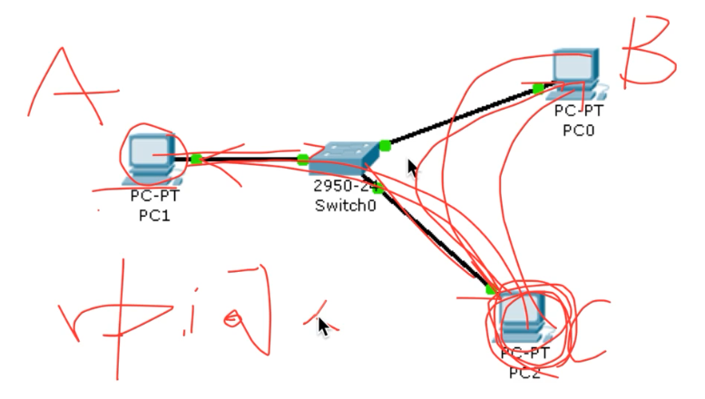

### 路由器

路由器主要用于链接两个或者两个以上不同的网络。

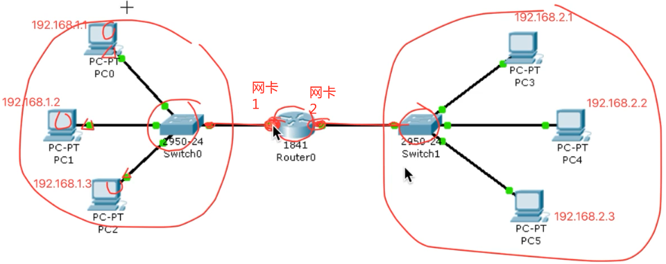

路由器链接两个网络则至少有两张网卡，每个网卡都可以单独设置 IP 地址。两张网卡插在同一个硬件上，这个硬件的操作系统允许两个不同 IP 地址的网卡进行通讯。

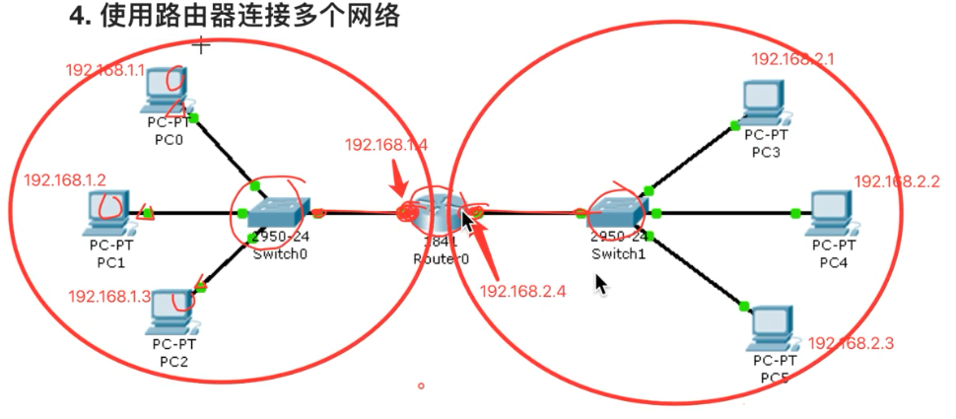

网关就是相当于门卫，每次收到数据并将数据转发出去，网关就是具备数据转发能力的设备。**发送一个数据包时，目标 IP 地址是不变的，变化的是 mac 地址，IP 地址相当于写信时候的收件人地址，其是最终收件人地址，而 mac 地址则是中间地址指向下一个中转的地址。**所以，IP 地址源和目始终不变，mac 地址每一级都会变化，mac 地址是收发双方的约定。

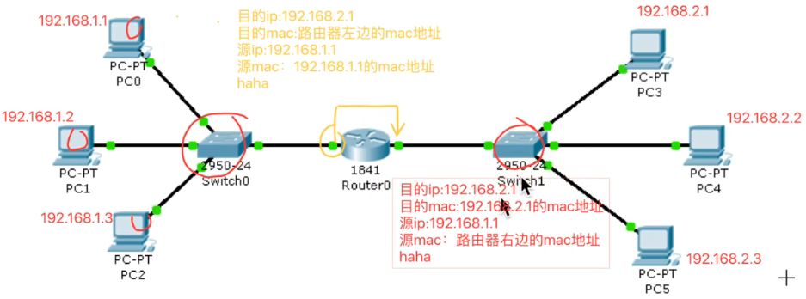

访问网站，一般不是直接通过 IP 进行访问的，IP 地址一串数字难记，一般是通过域名进行访问的，而 DNS 服务器是专门负责解析域名，返回需要访问的 IP 地址。

浏览器访问网站的具体步骤：

1. 先检查是否知道默认网关 mac，没有则 arp 广播获取
2. 组织一个域名解析的数据请求，发给网关，网关负责转发，经过互联网上一层层路由转发最终到达 DNS 服务器（路由器之间有路由发现协议获取其他路由的 mac 地址）。
3. DNS 服务器将域名解析出来，然后将域名对应的 IP 地址经过一层层回复过去。
4. 之后本地才知道真实需要访问的地址，对其发送 TCP 连接请求，同样经过网关和层层转发和远程的服务器建立 TCP 连接（三次握手）。
5. 之后浏览器会发送 http 请求（GET /HTTP/1.1），等待服务器应答回复数据。
6. 浏览器接收到数据后，和服务器断开连接（TCP 四次挥手）。

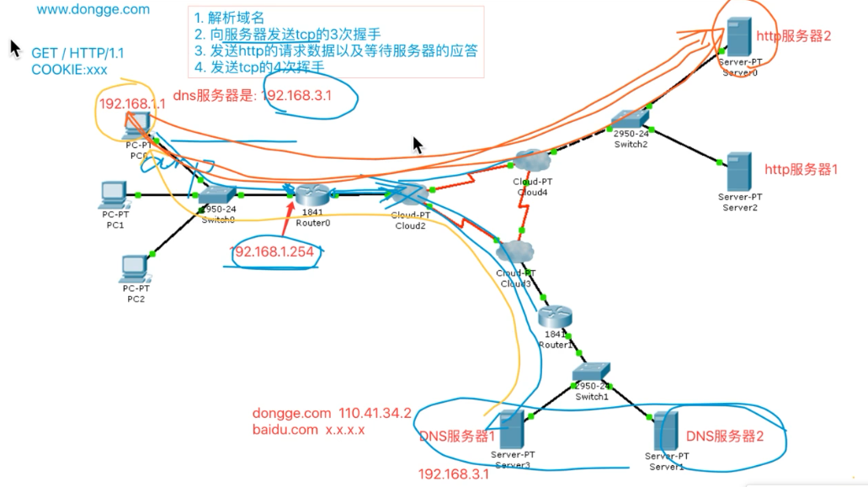

# 4. python 高级语法

## GIL 问题

GIL （全局解释器锁），会对多线程有影响，python 的标准爬虫库会用到这个。

实际在使用 python 写多线程时是假的多线程，一直是一个在做另外一个在休息，不会占用其他的 CPU，导致这个问题是因为 GIL，GIL 就是保证同一个时刻只有一个线程在运行，GIL 不是 python 语言本身的问题，而是 python 解释器的问题。python 官网推荐的 cpython 由于历史原因有 GIL。GIL 有一个全局解释器锁，保证同一个时刻只有一个线程在运行。

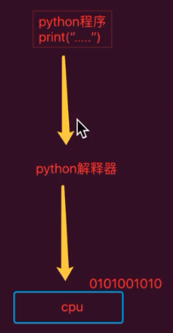

GIL 问题被尝试解决过，线程会共享全局变量，需要保证同时操作时不会抢占资源，解决这个问题反而效率不会提高，不如使用单个线程。所以推荐如果使用多核是 python 如果需要多任务时，建议还是使用多个进程操作。**这仅仅是解释器问题，如果使用的其他 python 解释器就不一定有这个问题。**

**多线程做爬虫时速度仍然要比单线程快，因为制约爬虫的主要是网络速度而不是计算速度，**多线程在执行时仍然是并发可以多个任务执行的，例如：三个网络任务每个需要等 5 分钟，单进程就需要等 15 分钟，而多线程则是同时推荐，最终等五分钟。

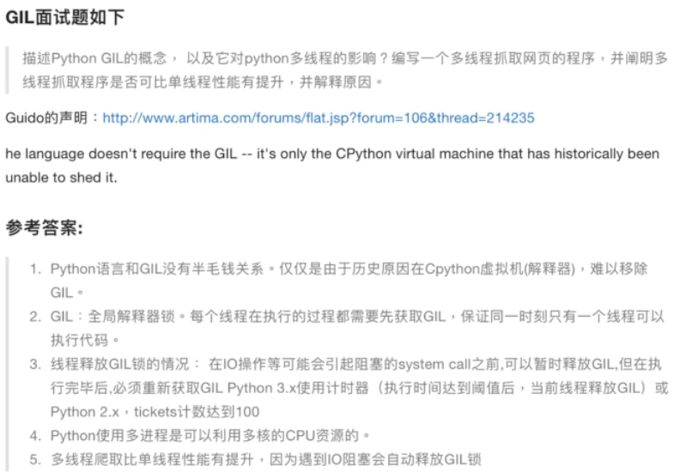

**python 中真正制约多线程效率低下的是计算密集形程序，适合 python 的多线程是 IO 密集型操作的程序（文件读写、网络的收发），这些程序都需要 CPU 等待，计算密集形适合多进程，协程也是适合 IO 密集型程序。**

**解决 GIL 的问题可以更换其他语言书写这段代码，如：C 语言，或者更换解释器。**

**python 是一个胶水语言可以调用各种主流的其他语言，如 C 语言，java 等**

**例如将 C 语言编译成 .so 或者 .dll 文件，这些动态库中有函数可以直接调用实现功能，python 使用 lib 加载动态库，可以执行动态库中的这些函数。**

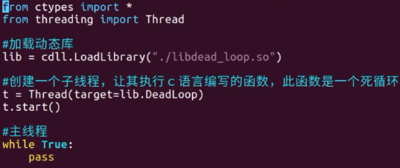

## 引用、浅拷贝和深拷贝

python 中默认为引用，一般都是引用数据，不同于其他语言赋值是完整的存储。

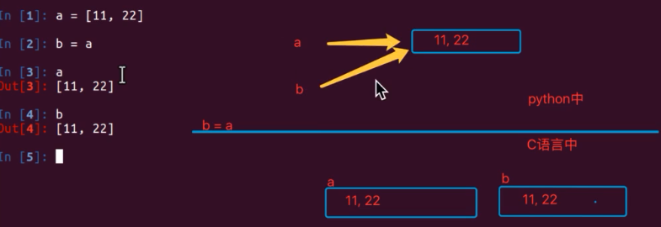

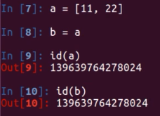 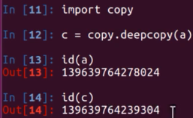

python 中要想真正实现数据的复制，必须使用深拷贝。

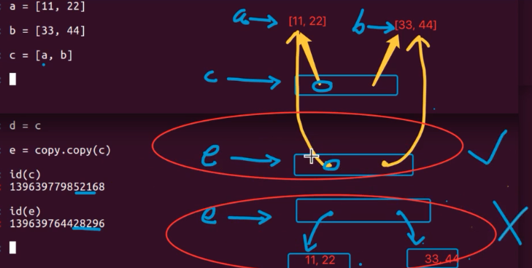

copy.copy 真正的功能是浅拷贝，虽然 d 和 e 是不同的列表，但里面指向的东西仍然为原来的内容，这意味着列表中的数据只要一改，复制的内容也会改变。

需要深拷贝时候，要使用 copy.deepcopy 方法。

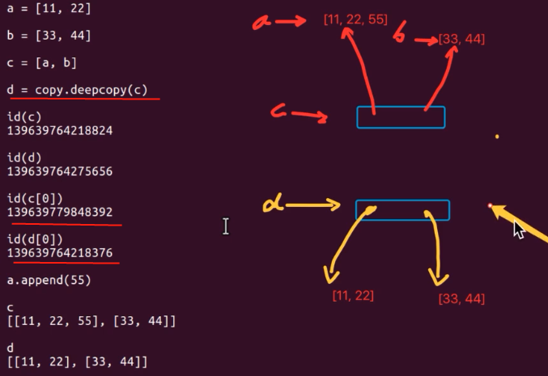

注意浅拷贝出来的东西和原来的仍然不是同一个东西，毕竟 ID 发生了改变，所以浅拷贝了列表，如果添加了源列表的数据，则复制出来的列表不会变化。浅拷贝出来的是调用的方法，是独立的对象，而不是拷贝的内容。

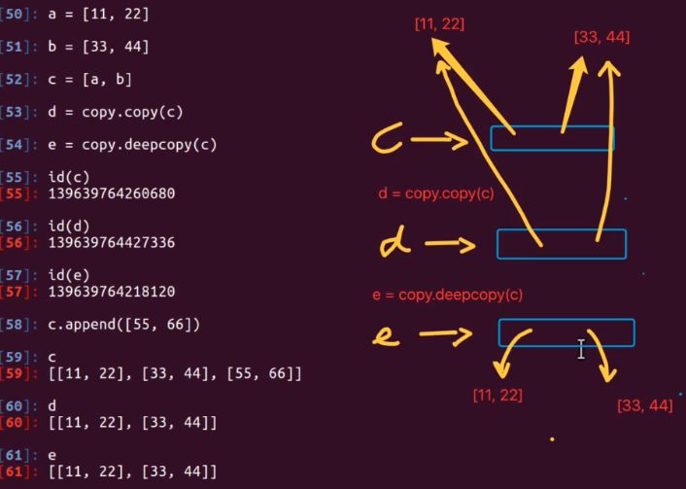

在使用 copy.copy 拷贝列表时是浅拷贝，只拷贝最顶层的列表，但用它来拷贝整型数据、元组等不可变数据时，就只是引用。

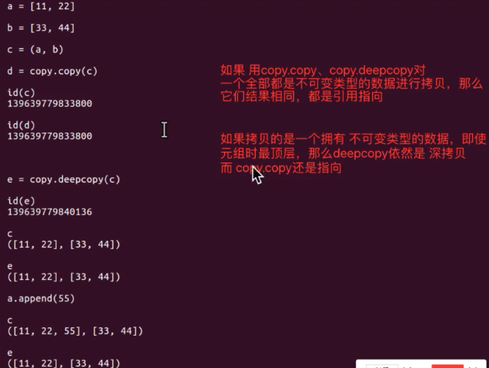

注意：一个变量等于某个列表的切片，实际上这就是一个浅拷贝。

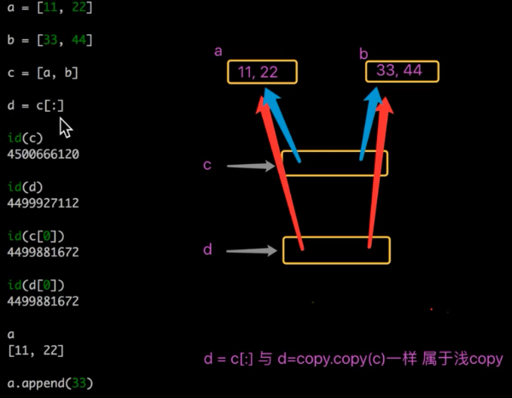

2. python 中一切都是对象，字典中存放都是引用，字典在浅拷贝时，修改复制体的内容对原有对象也会生效。

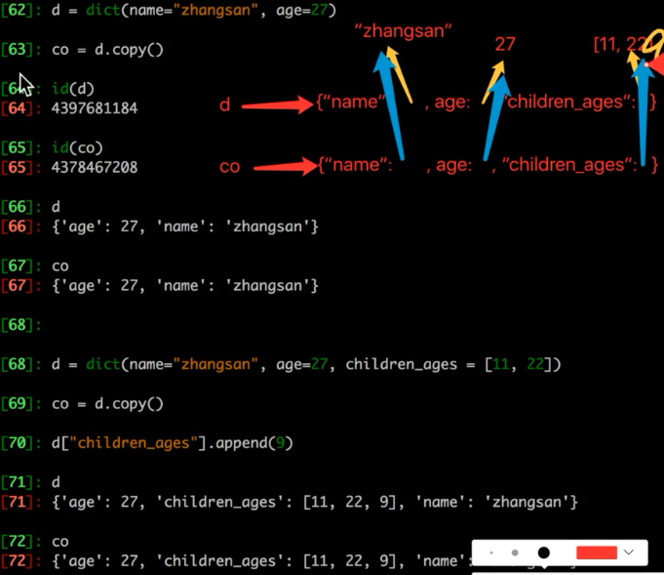

函数操作列表时一定需要小心，注意是否会修改列表，如果需要修改是否是特意要修改，否则一定要在参数上加上 copy.deepcopy 。

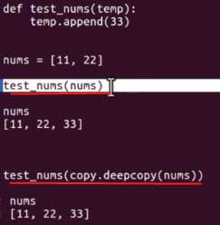

**引用就是给变量重新取了一个别名，实际是同一个数据；浅拷贝是不完全的拷贝，拷贝出来的数据不是同一个数据，但只拷贝了引用（相当于拷贝数据时只拷贝了快捷方式）；深拷贝才是真正的拷贝，会递归地把所有内容拷贝成新的数据，通过 ID 验证可知道复制完成后指向的存储空间不是同一个。**

**a = [[1, 2, 3], [4, 5, 6]]**

**引用： b =a**

**浅拷贝： c = copy.copy(a)**

**深拷贝： d = copy.deepcopy(a)**

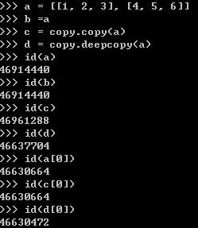

## 私有化和继承

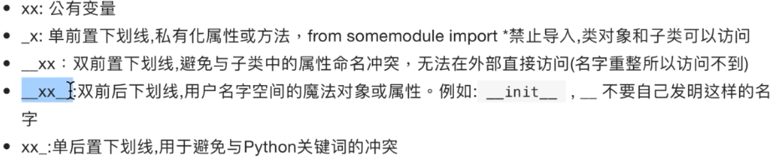

前面双下划线（注意不是单下划线）的属性或变量是私有的，**前后都有双下划线的是共有的，因为 __init__ 等都是这种方法，但一定要避免这种命名。**

**单下划线开头的变量无法被外部使用，相当于 C 语言中定义了一个全局变量前面加上 static，只能在该文件中使用的全局变量。**

**import 导入模块方式：**

实际开发时候，路径会存在很多问题，**切记要验证 sys.path** ，列表的先后顺序会标记引入模块的时候的顺序。

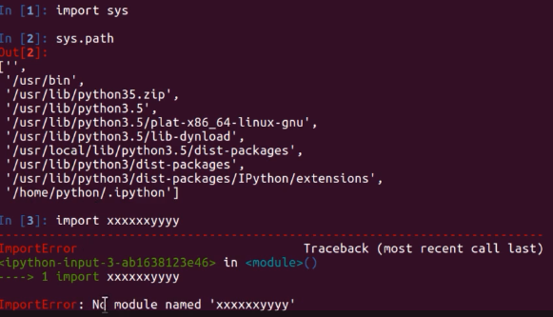

如果想要让谁在前面先被检索，可以使用插队该列表的方法，如果开发时候切实已经安装了并导入了，但这个列表中没有，就可以手动 append 添加。

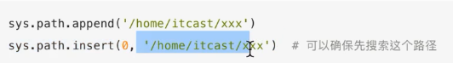

import 有个特点是防止模块重新导入，即一个程序中 import 同一个模块五次，则只有第一次是生效的，此外模块一旦导入后，如果模块的内容被修改，**则正在执行的导入这个模块**的程序调用的仍然是老的程序。模块发生修改，但程序正在运行，则可以用 reload 来重新载入模块。例如服务器一旦运行就不会停止，但某个模块的代码想要重新修改运行。

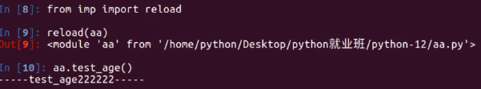

当作为模块引入的变量如： glob.var 修改值后，引入模块中的值也会发生改变。而如果引入全局变量时候用的是 from glob import var ，**操作时直接使用 var = 1 这边的 var 则是局部变量，所以 global 这个关键字对于文件外的全局变量是在直接导入时才需要加，而通过 module.var 的方式访问是不用加 global 的。**

此外，使用 from glob import var 后，使用 global 的全局变量实际上是调用了原来模块中全局变量的引用，并不是一个值，这种方法只能操作可变数据如：列表、字典等，改变 global全局变量的值无法作用到原来的模块中，**使用其他模块的全局变量时，切忌不要用 global，里面有很多坑，尽可能用 module.var 的形式。**

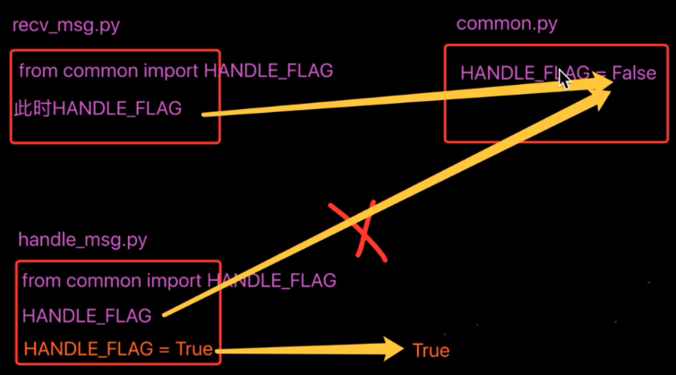

**面向过程和面向对象的区别？**

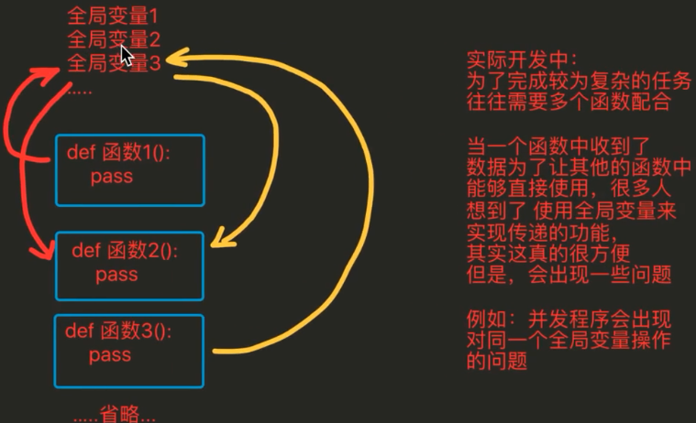

**面向过程需要数据交互时，则相当于大家都是统一个全局变量，统一的函数，变量都在一起管理，函数都在一起管理，函数与变量是独立开来的。**

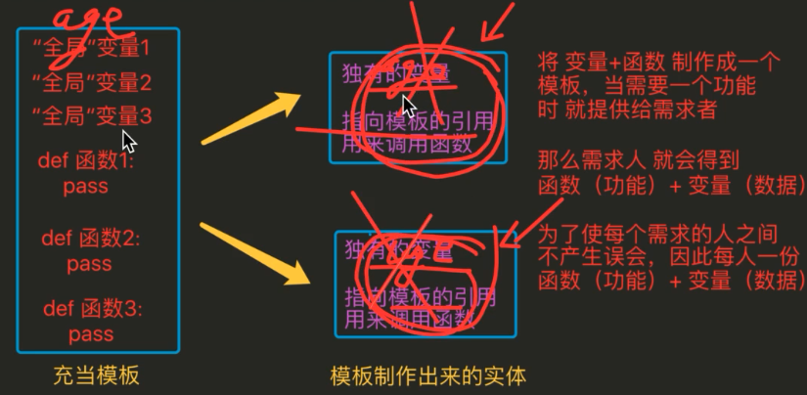

而面向对象，**用户则看起来相当于每个对象是一个独立的个体，每个对象有自己的变量和方法。因为运行时代码基本不需要修改，所以实际上类中的方法也是共有的，每个对象都有个 __class__ 属性，指向类的空间。**

**采用面向对象更有利于构建大型项目，因为类中的属性一定知道是由类中的方法来操作的，而面向过程则很难辨别那些全局变量由哪些函数来操作。**

**类中的 self 是个形参，也可以写成 this，但必须都要一致。**

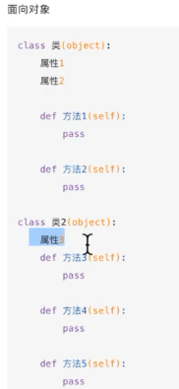

**继承就是重复利用有效的代码，**

**多态，就是 A 类中创建了 B 变量，实际在调用 A 类生成对象时，传入了不同类型的 B 变量，B 变量再调用同名的自身方法时，因为 B 变量类型不同而可以产生不同的效果。**

**## MRO**

python 是支持多继承的，而向 object-c 这种语言只支持单继承。

**### 多继承（一个类有多个父类）**

**super 和多继承直接相关，单继承里面不会有这个问题。**

python 中主要是重写，而不是重载，python 中只有弱重载，**重载一般是 C++ 中才有的，相同的函数或方法通过不同的参数类型或者参数个数，在调用时会根据这些特性而调用不同的同名函数**。python 中是没有这种重构形式的，python 中函数或者方法只有重写，一个模块中不能有相同的函数名，**后面的会覆盖前面的同名函数，如下图，第一次会调用 a 模块的 test 函数，第二次调用 b 模块的 test 函数。**

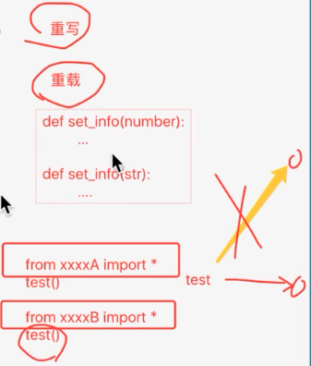

**python 中就不允许出现同名的函数名，所以没有重载，只会重写，但 python 中有符号的重载，如：对数字的加法和字符的加法会调用不同的方法。**

**调用重写的父类方法，有三种方式：**

1. **直接使用父类名，如： Son1.__init__()**
2. **使用 super 调用，如： super().__init__()**
3. **使用 super，加上父类名和 self，super(Son1, self).__init__()**

**三种方式的区别**

**使用方法 1 的时候，会重复调用 parent 的父类，**这种情况会重复调用资源，如果 parent 中包含了创建套接字，而 son 有 n 个，则会创建 n 个套接字，**占用极大地资源。**

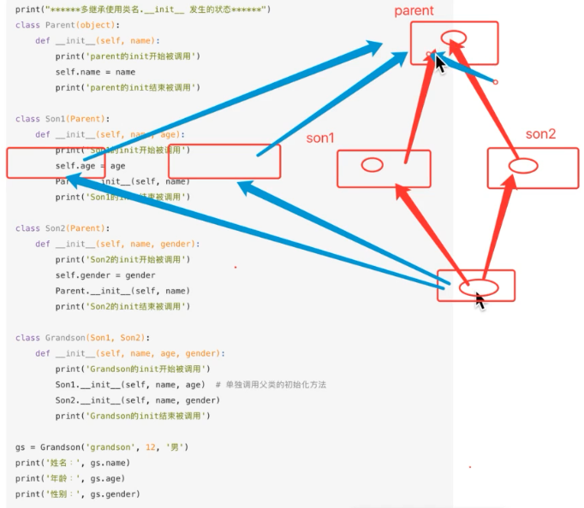

**方法 2 不是简单的调用父类，而是使用只会调用一次父类，** __mro__ 存储了一个元组（这个值是由 python 解释器中的 C3 算法确定的），**是 super 调用顺序，拿着当前类到 __mro__ 中找，当前类后面的那个类就是 super 要调用的类。**

**方法 3 ，如果 super 后面跟类名，则不再在**  __mro__ **中从当前类往后找执行，而是从 super 后面跟着的类名往后找，**例如下图 Grandson 类的 super().__init__() 是执行 son1 的 __init__() 中方法，而 super(Son2).__init__()，则是执行 parent 中的 .__init__() 方法。

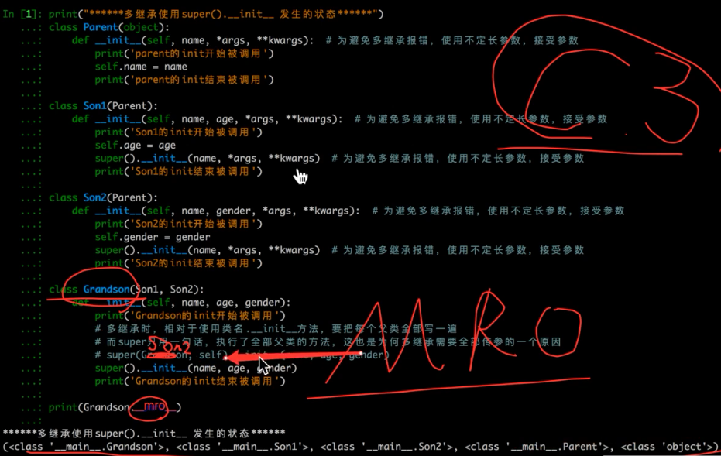

**一般推荐使用 super().__init__() 方式，简单直接。**

**### 不定长参数**

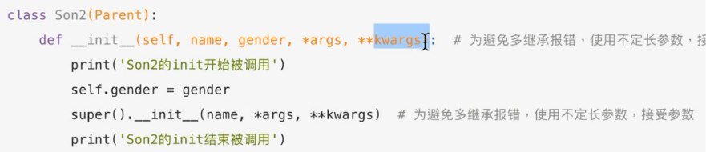

**函数参数中使用 *args 和 **kwargs 候，**参数名仍然是 args 和 kwargs 而不是 *args 和 **kwargs，星号不能作为变量名，**星号只是告诉解释器这个参数名需要特殊处理。**

**而调用时，使用星号则表示拆包，具体调用结果区别如下，拆包尤其需要注意传入的参数是否需要加 *。**

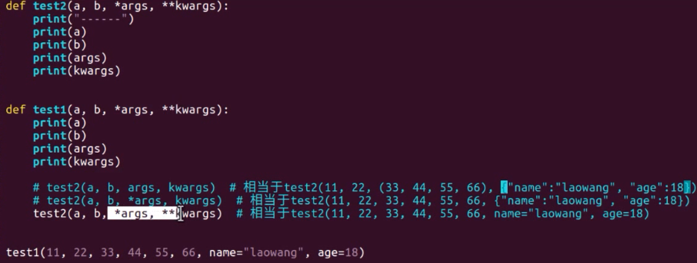

**### 继承不是复制**

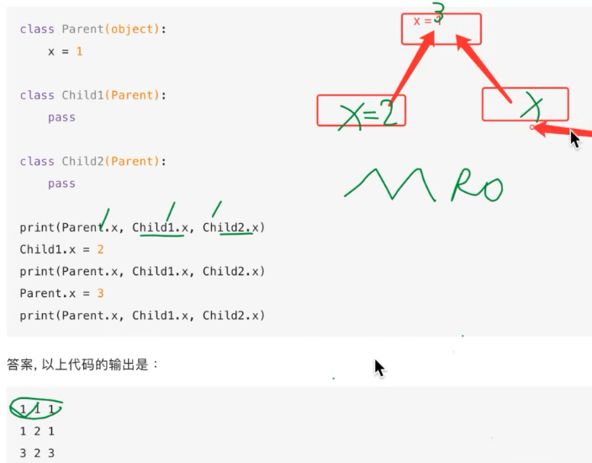

继承的类属性只有发生变化时，才会给子类开辟单独的内存空间来存储该属性，否则一直调用的都是父类的这个属性。

**## 类对象、实例对象、类属性、实例属性**

**如下图：左边的为类对象，右边为实例对象，类对象只有一个，通过这个类对象可以创建 n 多个实例对象。**

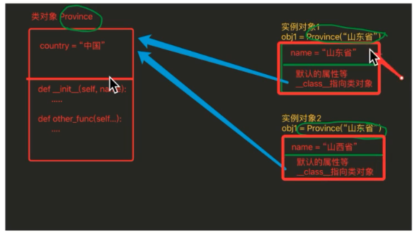

**对象创建的过程：**

第一步 new 一个空间，即给变量安排内存，里面的数据不确定。

第二部 init 调用时，python 解释器将刚刚创建的空间的引用给 self。

python 中的类有三种方法：**实例方法、类方法和静态方法。**

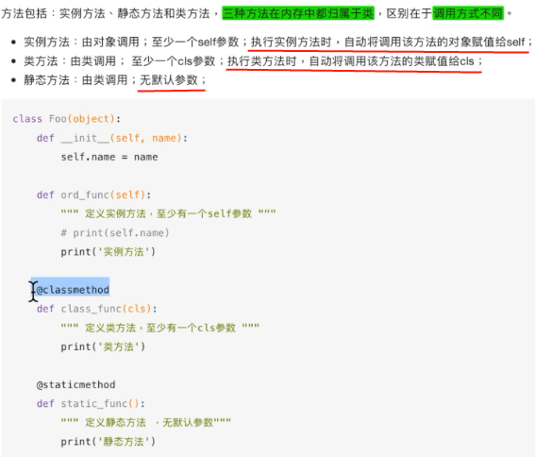

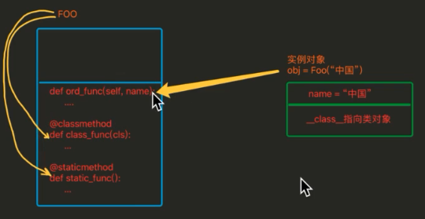

**类属性中的所有方法都在类对象中，类对象只能调用静态方法和类方法。**

**### property 属性有两种调用方式**

**装饰器的方式：**

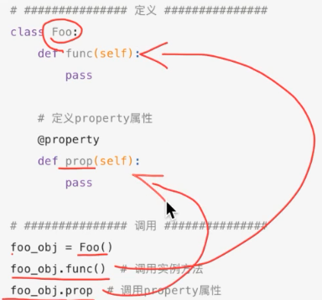

这种方法调用时不需要写括号，这种方法返回的是一个属性，**好像是返回了一个属性，而不是一个方法，让可读性更高，另外带括号的方法就可能需要传参，需要查看文档和源码才能确定。**

语法要求必须有： **@property ，参数只能有 self。**

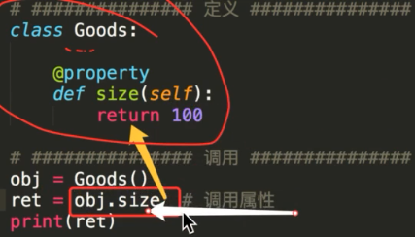

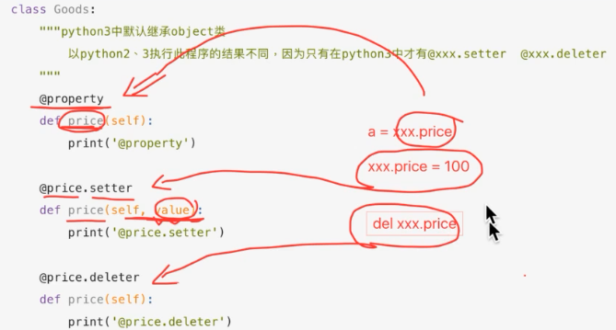

**调用同一个 property 属性的方式的不同，根据后面装饰器的不同，可以对这个属性值进行不同的操作，体现的特点就是调用的时候比较一致整洁。**

**类属性的方式：**

还可以通过类属性的方式来创建 property 属性，**这种方式更加简单，真正的大程序都是使用这种方法来写的。**

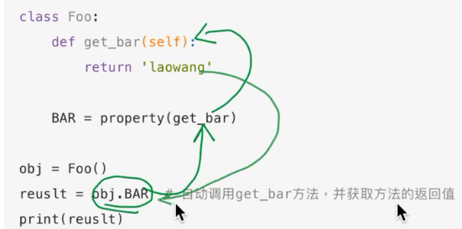

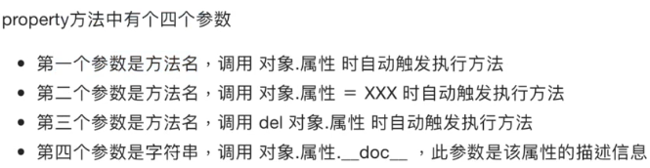

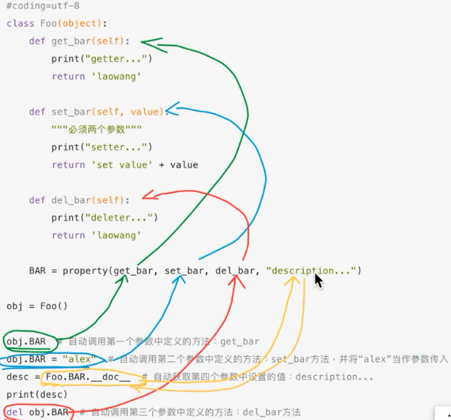

一般一个私有属性方法会**配套一个 getter 和一个 setter 方法**用来获取和修改值，主要是用来加入验证和保护数据，其他所有面向对象的语言基本上都是采用如下图的方法来做的。

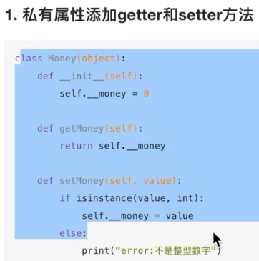

**python 中有更好的办法，所以不建议使用上面的方法，可以采用 property 的方法来处理，加入这个功能可以开发者更好的使用属性。**

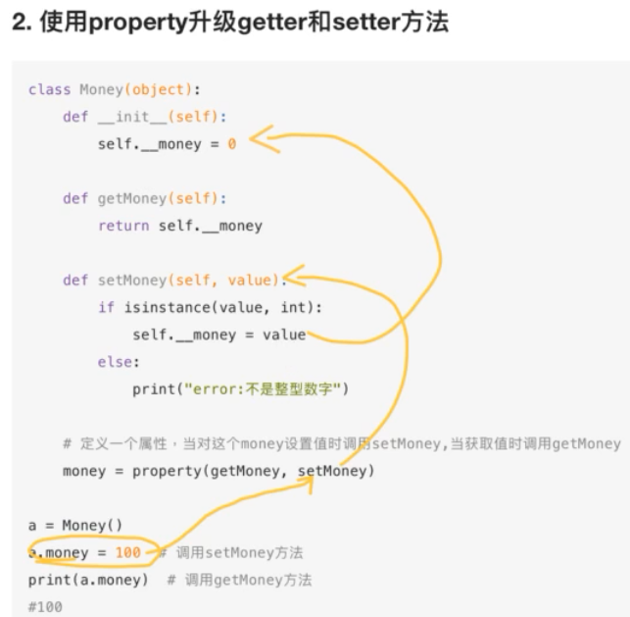

**## 私有属性和魔法方法**

**python 中没有真正的私有属性，而只是将名字重整了，在 obj.__dict___ 中可以看到这个属性。**

取不出来这个私有属性， 因此重新赋值则是重新给这个对象添加了同名的属性。

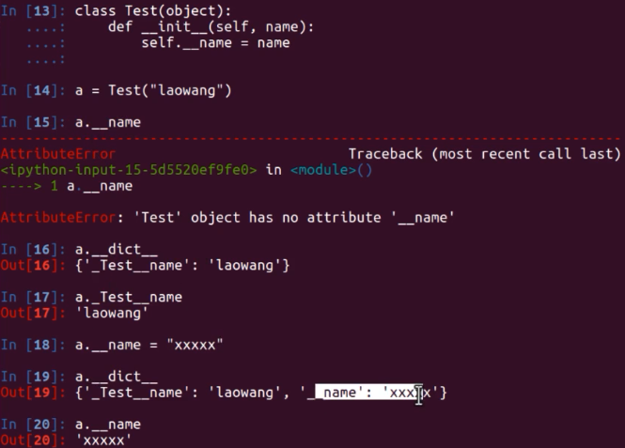

**注意 __dict__ 的用法，实例对象.__dict__ 查看的是实例对象的属性，而类对象.__dict__ 查看的是类对象的属性，此外函数等也都是指向某个空间的方法属性。**

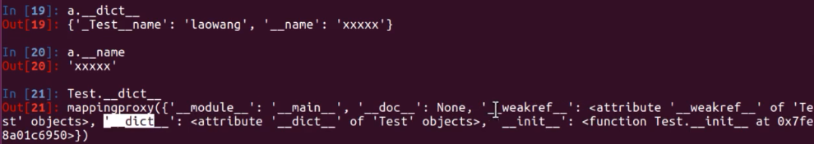

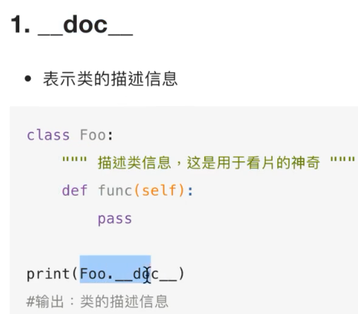

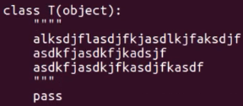

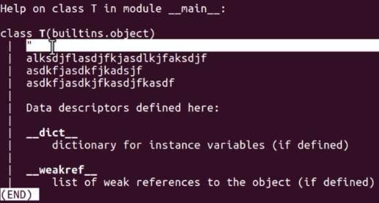

**通过 help 和 __dict__ 都可以查看备注。**

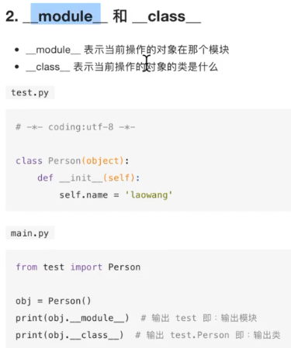

**module 创建的在哪个模块，class 创建的地址在哪儿**

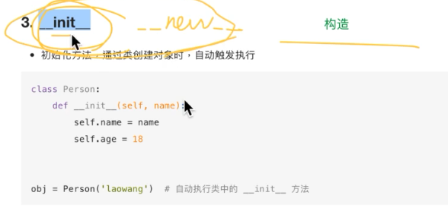

**init 不是构造方法，python 中不是通过一个 init 来构造的，而是通过 new 和 init 一起构造的。**

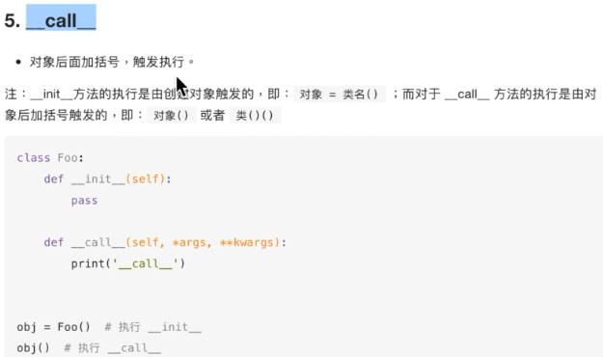

**__call__ 需要和配合装饰器来学习，call 可以让对象像一个函数来调用使用。**

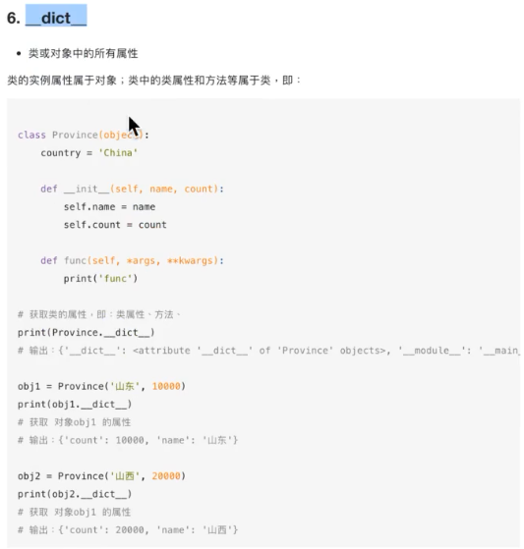

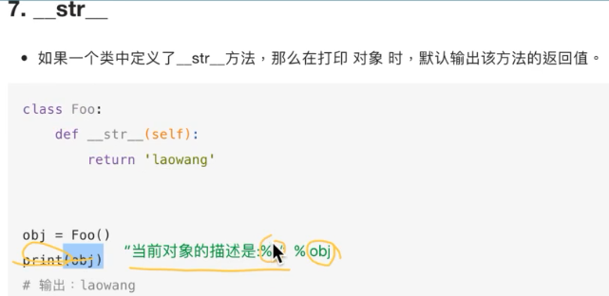

**获取当前对象的描述。**

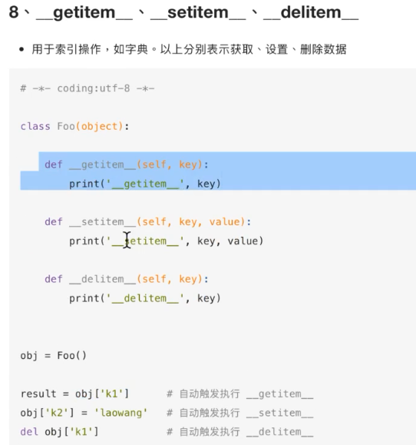

**可以将一个对象当字典来用，这样配合可迭代对象 next 可以灵活操作。**

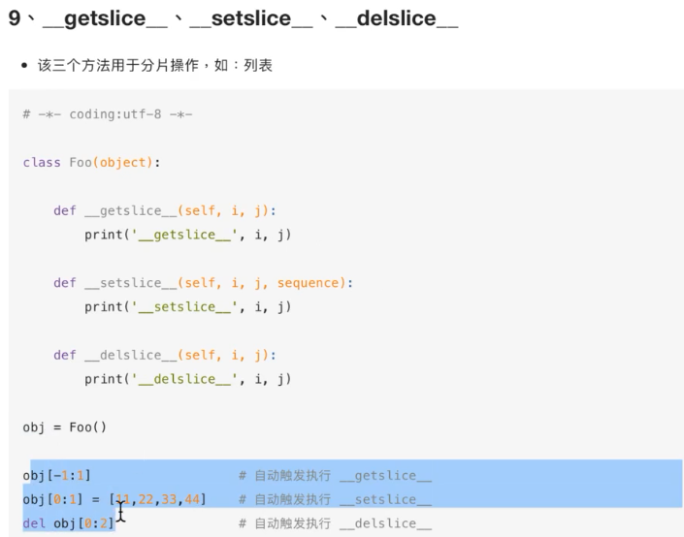

**不仅可以将对象作为字典，还可以将一个对象当列表来用，列表可以进行切片等操作。**

**## with 的作用：**

**pyhton 默认是产生异常时，结束程序。**

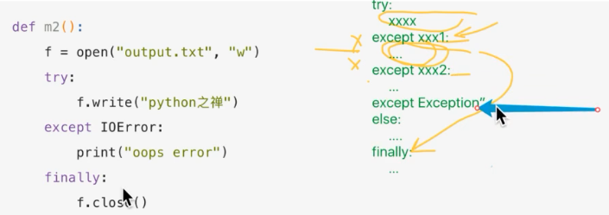

为了保证能够关闭文件，所以使用 with 来操作保证文件关闭。

**上下文管理器：**

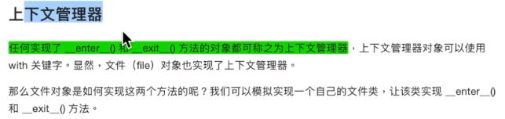

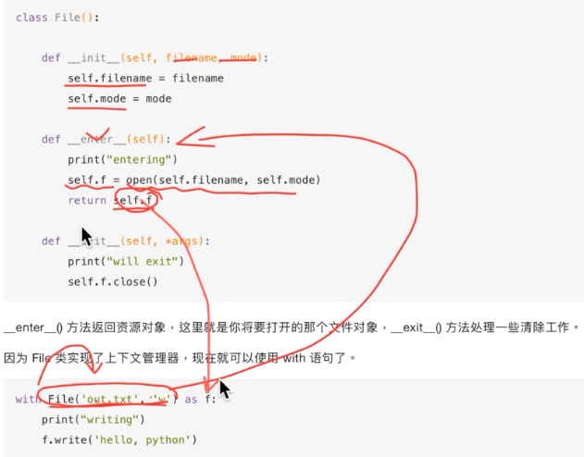

**with 检查后面的内容是不是上下文管理器，是的话则会自动调用 enter 方法。enter 返回的内容复制给 f，而不是 File 返回的内容赋值给 f。**

**如果产生异常则会调用 exit 方法。**



**通过 with 就相当于 try 执行了 finally，可以保证无论是否正常执行都会执行 exit 方法中的内容，比如网络套接字中，可以使用这个方法来保证套接字关闭，资源不枯竭。**

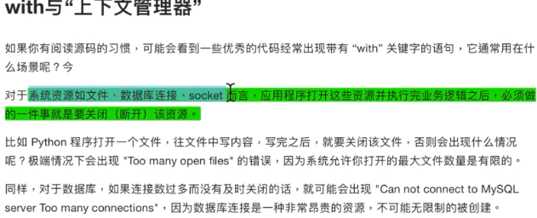

直接在类中定义 enter 和 exit 方法比较麻烦，**python 3 中可以使用上下文管理器模块，在 yield 的之前写 enter，在之后写上 exit 的内容。**

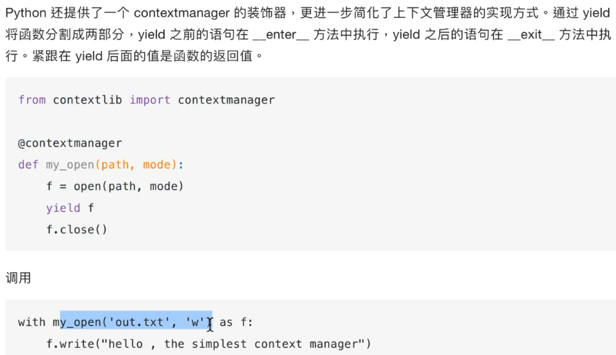

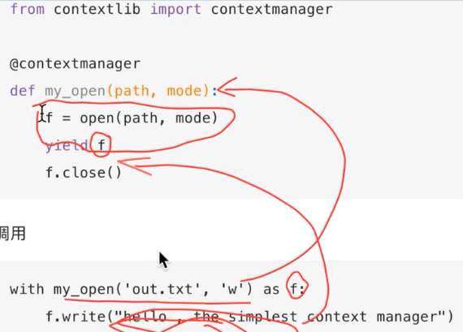

**# MySQL**

**数据库本质上就是数据的记录，数据的记录从智人诞生的时候就有了，**刚开始是用绳子，后来用贝壳记录，等等，发展到有历史记录时代的数 据。

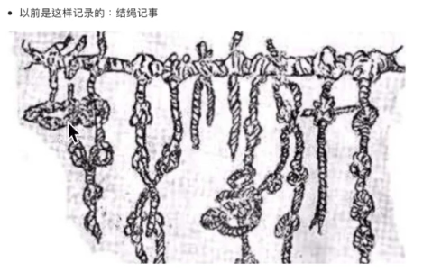

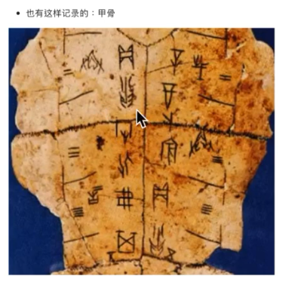



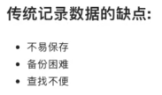

**记录数据的媒介需要容易长久存储，可以记录多种多样的信息。**

以上的传统方式因为记录不可能长久和数据量有限，在慢慢被淘汰，电子存储将会变得越来越主流。电子文件虽然可以长久保存，**但使用数据库这个软件，可以让数据的增删改查更加便捷。**

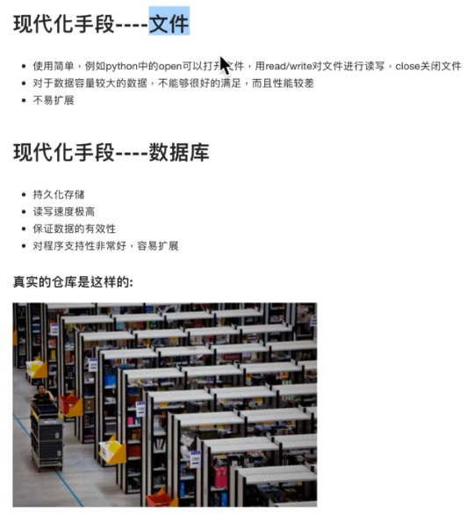

数据库其实就是特殊文件在硬盘上存储，这些文件不要用任何文本编辑器打开，而是通过通过数据库软件操作的。



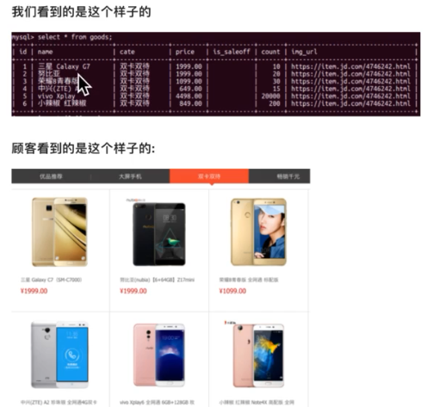

数据库可以类比参考 excel 表格，每个数据库中有 n 多个表，每个表都有多条数据，不同的表之间有一定的关系，每条数据有唯一不同的关键字。

**RDBMS 是一类程序的简称，包括关系型数据库和非关系型数据库等。**

**mysql 关系型数据库，一般用于做网站，存储数据，需要建立数据库服务器和客户端，客户端到服务器中读取数据**

**sqlite 关系型数据库，小巧精悍，不需要像 mysql 一样建立数据服务器和客户端，可以像文件一样操作，内嵌到程序中直接用。**

**redis 当做缓存**

**mongodb 存储非关系型数据结构，无需实现规划，比如爬虫爬取的数据。**

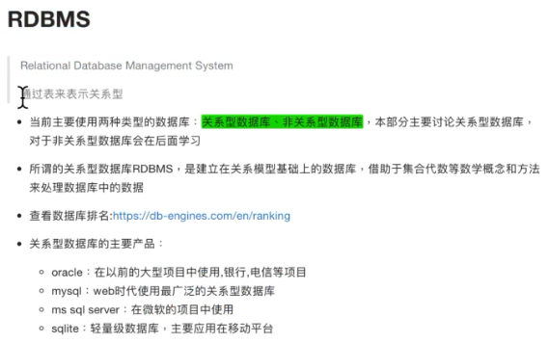

<https://db-engines.com/en/ranking> 可以查看现在各种数据库流行程度排名。

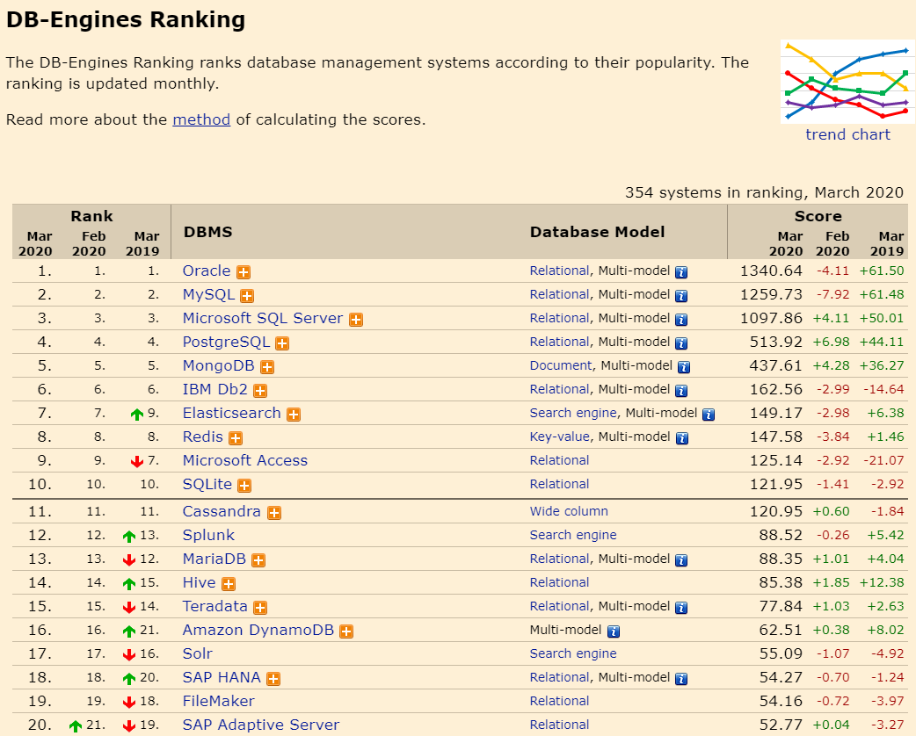

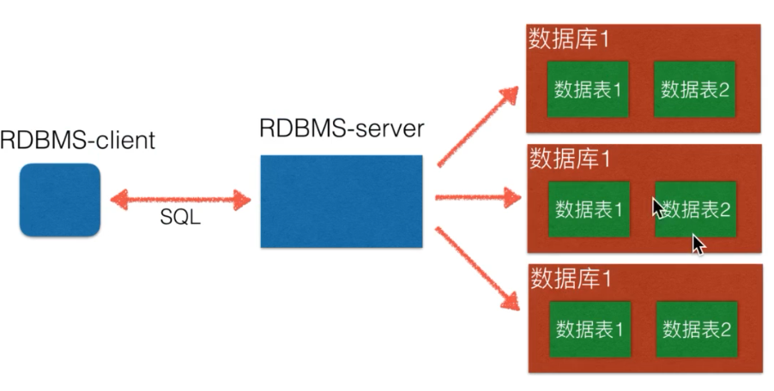

将数据库管理做成 C/S 架构。MySQL 属于 RDBMS-server，但用户无法解析获取这些数据，所以需要专门的 RDBMS-client 来交互，所以客户端发送 SQL 语句来操作服务器的RDBMS-server 产生交互。**也就是说一般学习 MySQL 数据库就是学习 SQL 语言来将客户端和服务端建立连接。**

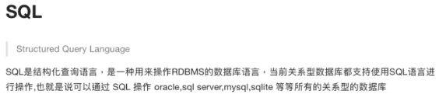

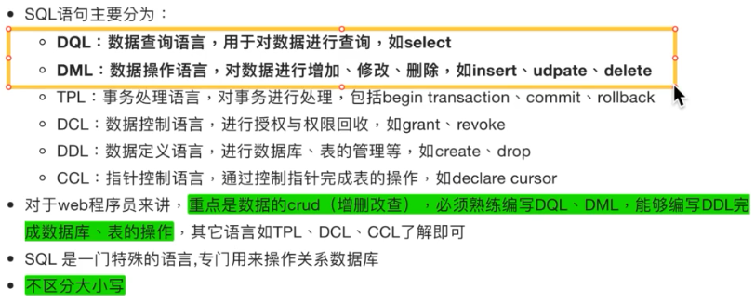

**真正工作的时候，数据库的创建删除等操作用的都不多，只有数据的增删改查才是用的最多。**

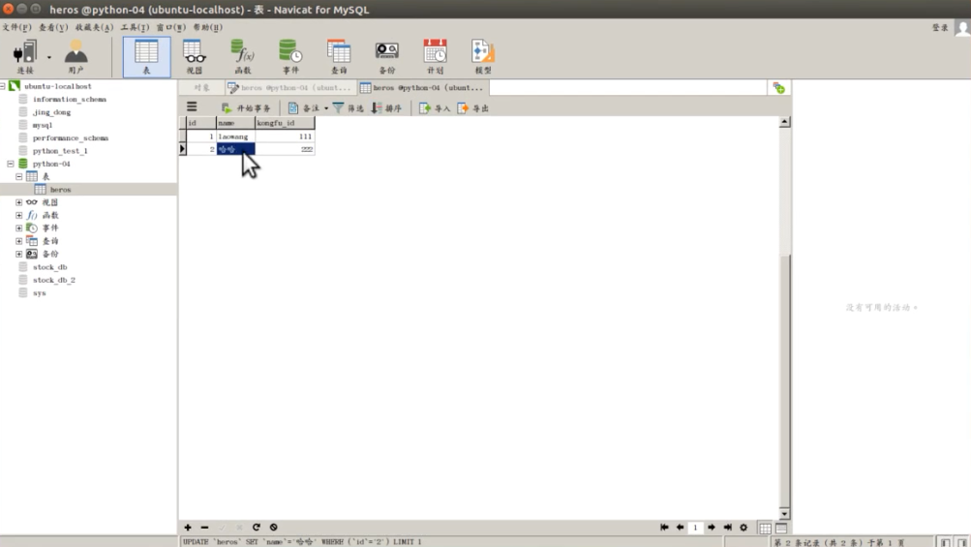

mysql 也有一些配套的图形工具，但图形工具，功能较弱，且入门门槛低，只在进行简单的数据查看时使用。

mysql 可以为表规定强制的字段类型，加入类型可以进行强制的验证，保证数据输入的合法和安全。

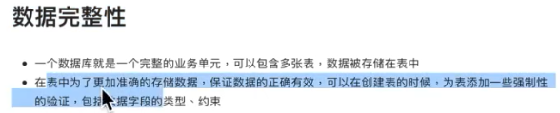

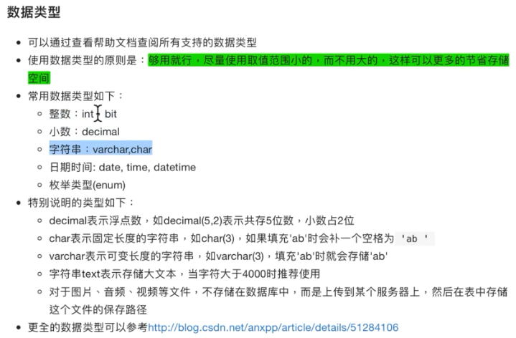

**当存储图片时，mysql 数据库一般存储的是图片的路径，mysql 不允许存储图片格式。**

存储数据的原则是够用就好。

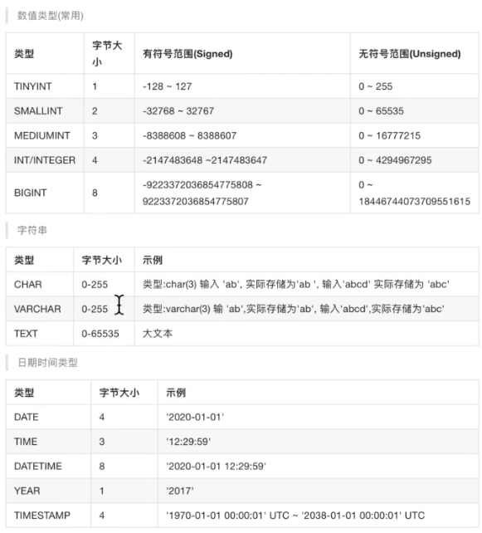

**约束是最常用的操作，数据具备约束条件，确保数据稳定可靠。**

**存储别的表的主键的字段就是外键，外键可以起到一定的约束，即这些外键必须有其对应的主键存在。**

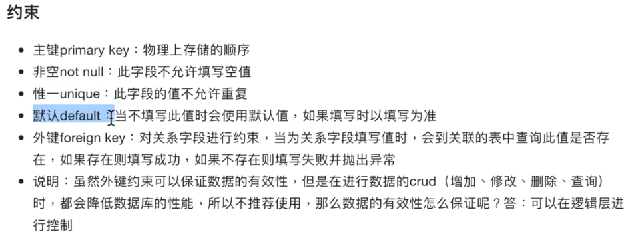

windows 下的 mysql 配置安装方法如下：<https://www.runoob.com/mysql/mysql-install.html>

值得注意的是 data 下存储了全部数据库信息，初学首次使用，如果配置错误可以产生，首次使用需要先初始化，使用 mysqld --initialize –console 其会在终端答应出初始密码，进入后需要手动更改密码方便以后实践操作。**注意 mysqld 和 mysql 是不同的程序。**

必须执行的步骤是：

1.初始化，获取服务密码。

2.安装 mysqld

3.启动 mysql 服务

4.登录到数据库系统

首次登录需要修改密码：<https://www.cnblogs.com/crossworld/p/11557229.html>

mysql 中的命令行是不区分大小写的，**但一般开发的时候用大写，**方便区分查看。

**mysql 中 – xxxx ，-- 后面的内容为注释。查询函数结果都是加 () 的，查询函数说明内容是在实时变化的，如：时间，当前使用哪个数据库等。**

创建数据库：creat database python01;

查看所有数据库：show databases;

删除数据库：drop database python01;

**使用 `xxx` 括中的字符为一个整体。**

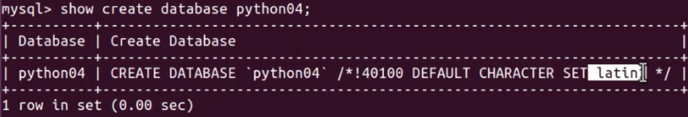

进行切换使用的数据库: use python01;

显示当前正在使用哪个数据库 select database();

**查看数据表 show tables;**

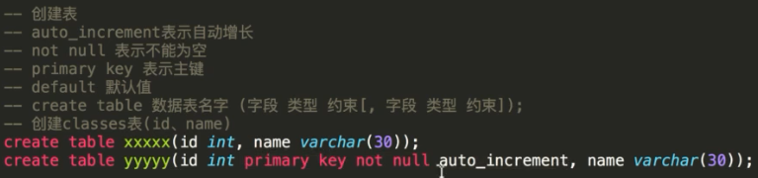

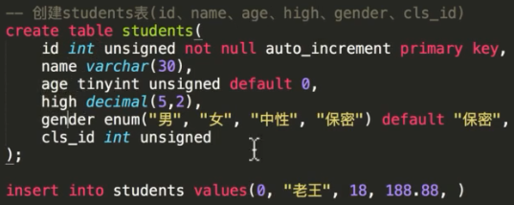

insert into students values(…) 向表中插入数据，插入数据时候应该按照键的顺序插入。

desc students 查看表结构（不是表中的内容）

alter table 修改表结构， alter table students drop high 删除表中的 high 字段，注意删除字段则字段中的内容也会被删除，数据尽量做加法别做减法。

select * from students 查看数据库中的所有内容

mysql 的数据引擎和 linux 的内核是一样的，也是可以更换的，<https://blog.csdn.net/xifeijian/article/details/20316775> ，两者存在一定的区别。



**以上内容大都是关于数据表本身的一些内容，和操作数据无关，实际使用的时候用的都比较少，实际使用更多关注的是数据的增删改查。**

## 增删改查：

插入：

不指定字段，默认插入的顺序是按表的顺序。

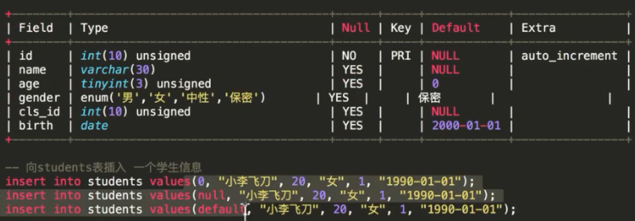



如果有一些内容没有非空的限制条件则可以指定字段插入，可以之多指定字段同时插入。

删除：

delete from students; -- 没有条件则整个数据表中的数据全部删除。

删除数据表中的数据，数据表值往后增加，id 不会往前，否则容易出错。

互联网公司的数据都十分珍贵，潜规则一般只有增加没有删除，所谓的删除都是在数据后增加一个字段，假装标记为删除。**假的删就是逻辑删除。**

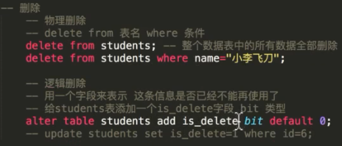

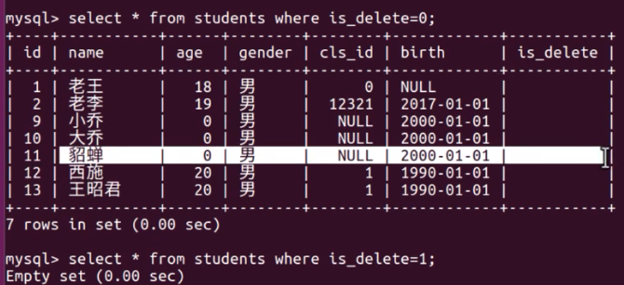

一般没有公司真正删数据，都是采用一个一个位的字段，标记为逻辑删除。

修改：

update students set gender=1; 全部性别改成“男”

update students set gender=1 where id=3; where 这边相当于 if 条件判断，满足条件的则修改。

查询（实际开发中用的最多的）：

select * from students where name=”xx” id < 9;

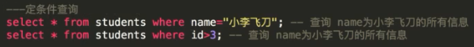

select name as 姓名, gender as 性别 from students;

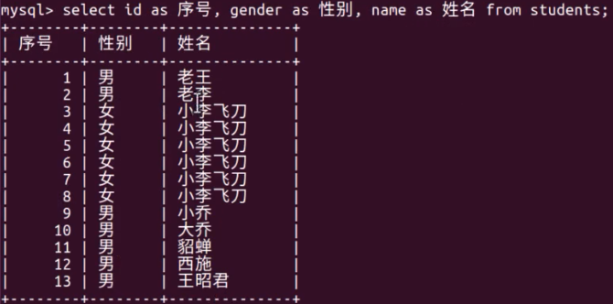使用 as 给字段增加别名，方便用户查看。

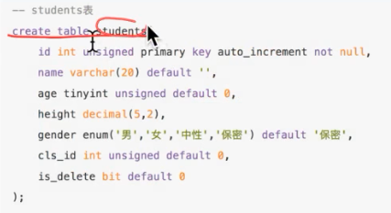

**创建表时，首先是字段，然后是类型，最后是约束。**

## 查询的各种方法

插入式一个个插入的，操作频次不高，删除基本上不存在，实际使用的时候，基本上都是使用查询。

**注意项：**

**解决优先级问题加括号。**

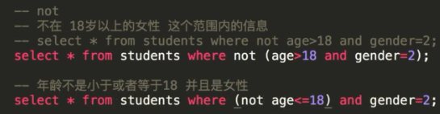

模糊查找：

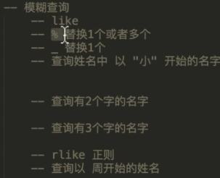

like 是简单的模糊查找，rlike 是正则查找。

排序：

以为 order by 结尾限制为排序。



可以先按照一个排序，再按照另外一个排序：

升序 asc，降序 desc



**聚合函数（重点）：**

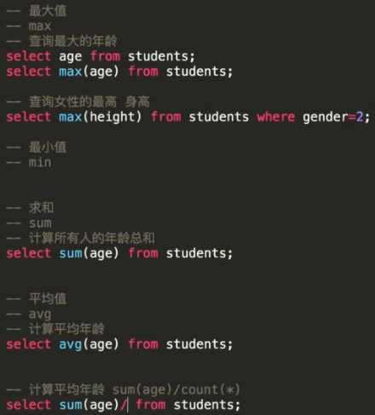

分组：

以下需求实现的方法是错误的，**不能同时筛选，必须配合分组才可以使用，分组只有跟聚合在一起的时候才有意义。**



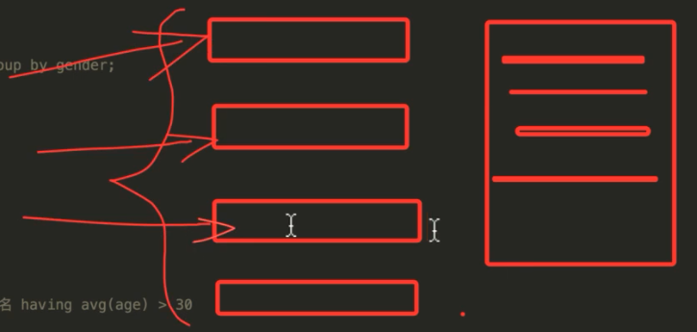

将原来的数据先分组成左边的内容，在从分组中取数据进行聚合，就可以满足以上的需求。

**分组的特点就是和聚合函数一起使用。**

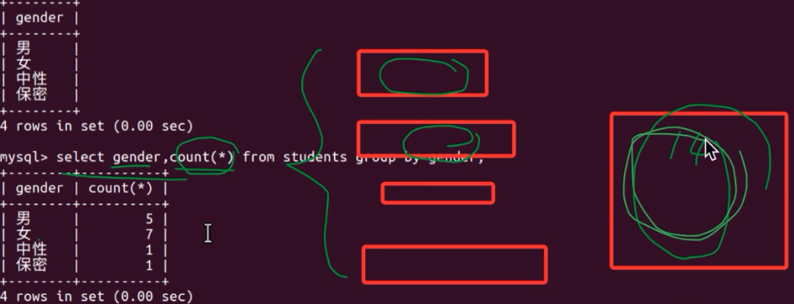

select xx from yy group by zz;

group_concat 可以连接不同分组的字符串。

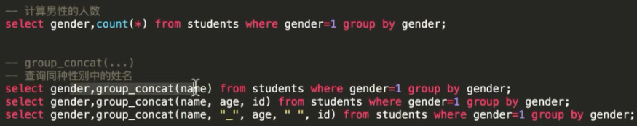

having 可以过滤掉一些数据。

**区别：where 是原始表进行判断，having 是查询出来的结果进行过滤。**

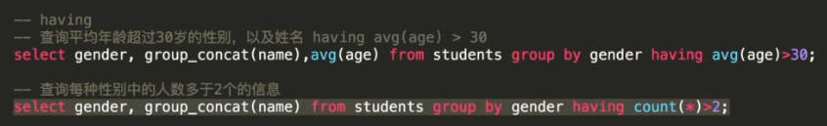

分页：

limit 分页，限制只显示五个。网页的分页就是用的操作。

limit (第n-1 页) * 每页的个数。

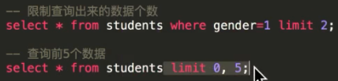





**limit 必须写在最后！**



连接：

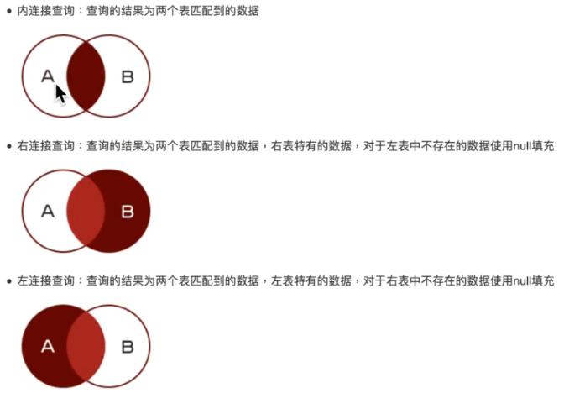

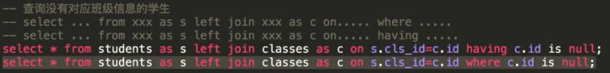

自关联：

一张表中的数据和其他数据存在从属关系。

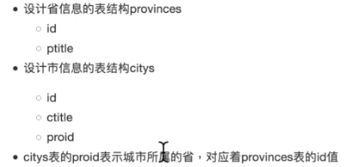

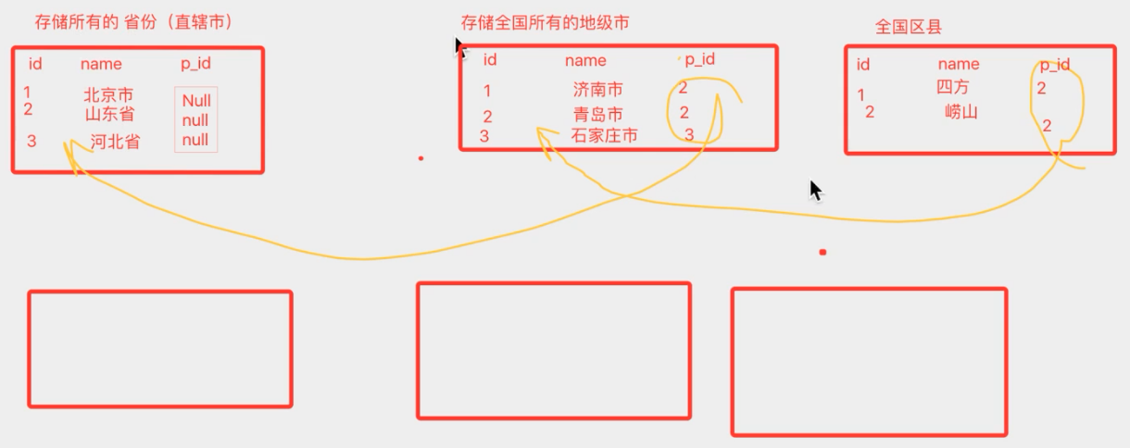

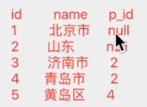

自关联一般用于上下级（从属）关系的表，

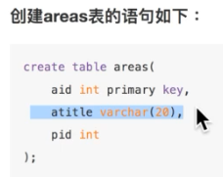

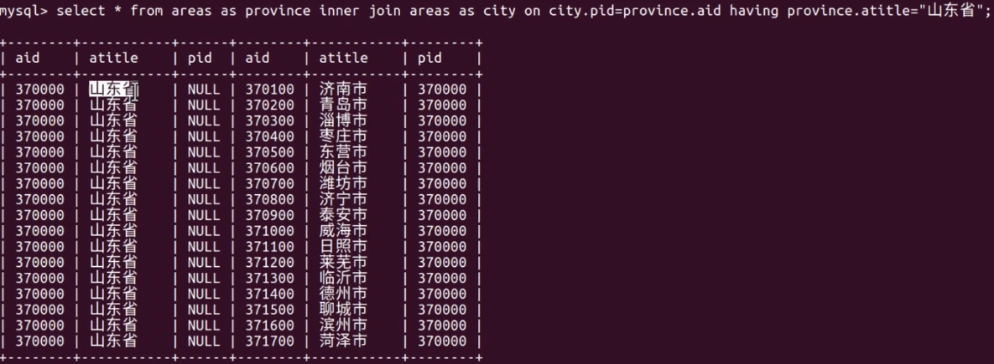

在一张表中进行查询，将一个内容 aid 作为另外一个的 pid。

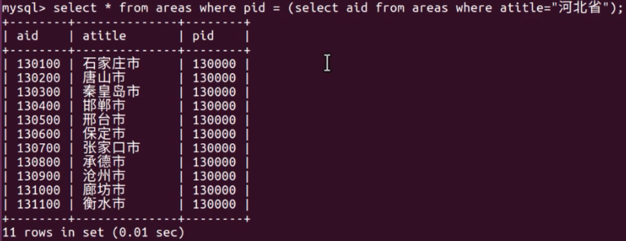

sql 语句是没有具体标准答案的，操作很灵活，但再实际应用时，查询的时间性能不同。**子查询用的少，性能越高。**

**## 数据库设计**

**设计数据库，最主要的就是设计数据表。开发时，有专门的实际软件帮设计数据库，小公司自己设计，大公司有专门的 DBA 设计。**

所谓范式，就是根据这些规范设计，数据库的性能会更好，有八种范式，但实际使用过程中一般遵循三范式即可。

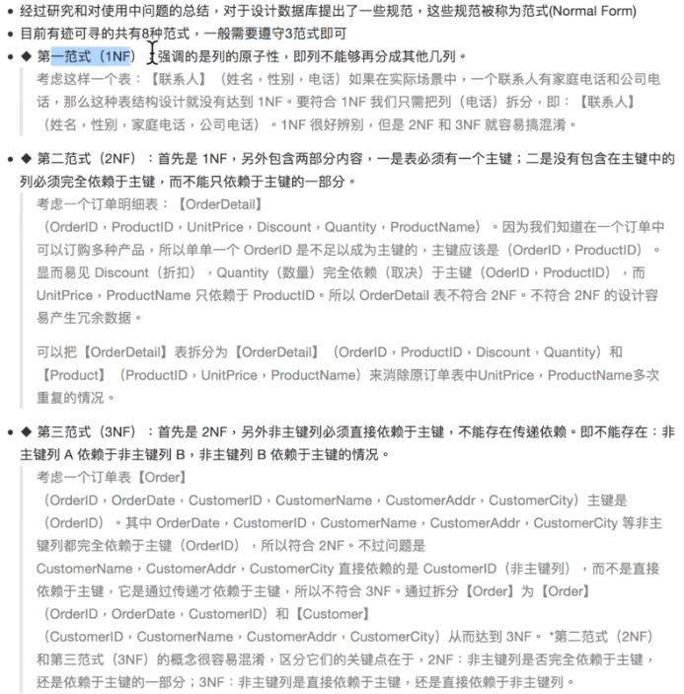

**解读：**

**1.不能再拆分。**

表中一个键中包含三组不同的信息，可以拆分。

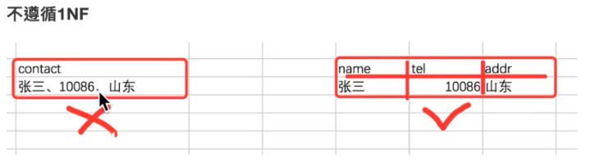**2.必须包含主键，可以有多个主键，但其他字段只能依赖于所有主键，而不能依赖于主键的某一部分。**

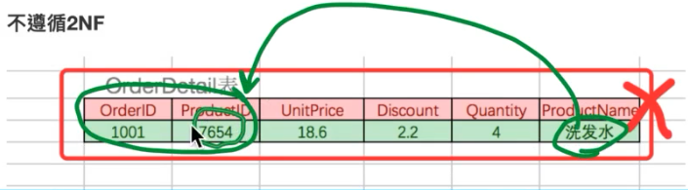

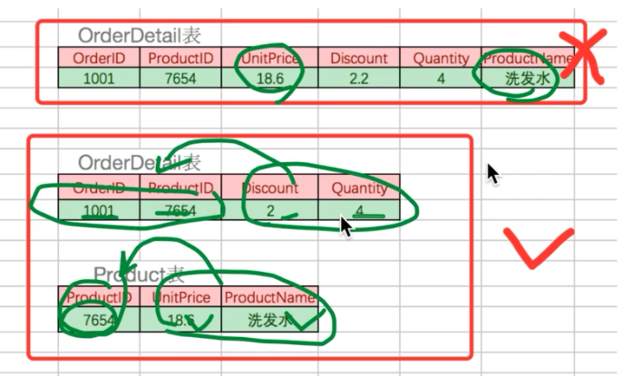

**3.不能存在传递依赖关系。**

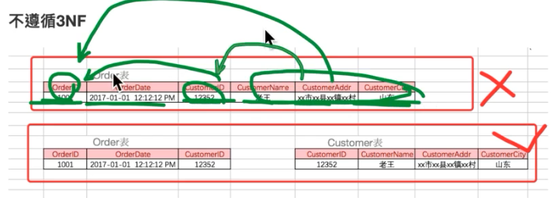

**这就是所谓的关系型数据库，每张表都相关关联：**

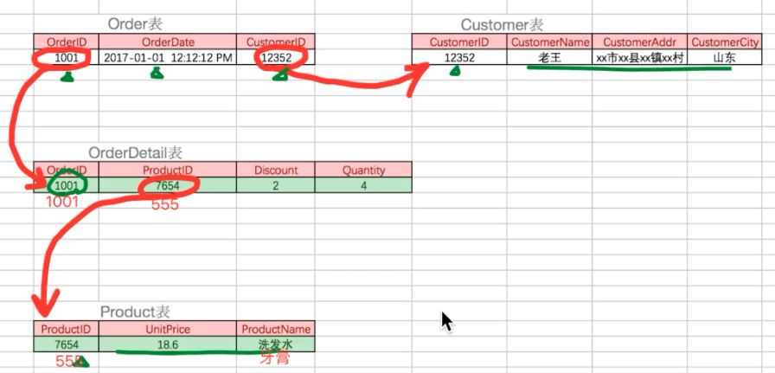

**E-R 模型（实体-关系模型）：**

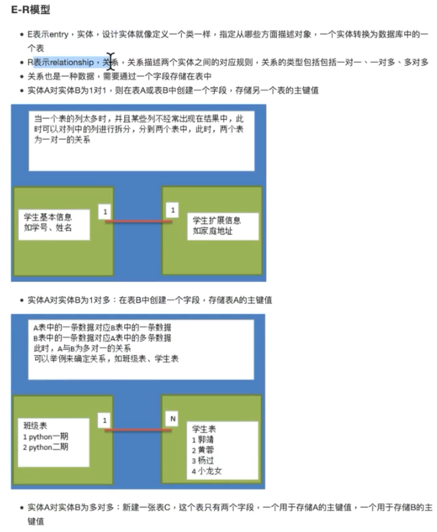

一一对应关系，在任何一个表中写上都行，比较容易。

多对一的时候，表中的一行，对应另外一张表的几行，这时候，如果在单的那个表中增加字段修改的话，当多的一个表发生数据更新，**单的表则需要不断修改字段记录的部分内容（比较麻烦）。**而在多的表中增加一个字段，用来记录在另外一个表中对应的主键，则很方便每次只需要修改这个字段。

多对多（大学选课），只能新开一张表，这张表中存储两个表之间的对应关系，**这种称为聚合表。**

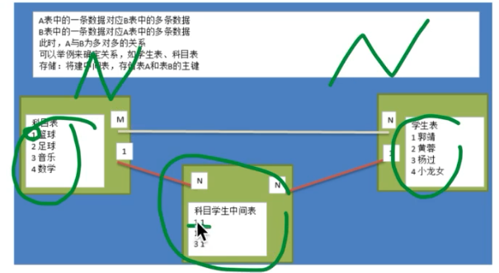

数据库开发是由 n 多张表组成的，需要拆表，把各个表建立好联系。步骤：

1.创建一张表

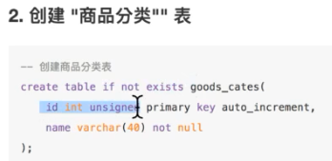

2.分表，先将表中查询到的数据插入成一张新的表

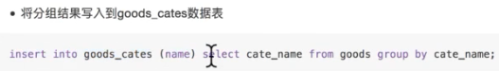

3.同步，将原来的表和新表建立连接关系

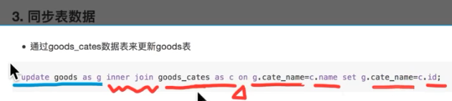

4.修改原表的类型，将字段名修改为外键。

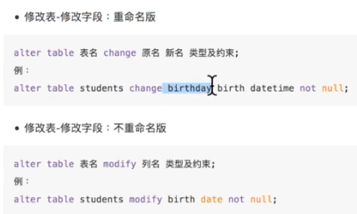



外键如果内容在副标中不包含，则无法建立外键，需要在副表中删除这些非法数据。



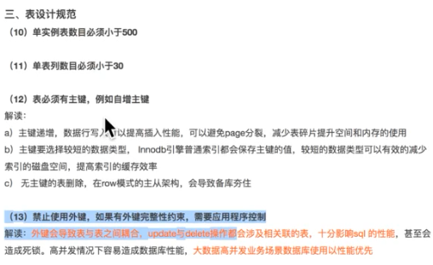

**实际开发时候，尽量少用外键，这会影响效率。**

## 用 pyhon 来操作 MySQL

python 操作 MySQL 就像操作文件一样，先创建 connect 对象，通过这个对象获取另外一个对象即游标对象，对游标对象执行相关操作，最后关闭游标对象，关闭连接对象即可。

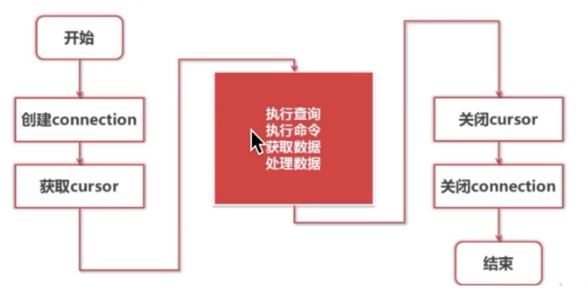

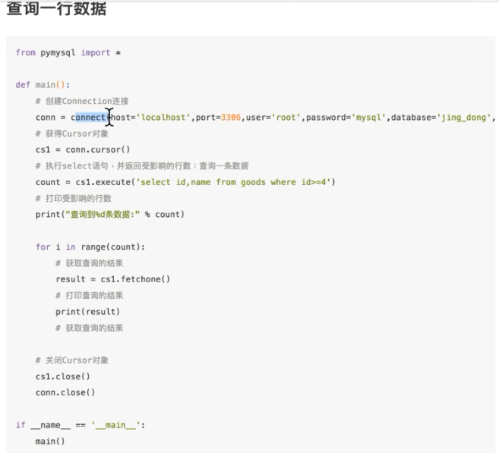



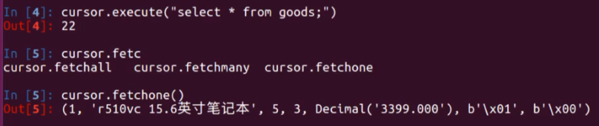

cursor.execute() 后面执行的就是 sql 语句，相当于在 MySQL 黑框中直接执行。

cursor.fetch() 获取执行结果，返回结果为元组。

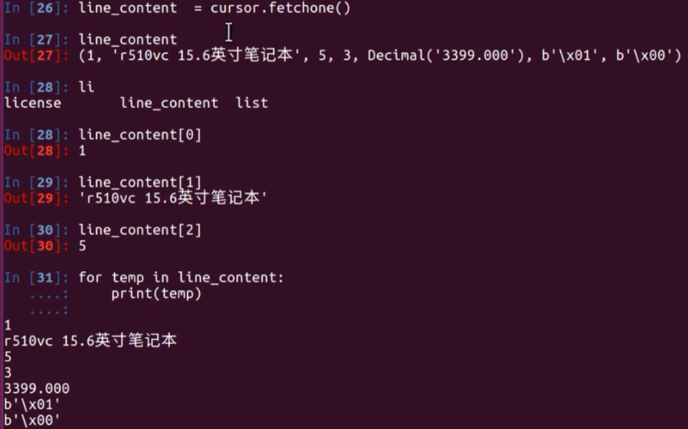

根据自己的实际需求来取值，fetchall 获取所有的元组，fetchone 获取一个元组。

**查询是不需要更改数据库的，而增删改都需要修改数据库，**因此会多一个 commit 的操作，先完成所有的指令设置，最后 commit 才会确认执行。

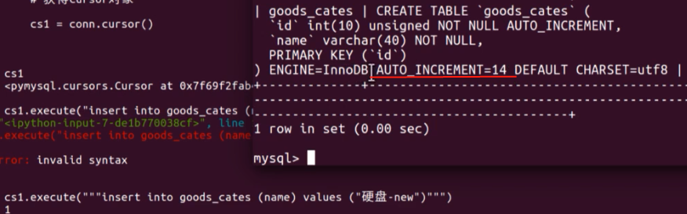

没有执行 commit ，只执行了 execute 但 MySQL 中的 AUTO_INCREMENT 仍然在递增，这因为数据库可能会有多个线程或进程同时在书写，**在写入前就先将位置预留出来，这样可以避免同时写入一个地方而引起错误。**

**在 commit 前，rollback() 可以撤回刚才 execute 的指令，但** AUTO_INCREMENT 是不会回退的，MySQL 只允许往前递增。

## SQL 注入

SQL 语言没有写好，就会被调用密码，而被 SQL 注入。

**写入特殊的 sql 语句，让其满足 sql 语句始终正确，获取自己想要的东西。**

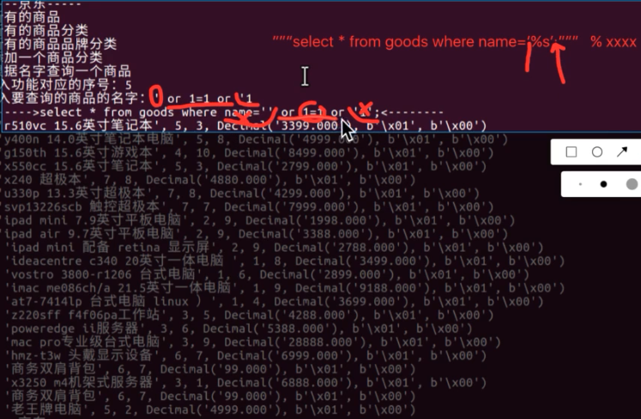

防止方法：

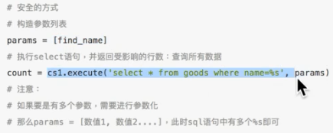

让列表中第一元素自己去填充 sql 语句，而不是手动填充。

**任何查询注册或登录都有可能被 sql 注入，代码毕竟是人写的，出现纰漏难免的，只要一出出问题，就可能被脱库。**

## MySQL 高级

一般不会使用，在特殊的时候会使用，可以增加灵活性和提高性能。

数据库结构变了，比如从三张表优化成了五张表，这时候写了很久的程序怎么办？一旦数据库更改就要修改 SQL 语句，这样耦合性太高，不利于维护。

原理如下：python 加入了解释器这种中间层，解释器起到了隔离的目的。mysql 同样如此，在中间加入虚拟的表，这种虚拟的表就是视图。

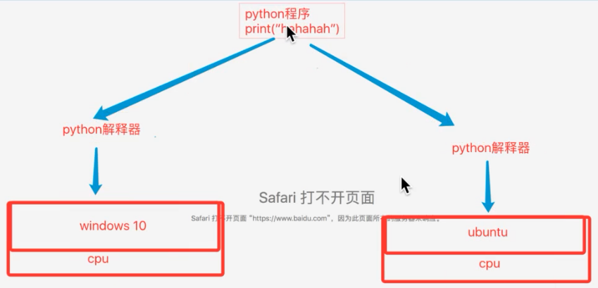

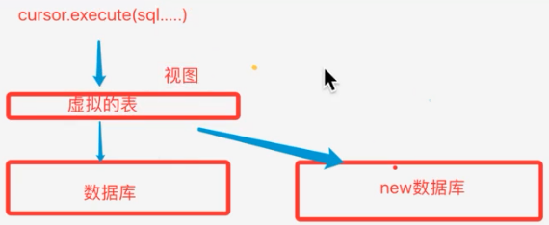

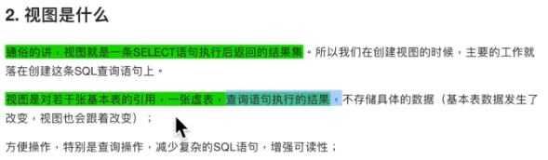

在正常的查询 SQL 语句之前加上：create view v_goods_info as +（原有的 SQL）即可建立一张视图。



视图是用来方便查询，相当于一张表的操作，**但实际不是一张独立的表**，因此没法通过视图修改表中的数据，此外修改原来表中的内容，视图中值也会改变，**视图实际上保存的不是表而是查询的方法。**



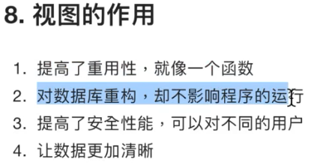

做开发时，视图可以用来控制用户权限，通过视图对开发者开放，让用户只能访问指定的数据。

### 事务

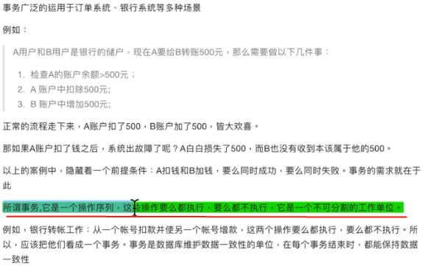

事务就是相当于操作系统中的原子操作，一旦执行就不可以分割。

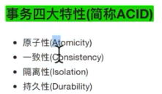

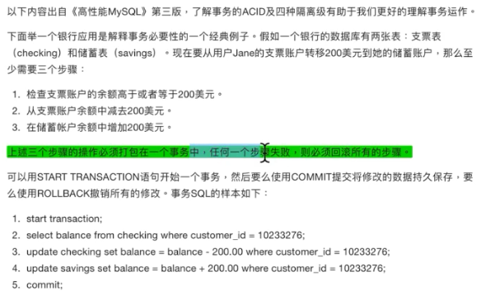

就是任何数据库的修改成功，才可以 commit，否则就会回退到之前。

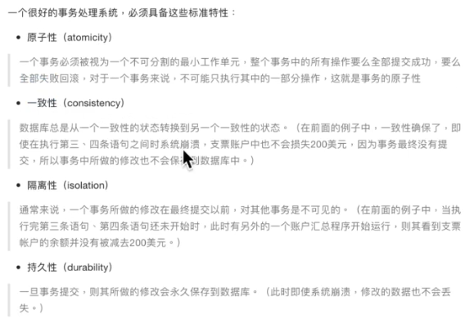

python 用代码操作数据库时，默认开了事务。其实在终端中直接使用 mysql 时，mysql 也开启了事务，在执行 update 时候也会紧跟着执行 commit，如果想要多条语句最后一期提交则需要使用如下命令。

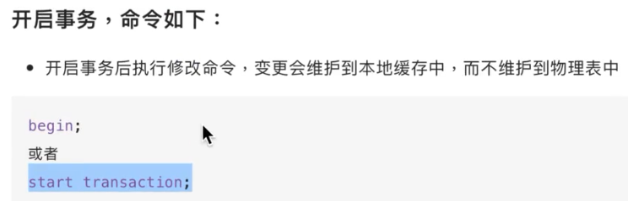

在 start transaction 后，mysql 终端下，也必须执行 commit 才可以。

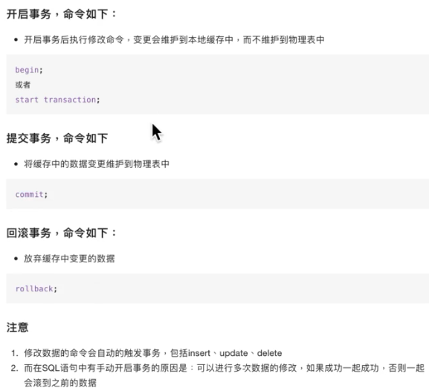

只有在增删改时，事务才有用，查询不对数据进行修改，不会使用事务。

现实生活中也是如此，开启事务后，当你转账时，对同一个表中的同一条记录中的同一个字段进行操作时，则不会成功（被上锁），必须等待之前的操作成功才可。

### 索引

图书馆找书时，不会从头开始找，而是先分类后再找。

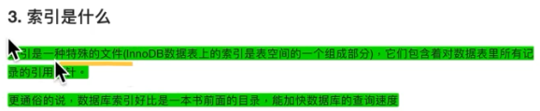

索引是一种特殊的文件的数据结构，其中存储的都是其他数据的引用，当数据很长有几百万个时，进行检索效率就低。数据库的索引其实就是 C 语言中的指针，一本书前面的目录。

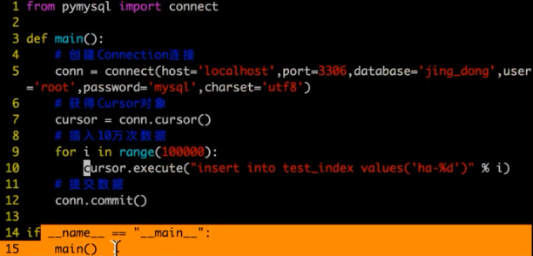

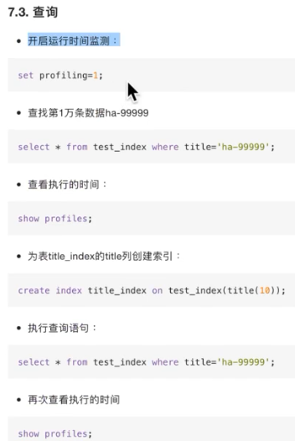

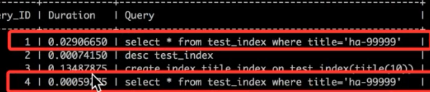

上面是没有索引，下面是有索引的情况，数据量越多，建立索引越可以提高效率。

索引的目的是为了提高查询的效率，而不是增删改。

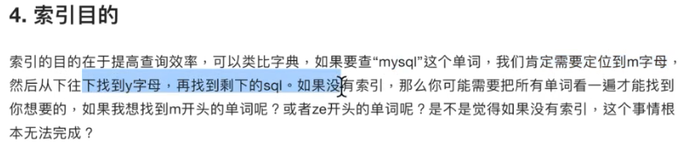

有索引的情况相当于查字典 single 这个单词时，直接到 s 下面去查找，没有索引的话，则是从 a 开始一个个往后查找。

**开发过程中，因为查询的需求最多，所以数据库优化还有一些新功能大都是针对查询的。**

网站尤其是大型网站，做的好不好，不仅仅看界面，最主要看效率。

索引就是一种类似树的特殊数据结构，建立一层层索引，就更容易找到这个数据。

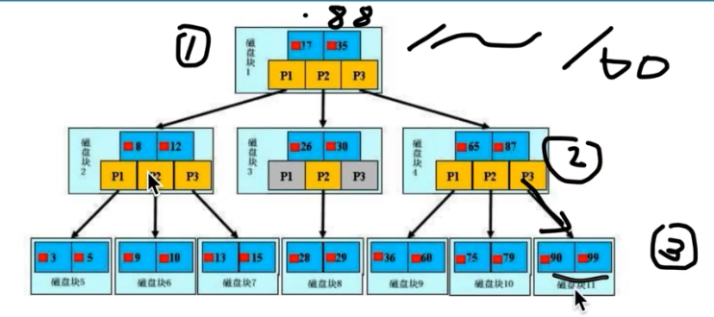

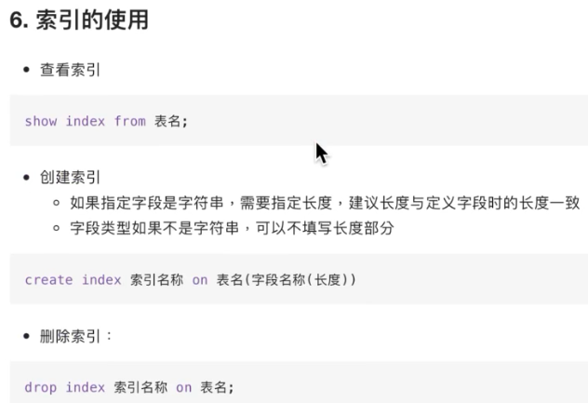

当数据表建立主键、建立外键的时候就建立索引了，**主键和外键就是索引**。

只对常用的键加索引，太多的索引会影响更新和插入的运行。

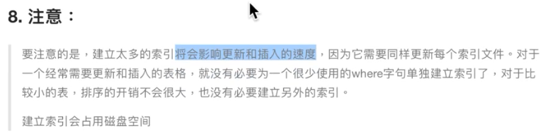

### 账户管理

保障数据更安全和更稳定。

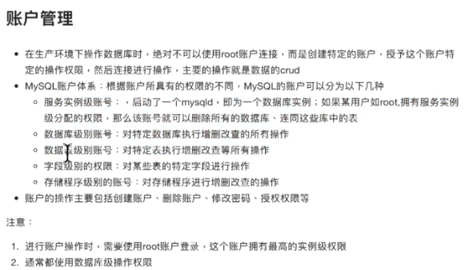

在 MySQL 中有一张数据库名为 mysql，这个数据库十分重要，可以试验一下操作：

1. show databases;
2. use mysql;
3. show tables;
4. desc user;
5. select user,host from user;

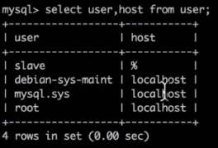

% 可以任意电脑登录，localhost 只能本地登录。这有这些用户可以登录，如果想要增加用户则是需要向这个表中增加用户。

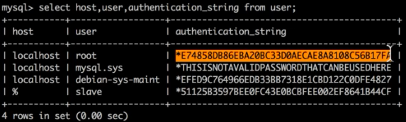

真正的密码都是被加密过的，否则数据库一旦被拷贝走，就会所有用户名和密码外泄。

创建用户的过程：

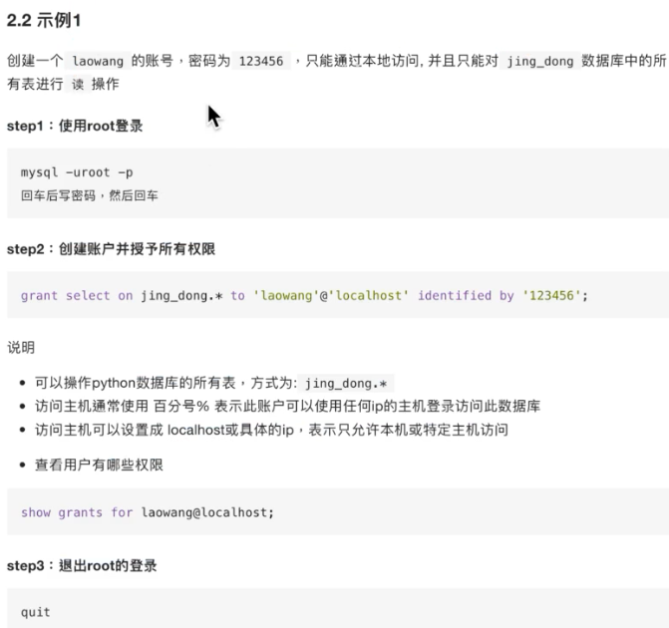

grant select on 赋予对 jing_dong 下面所有数据表的查询的权限。

一旦执行了 grant 后再查 user 这个表就会出现之前授权的用户。

通过 mysql -u user -p 的方式进行验证刚刚创建的用户和权限：

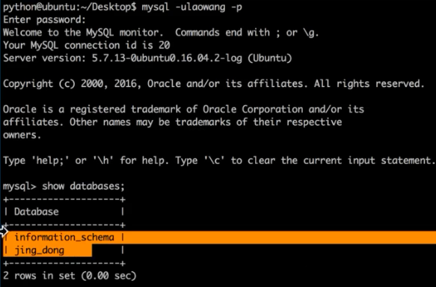

这时登录后，看不到其他的数据库，且因为只有 select 权限，则无法对这个数据库进行其他操作。

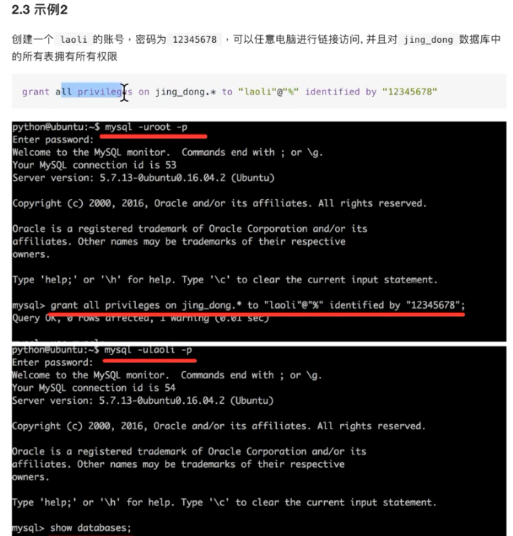

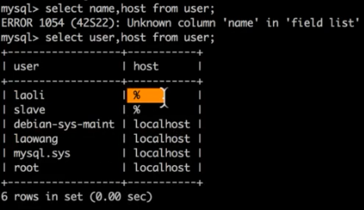

这样创建后，任何机器都可以登录，但存在安全隐患。

在赋权后，可以增加权限，增加后需要刷新权限，一般只会赋给增改查权限，不会给删除权限。

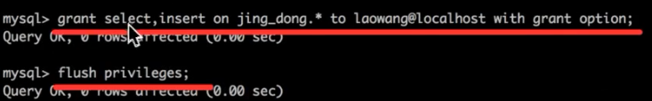

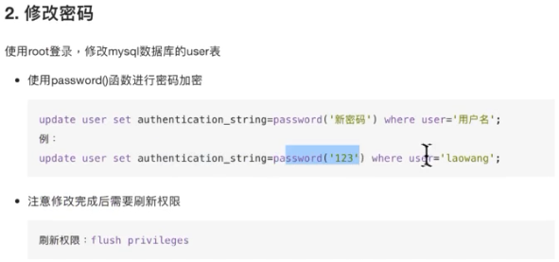

远程连接数据库：

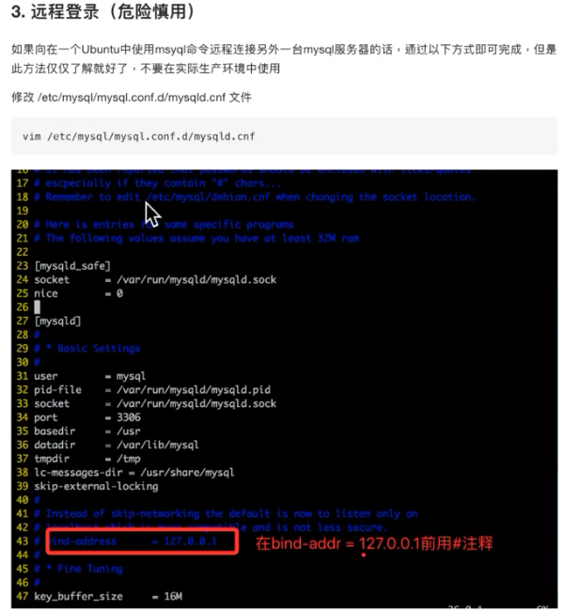

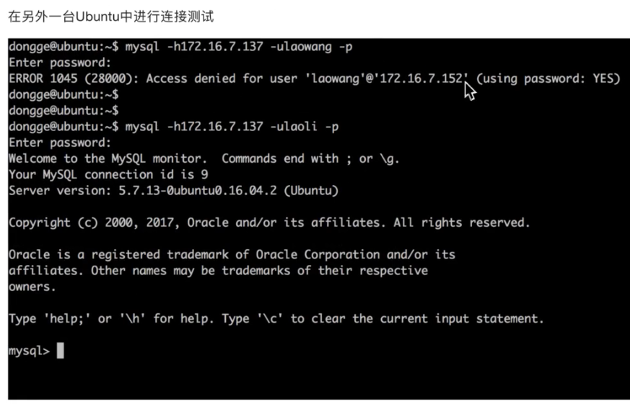

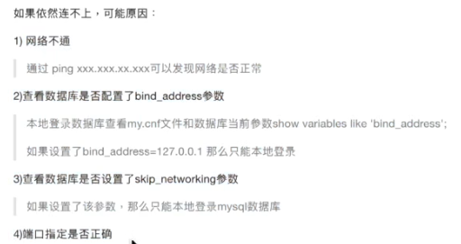

这个功能虽然可以登录，但很危险，因为用户名基本是确定的，只需要从网站上查字典知道你的密码就可以，不建议使用。需要远程登录使用时，建议使用 ssh 登录后再操作数据库。

当用户离职后，一定要删除用户，使用如下：

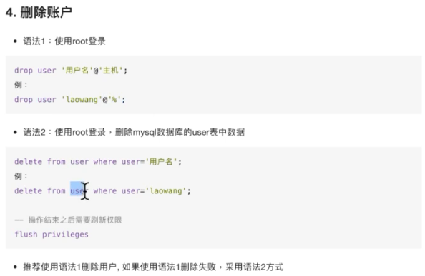

## mysql 的主从

一个网络中如果只有一台 mysql 数据库，则可能会不稳定，一旦断电，网络连接不通，数据丢失等问题。所以服务器中至少有两台 mysql 服务器，另外一台服务器，需要 mysql 自动备份，只要 master 一更改，slave 就会同步。

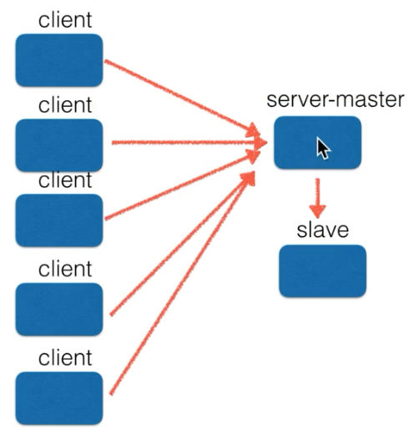

一台服务器不够使，可以建立多台从服务器。**主从的常用操作是读写分离，读向 slave 请求，写则向 master 中写。**

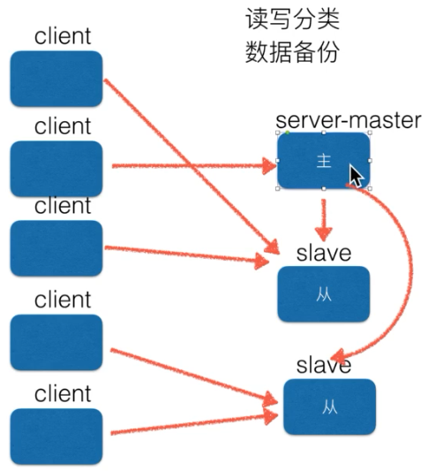

主从服务器主要包括：**读写分离、数据备份和负载均衡。**

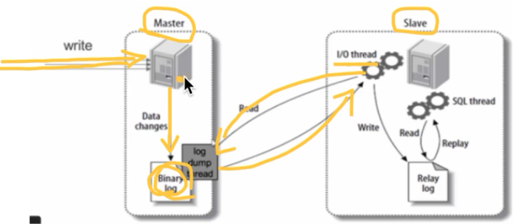

原理：用户进程往 master 服务器中写数据，mater 有个进行一旦修改就写入到文件，然后告诉 slave进行同步，slave 用多线程的方式进行 IO 读取操作，从 master 中读刚刚修改的文件，**读到后再将这个文件和之前的文件进行对比，**就知道了修改了那些数据，**将这些修改再写入到数据库中。**

**可见完成主从需要配置几点：**

1. **给服务器设置配置文件**
2. **给每台机设置服务器编号**
3. **告诉从服务器，哪台电脑是主服务器**

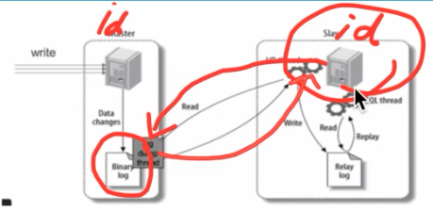

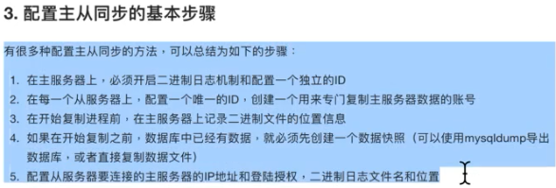

具体配置步骤：

**1.备份**

先把原来服务器已经存在的数据导出来，配置给另外一台服务器。先把数据库导成 sql 文件，将其复制到另外一电脑中，再导入数据。

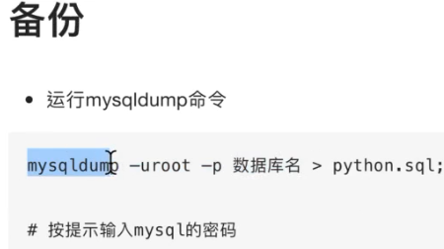

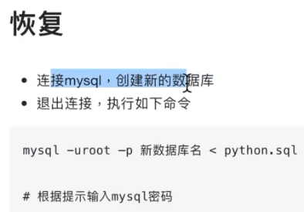

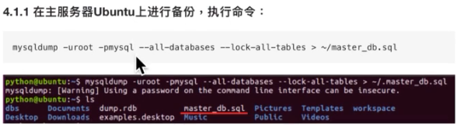

**2.配置服务器**，保证 id 没有注释，主服务器 id 写成 1， 从的 id 要保证不能和主相同。

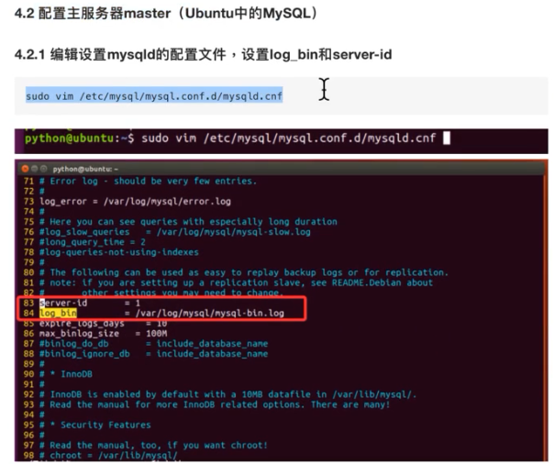

**3.主从同步**

**在 mater 服务器上创建用户，让 salve 以用户的名义登录主服务器。**

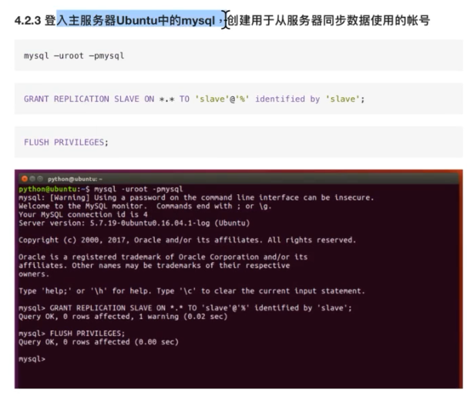

4.测试

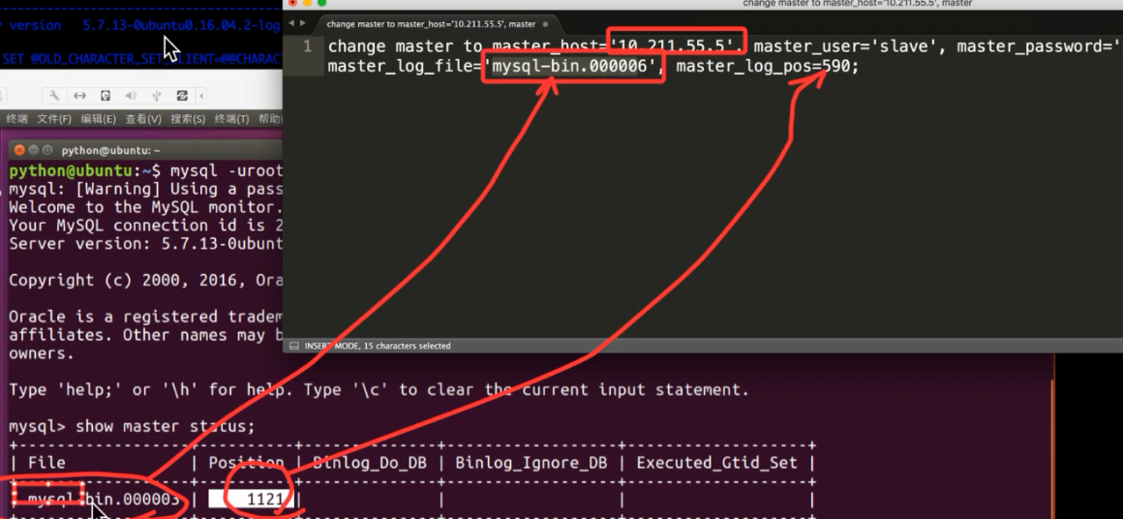

从服务器中出现两个 yes 则表示配置成功了。

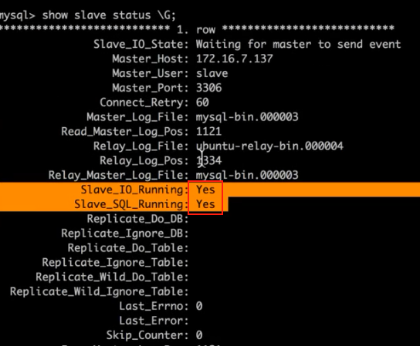

注意：从服务器修改，主服务器不会被修改，从服务器只从主服务器中进行同步数据，反过来不行。

# mini-web 框架

这个框架是用来模拟 Django 框架的功能，web 框架必须基于 http 服务器，这个 web 框架就是基于 socket 和多任务的功能，再进行一步步扩展而成的。

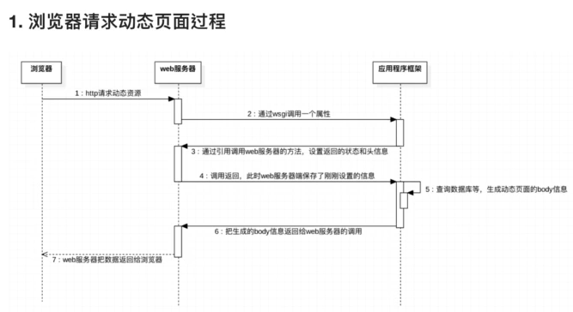

静态请求，每次请求一个样的内容，返回也是一样的内容。

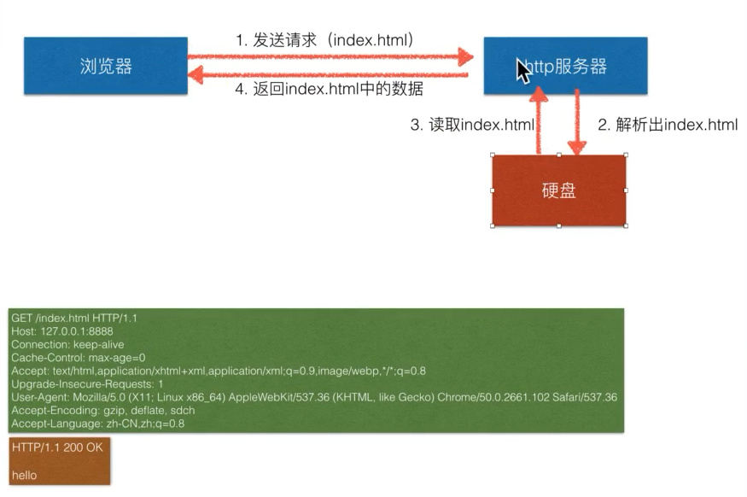

动态请求，每次请求的内容是动态变化的，服务器会实时更新被请求的内容，发送给客户端。

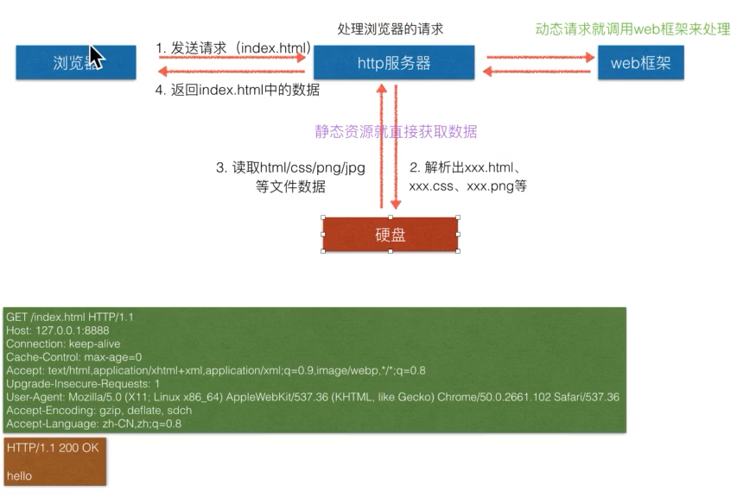

java 做的后台动态页面一般就是 jsp， php 做的一般动态页面为 php，这只取决于你的语言生成的动态页面，所以 python 做的页面也可以写成 xxx.py。

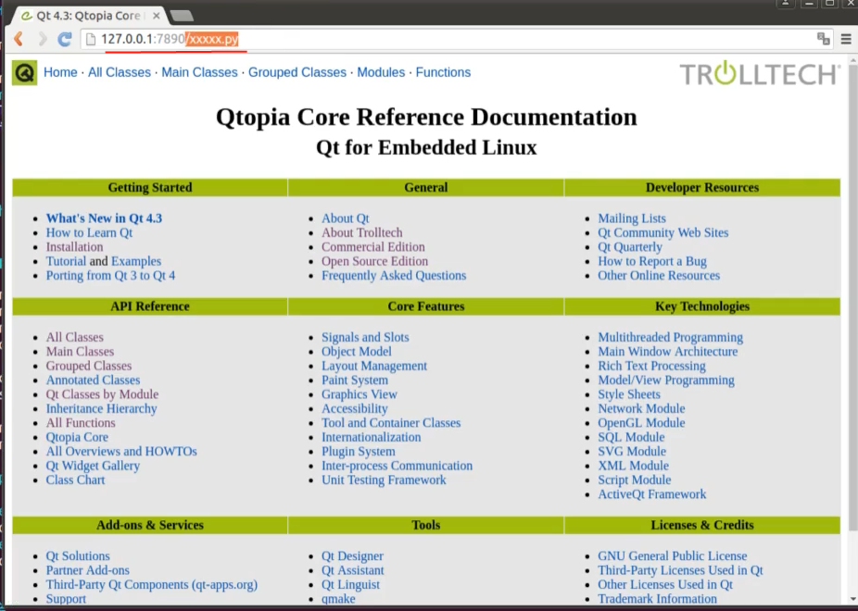

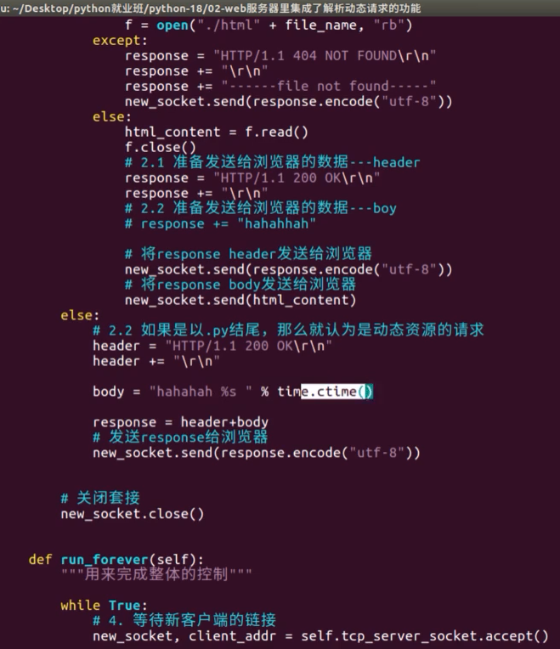

上面的代码将用户请求处理的内容放在了 http 服务器代码中了，这种方法时不可取的，用户请求会有很多，注册登录页面请求等等，指示不合理的方案，应该使用如下架构，重新写一个 web 框架，让 http 服务器去调用它，web 框架负责页面逻辑处理，http 只处理请求的过程，达到解耦。**如果请求时静态内容，http 则去读硬盘获取数据，是动态则发送给 web 框架进行处理。**

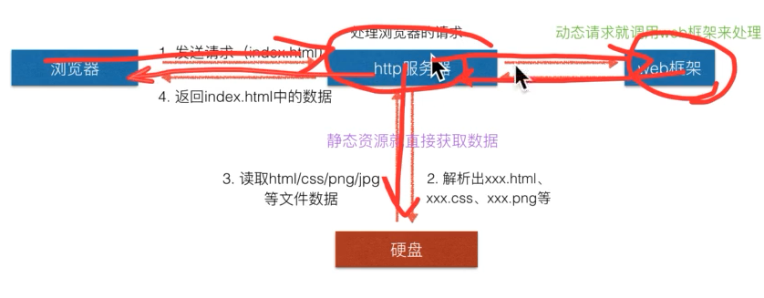

将 http 和 web 处理分开（**解耦**），基本思想如下面这种形式，http 服务器程序调用 web 框架的 application，其他的内容都交给 web 来处理。下图，左边是 http 服务器，右边为 web 服务。

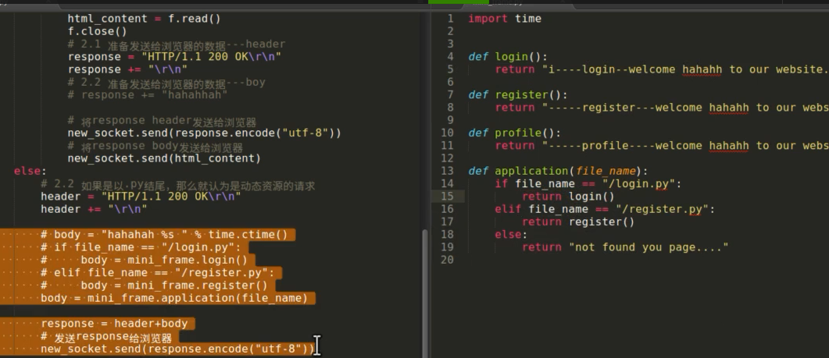

正常不会使用自己写的服务器，无法高并发，全球出名的服务器是：

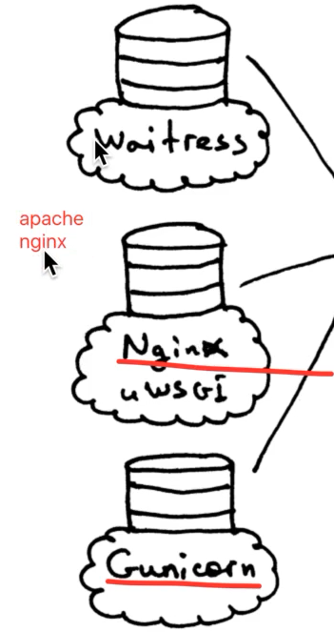

目前国内比较主流的是 nginx ，正常写网站都会使用这个服务器。

下图左边为 http 服务器，右边为 web 框架，只要满足 WSGI 协议，两者就可以配合使用。

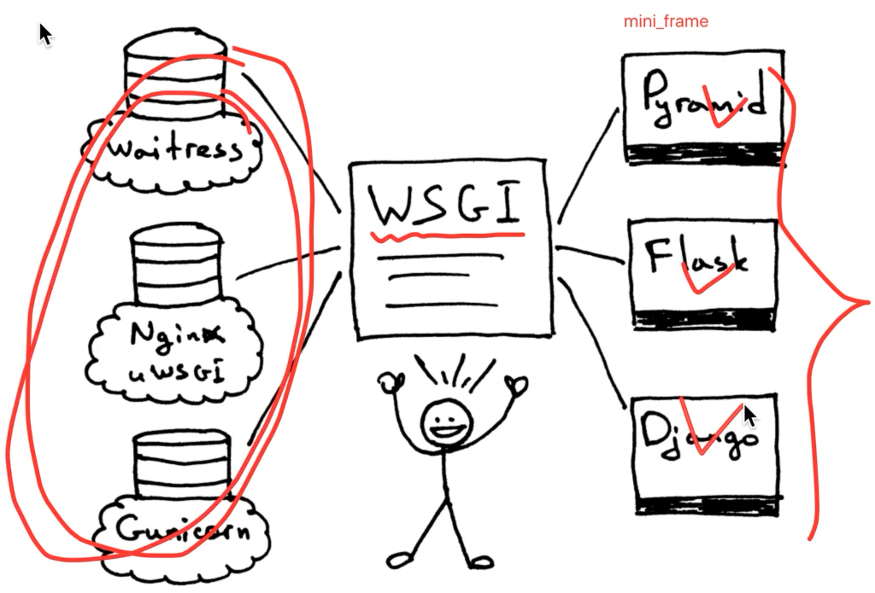

浏览器请求过来的数据，http 服务器负责接收浏览器请求，调用 web 框架，web 框架回复给 http 服务器两部分内容，header 和 body，服务器再负责把 header 和 body 加起来回复给浏览器。WSGI 协议规定 http 对 web 发送请求，web 回复给 http 的内容。

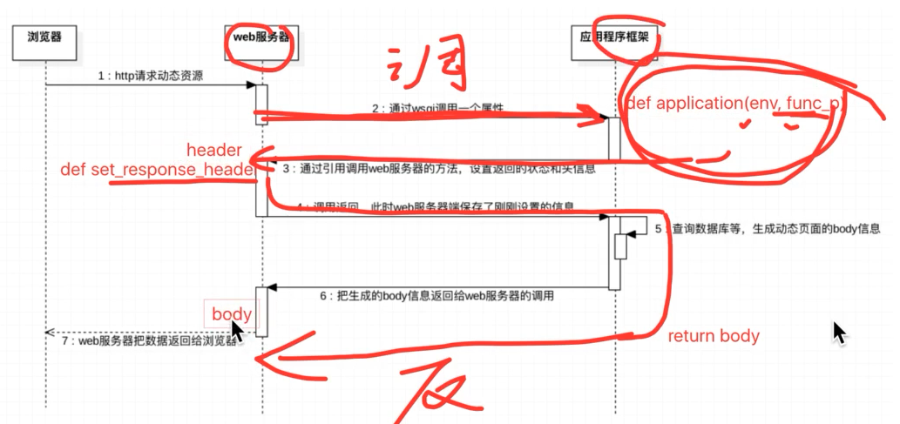

http 服务器早就写好了，但缺省了 header 和 body，等待 web 框架来填充。

具体流程如下（名词对应关系：web 服务器对象下面的 http 服务器，应用程序对应下面的 web 框架）：

首先，客户端浏览器发送 http 请求。

web 服务器收到请求后，发现是动态页面，则会调用 application 函数，程序从 http 服务器跳转到 web 框架。

而这个 application 函数的 func_p 参数实际是一个回调函数的参数（函数指针），当 application 执行到 func_p 对应语句时，程序又回到了 http 服务器，执行这个回调函数时，将 header 带给了 http 服务器，

程序继续执行，重新回到 web 框架，进行一系列的逻辑处理和和和数据库处理，当 web 框架全部执行完后，返回 body。

注意：web 框架会返回给 http 服务器 header 和 body，但实际上 header 是在 web 框架执行中途随着回调函数的参数带过去给 http 服务器。

http 服务器将 header 和 body 加在一起返回给客户端。

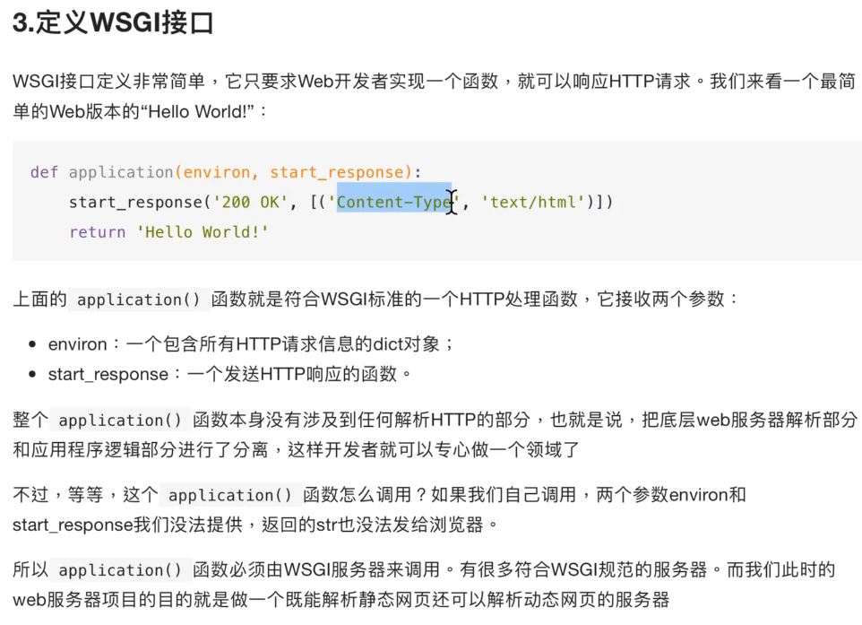

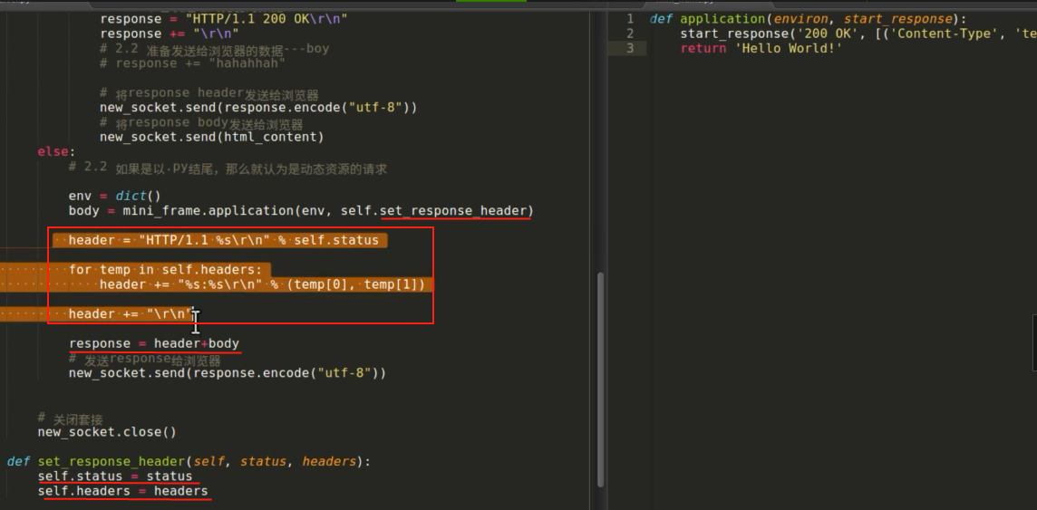

简单的 wsgi 实现案例如下。

environ 之所以是字典，是因为实际传递的过程中不仅仅是请求页的内容，还会包含浏览器版本，系统信息等请求内容。

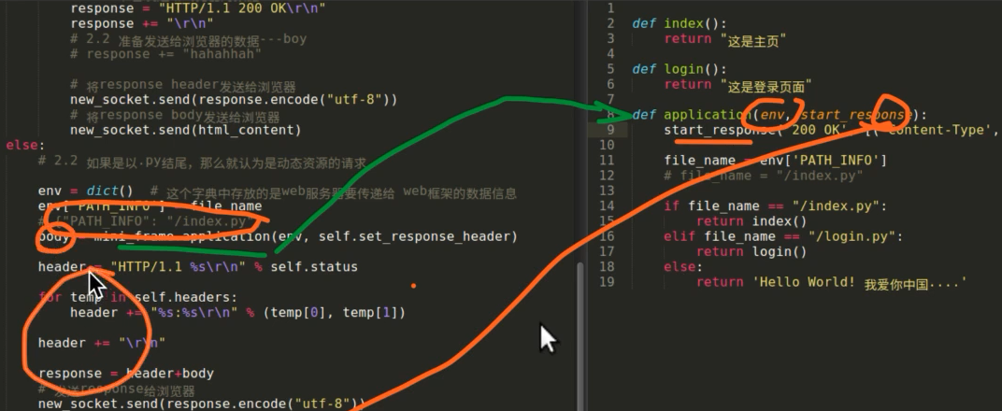

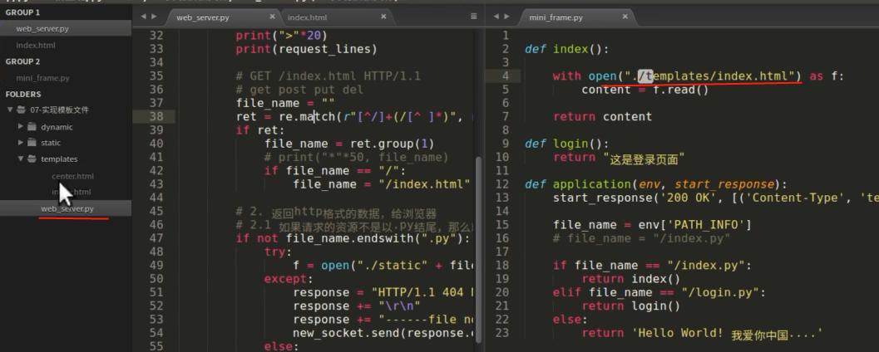

注意，python 3 中的文件路径不是根据，当前文件对应的相对路径来计算的，例如，右边的 mini_frame.py 想要打开 index 文件，其相对路径应该为上级目录， ../templates/index.html 才对，但实际却是当前路径下。

因为 python 3 中所有执行文件的路径是根据当前运行 .py 文件的相对路径而计算的，而不是子程序文件的相对路径。

sys 可以在调用 python 程序时，后面加上参数，需要 import sys。

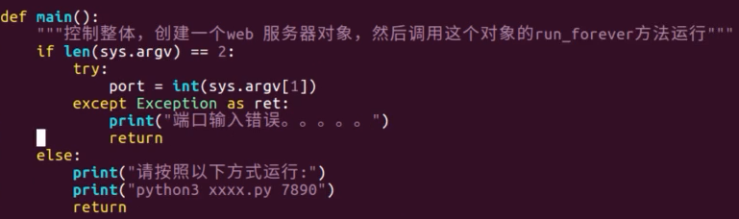

在运行时候执行执行函数。



import 会直接把后面的当成模块名，不能 import 变量，必须使用 __import__(xxx) 形式，此外还必须加入相对路径在 sys.path.append() 中

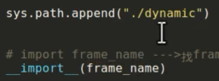

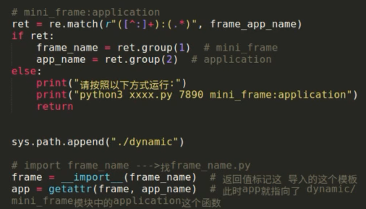

## 闭包

为了解决多次调用函数时，每次都需要传入相同的参数。

以一个简单的函数 y=k*x+b 为例，k 和 b 的值在第一个 n 次计算中都不会变化，在第二个 n 次计算下变化一次，如何解决这种每次重复输入 k 和 b 的问题？

几种方法如下：

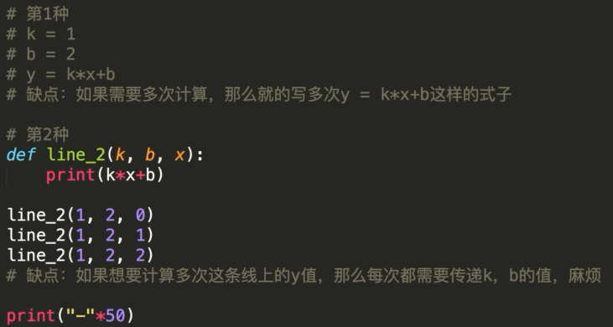

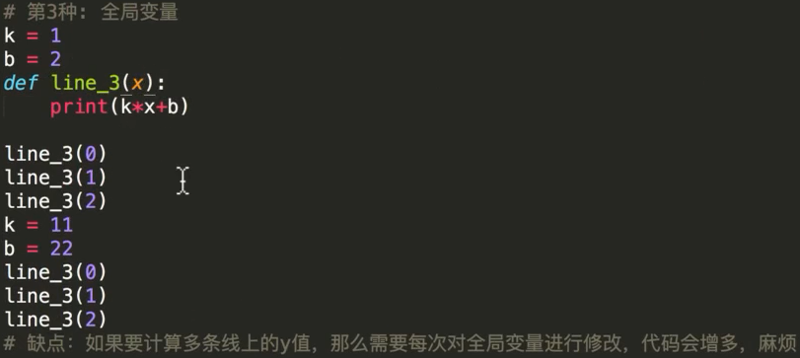

全局变量每次，参数修改时，需要更改全局变量。

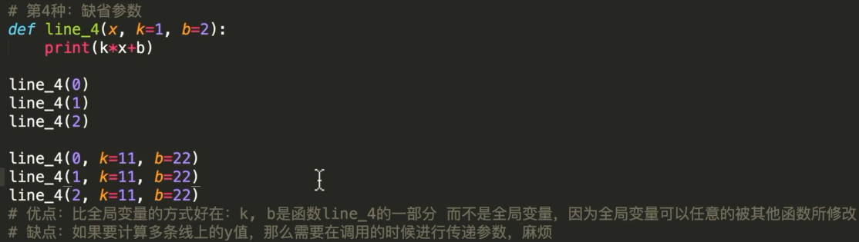

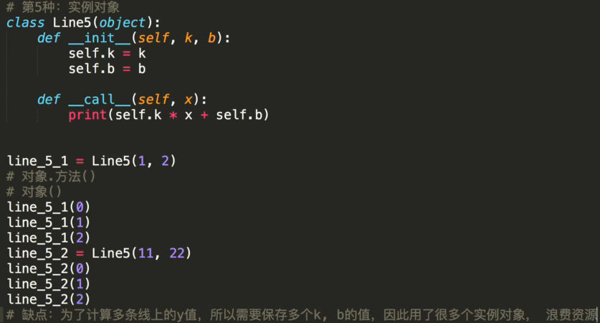

使用面向对象的方法，但多次实例对象，占用了资源。

调用 line_(1,2) 进入函数并不执行，因为里面是定义函数，最后返回的是内部定义函数的地址，所以 line_6_1 就变成了 create_y，之后调用 line_6_1(0) 则等价于执行 create_y(6)，这个函数中的 k和 b 没有定义，会去自动往上层去找，会发现外层函数已经定义，**简而言之，一个函数里面调用了另一个函数的定义，且内部函数变量再外部函数中定义，这中形式就是闭包，闭包中的内部函数就是个局部变量，会不断变化。**

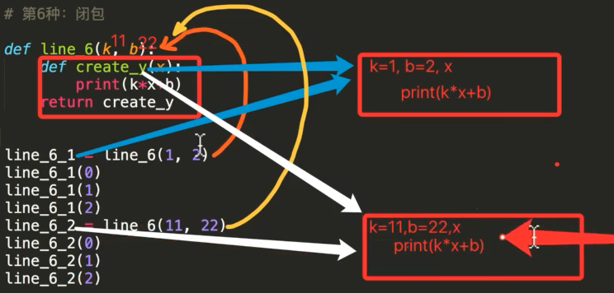

面向对象可以开发大程序，闭包的好处是更加简单纯净，占用的空间更加少。

**普通函数可以完成大功能的编写；匿名函数可以小部分代码编写而且当做实参很方便；闭包比普通函数更高端些，不仅可以代码，而且可以给代码所需要的数据；面向对象实例给对象传递后，各种方法和属性里面什么都可以用。**

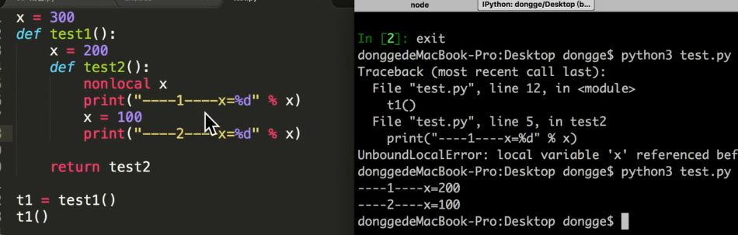

修改闭包中局部变量需要加上 nonlocal 修饰。

## 装饰器

闭包还能实现装饰器，装饰器也叫修饰器。

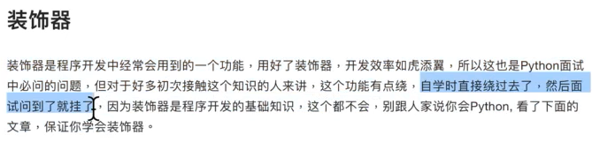

装饰器对于 python 相当于 指针之于 C 语言。

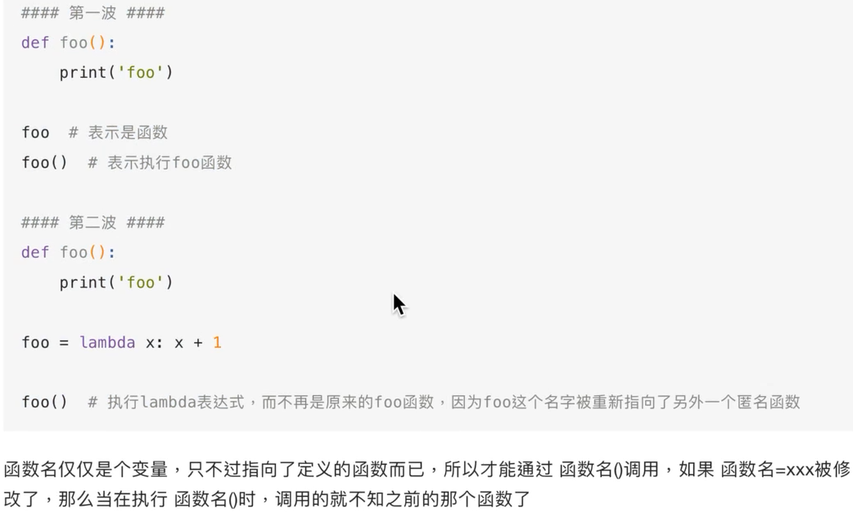

python 中不允许函数重名，后定义的函数覆盖先定义的函数。

装饰器是在不修改原来代码的前提下，在函数上面加上 @闭包函数，则调用原来函数的时候会先去调用这个闭包函数，然后再执行原来的函数。

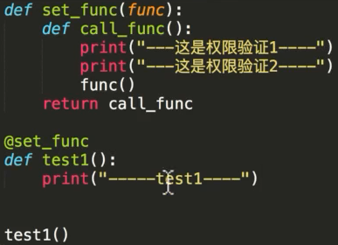

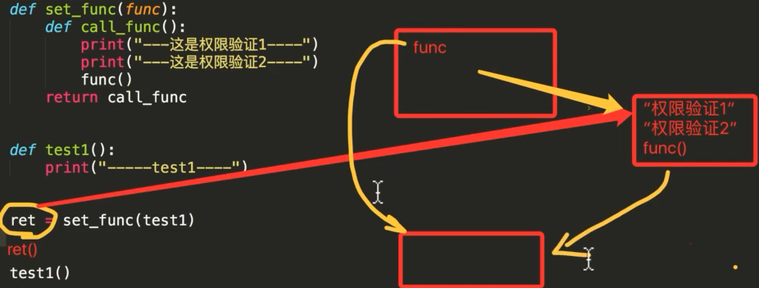

**装饰器等价于闭包+回调函数。**

如果我们直接使用回调函数 set_fun(test1) 同样是可以**在不改变原来函数的前提下在函数的上面或者下面添加功能**的，但是调用函数的过程必须从 test1() 更改成 set_fun(test1)，这种情况在大工程下，必须逐个修改函数的调用同样比较麻烦，**使用装饰器的优点是不仅可以不修改被调函数，而且可以函数的调用也可以不更改，相当于通过封装闭包在两者中间添加了中间键。**

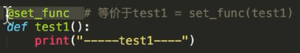

值得注意装饰器 @ set_fun 也就等价于在函数之前执行了 test1= set_fun(test1)，就如上面所提到的 test1 进行了重新定义，执行 set_fun(test1) 时，test1 仍然指向 test1 函数，所以会把 test1 传递给 func，之后在调用 test1=set_fun(test1) 后，test1 就指向了 set_fun() 的返回值，即指向了 call_func()，这样就实现了扩充 test1 指向的函数内容，其函数中包含了原来的 test1 函数。

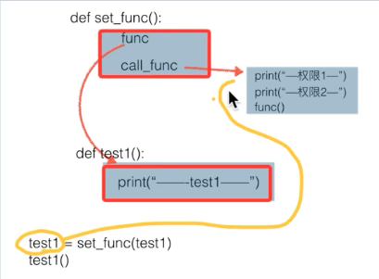

装饰器十分有用，例如可以用来查询这个函数执行的时间，如下：

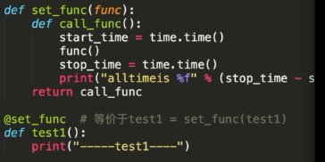

但注意装饰器也只能在函数的前后增加内容，**而不能修改函数中间的内容**。

同一个装饰器可以装饰多个函数，相当于在每个函数的首尾增加了内容。

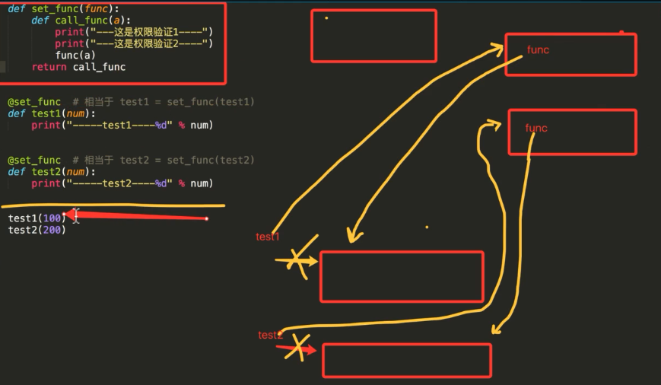

装饰器 @ set_fun 也就等价于在函数之前执行了 test1= set_fun(test1)，装饰器是随着 python 解释器向下执行的时候执行的，只要一遇到函数的定义就会执行装饰器中的内容，**实际上这句语句是在 test1() 函数被调用前，解释器一读到这个函数的定义就自动执行，**不是函数调用时执行的，下图实验可以看出 print 会先执行。

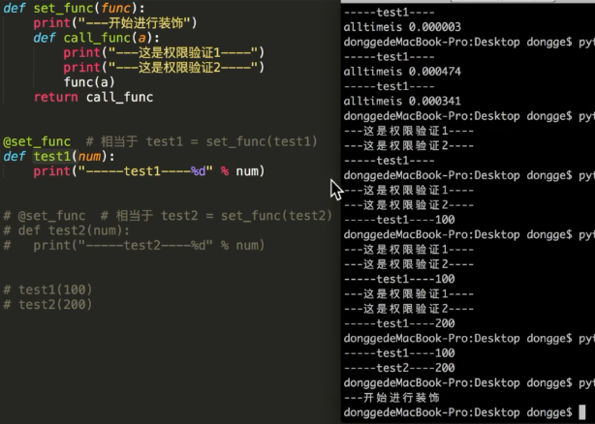

不定长参数的装饰器

想让装饰器，可以操作不定长参数，则需要用 *args 和 **kwargs 写成不定长参数，注意接收的手用不定长参数接收**，传递的时候用 *args 和 **kwargs 进行拆包，call_func 和 func 后的具备不同的含义。**

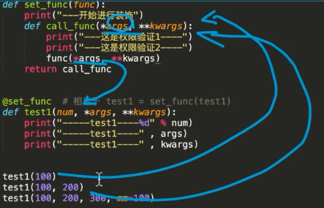



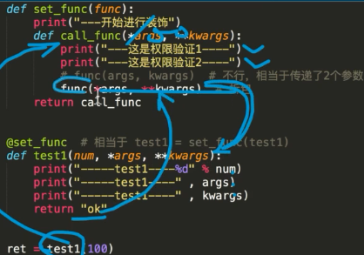

注意 ret=test1 这边的 test1 指向了 call_func 这边不再有返回值，原来的 test1 函数的返回值无法返回，需要更改函数，所以注意修饰装饰器时一定要在闭包中加上 return func。

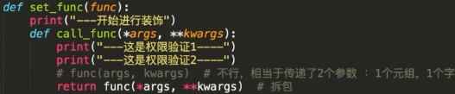

通用装饰器的写法在设计 set_func 时，需要满足如下四步骤：

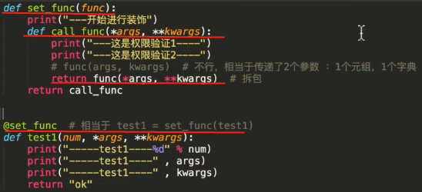

多个装饰器同一个函数，装饰的流程是先装饰下面的再装饰上面的，装饰 qx 时，因为下面不是函数所以装饰不了，只能向下继续执行到 xx，发现下面是函数可以装饰就执行了 xx，之后 test1 就指向了 xx 中的call_func() 函数，所以 qx 再装饰 test1 相当于装饰 xx 中 call_func() 函数，最后 test1 指向了 qx 中 call_func() 函数。

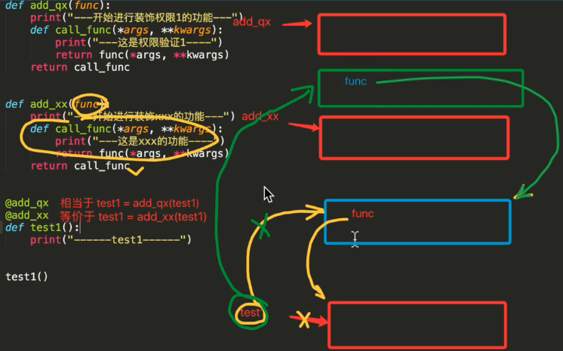

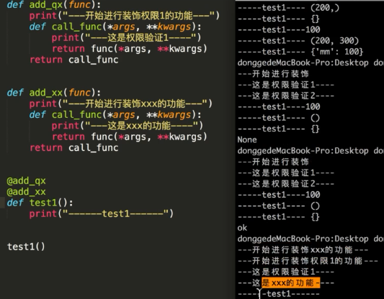

所以先是 装饰 xx 再装饰 qx，装饰完后先装饰的内容就被压栈到了下面，此时 test1 指向了 qx 中的 func() ，所以执行时先 qx 中的 func 再执行 xx 中 func最后执行的效执行原来 test1 函数中的内容。

多个装饰器同理，再网上扩充就行，装饰器是可以增加很多功能，比如 a 装饰器加入执行时间、b 装饰器加入权限、c 加入日志等等。

类装饰器，__call__ 将对象作为函数来调用，

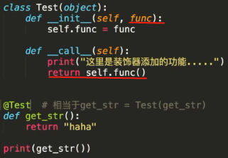

带有参数的装饰器，装饰的流程不变，但会带有参数去装。最外面的那层用来保存里面的参数，里面的一层是引用，除了最外面一层外，里面的和不带参数的装饰器没任何区别。

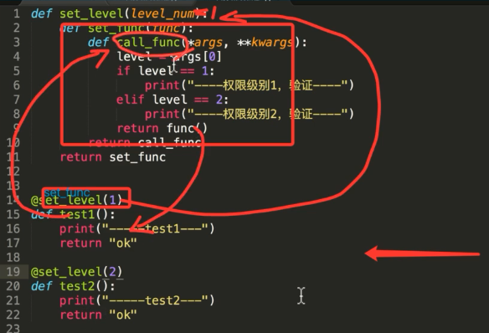

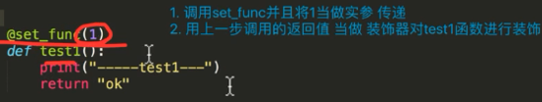

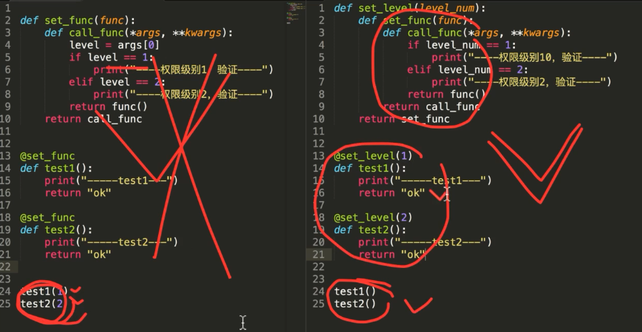

左边的需要统统更改，右边的无需每个更改，右边是函数定义者决定的函数接口，左边是函数调用者决定的。

## mini web 框架路由和 mysql

路由：就是来了请求，将这个请求映射到对应的服务上，其实也就是更换了路径地址。

web 中页面众多，每个页面的请求都来进行判断就会显得很麻烦，所以一般的思想可以设计一个字典，每次自动读取请求对应的函数。

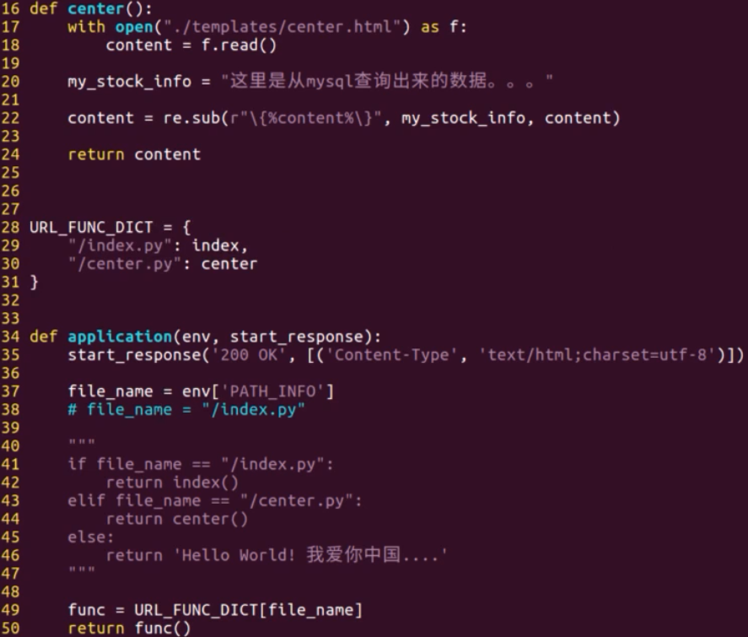

但这种方法仍然还是比较麻烦的，每次需要往字典中填充，有一个方法可以使用装饰器来自动填充字典，**用带参数的装饰器就可以实现这个过程，装饰器中往字典里面填充。**

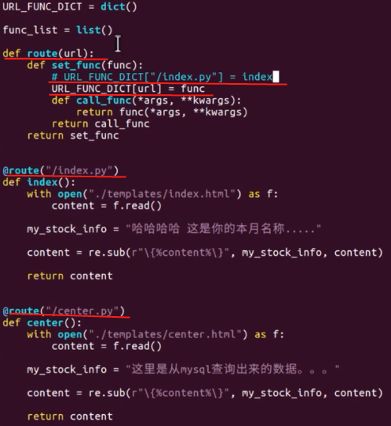

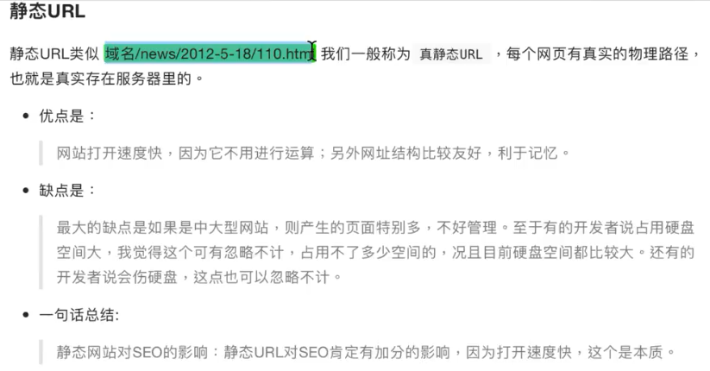

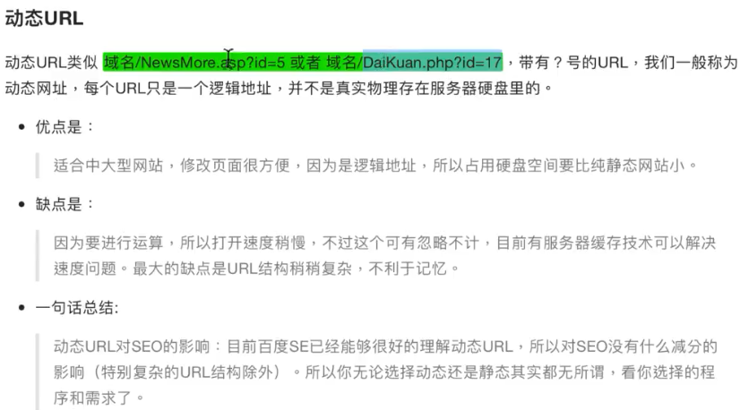

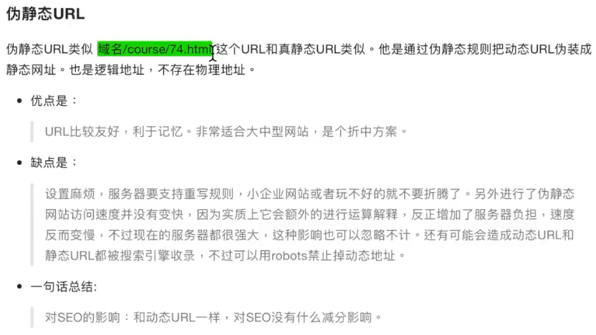

读取数据库中的内容。

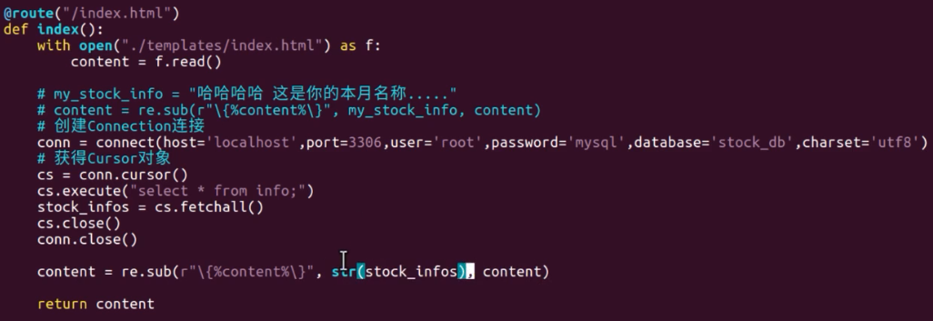

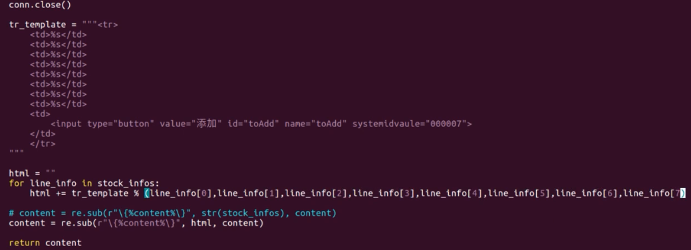

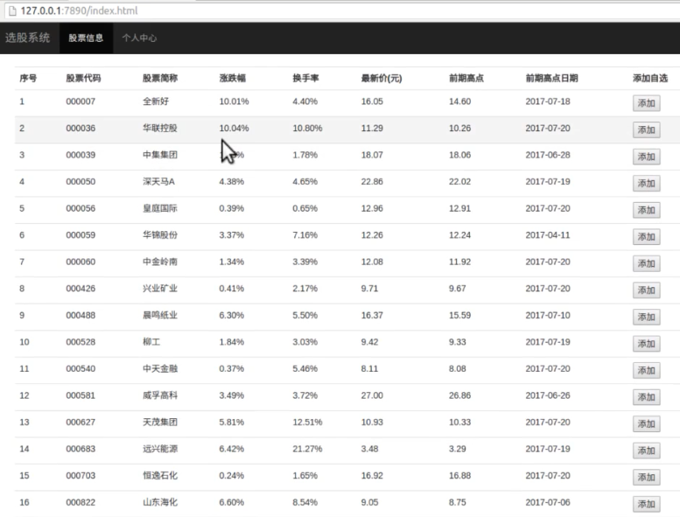

实际开发过程就是 SQL 语句现在终端下进行验证如下，没有问题后在放到代码中使用。

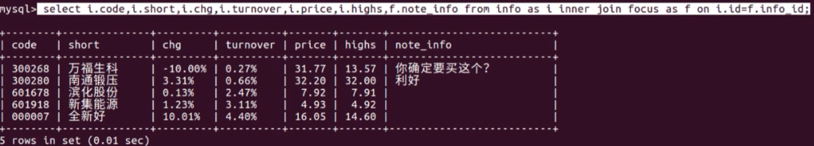

核心的观点：**一个请求一定对应一个函数，这个函数到底是作为类中方法还是外部的函数根据需求而定。**

## 正则和 log

一个动态 URL 如：

一般 add 表示调用的函数，00000 表示参数，静态网页则表示路径。

只要是用户输入的数据都要进行验证。

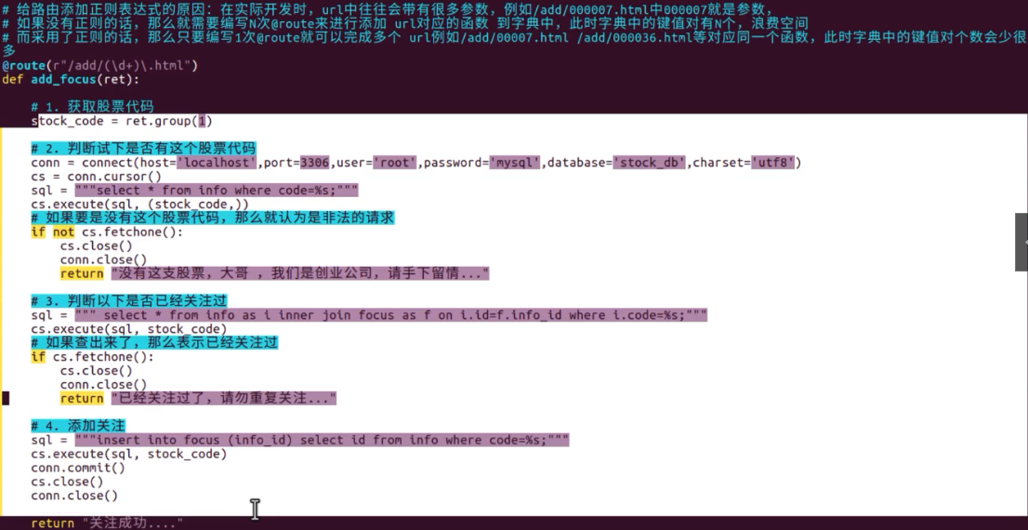

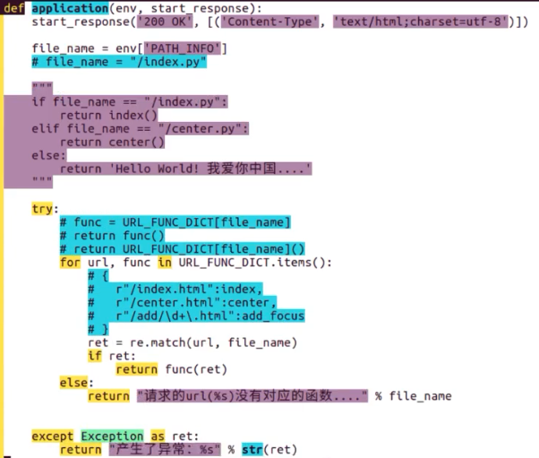

一个完整的框架就是路由字典导入模块都有了，正则开发时候这些实现就都不用管，只需要设计自己的处理函数即可。

删除数据库基本和增加区别不大。

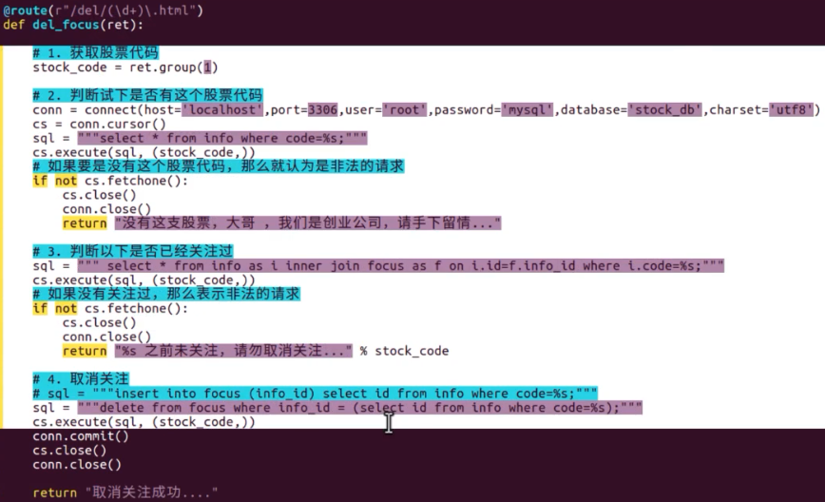

数据库修改，真正开发时候，，更新后显示是一个，修改确认又是另一个函数。

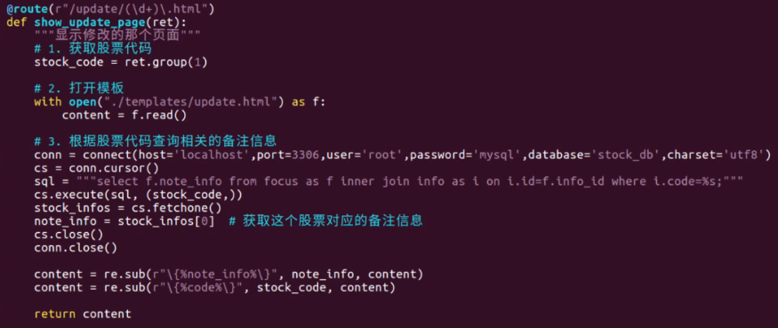

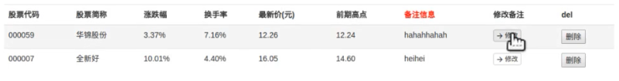



点修改对应的是一个功能，可以是弹窗或者新的页面。

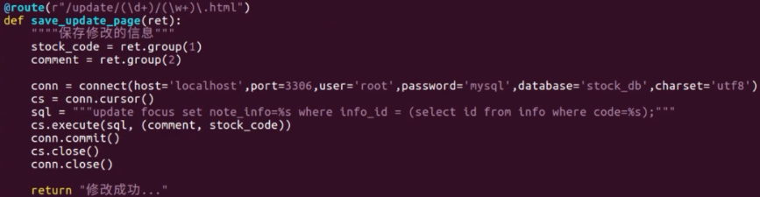

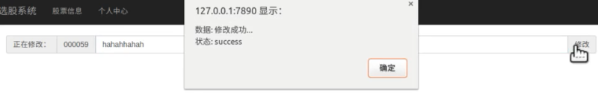

修改后点确认又是一个新的功能，也可以是弹窗或者新的页面。

URL 转换，当 URL 有特殊符号，如果需要把他们当成一个参数，则需要转码，中文等特殊字符也会进行转码。浏览器传递数据时会自动编码，服务器收到数据写入数据库时必须解码写进去。

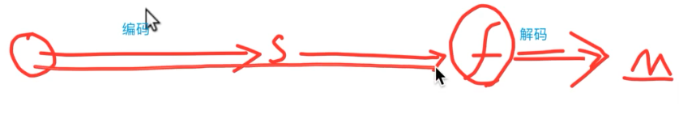

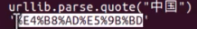

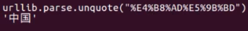

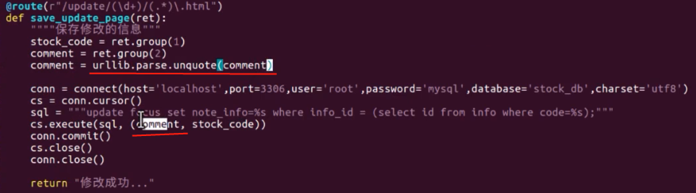



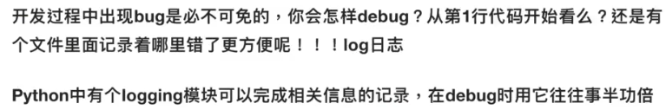

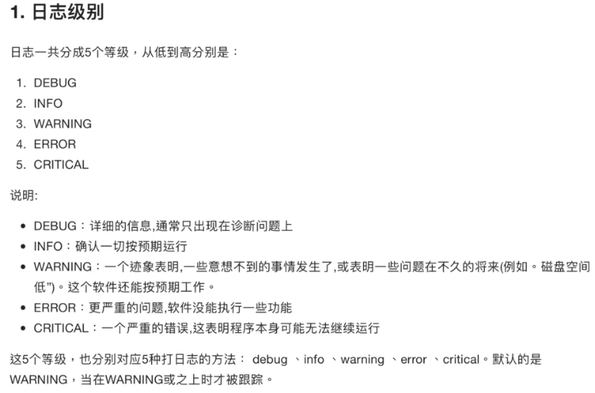

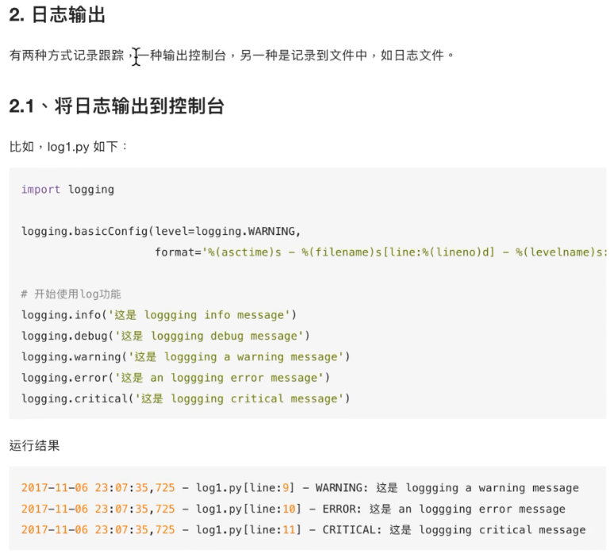

debug 是最低的级别在开发调试时候必须要有，一旦上线发布是不能开 deg 级别的。

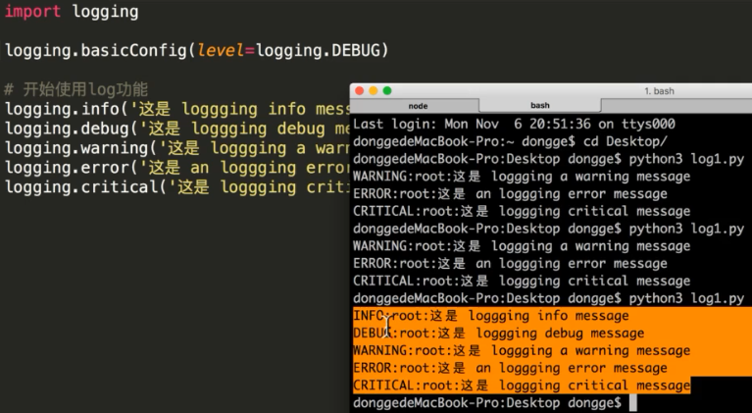



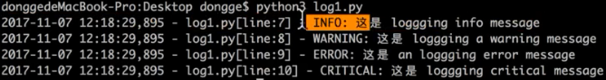

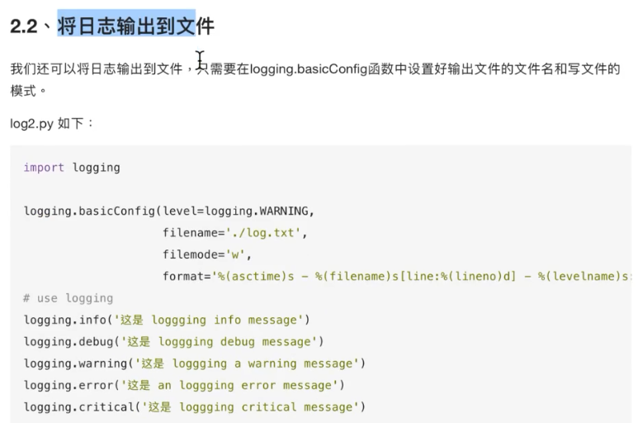

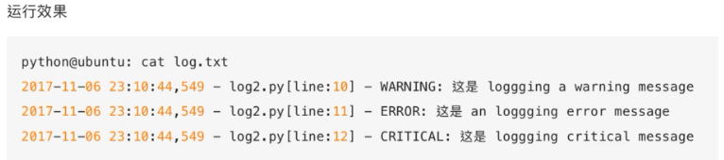

黑客在攻击完毕后，一定会擦除对方的日志信息。

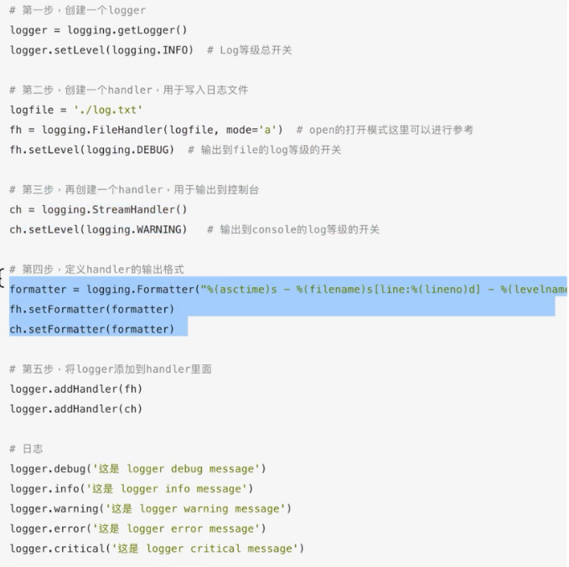

## 元类

元类就是一个对象，python 中一切都是对象，class、对象、函数、变量都是对象，

python 之所以可以直接使用 print input 函数，是因为解释器会自动加载一个内建模块。

globals 函数返回一个自典型数据可以查看当前有哪些对象可以直接使用，包括内建和当前用户自定的。

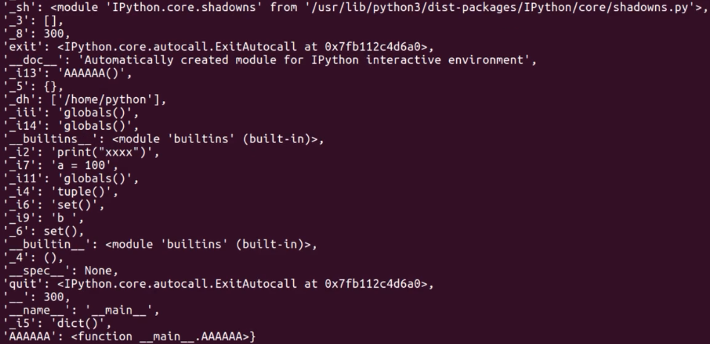

一切都是对象，变量指向数字，函数、类指向地址，所以 python 中不能重名，一旦重名则会覆盖。

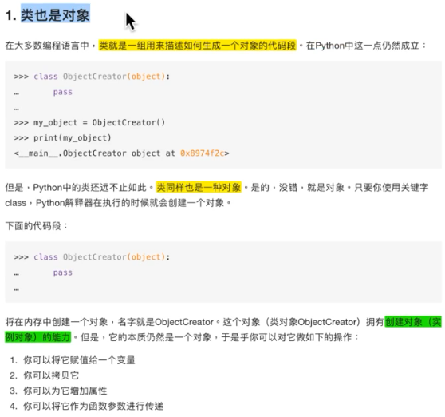

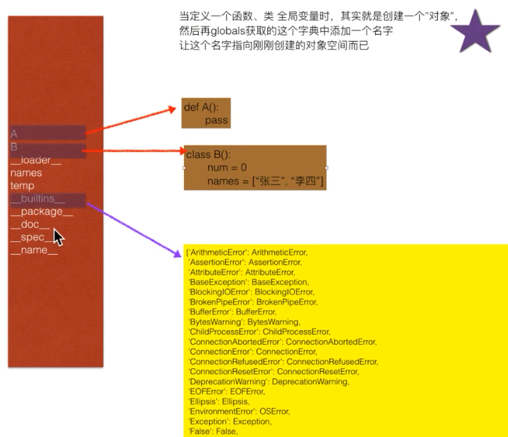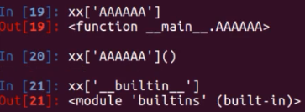

当使用一个变量名时，先到 gloals 字典中找，没有的话再到 gloals 里面各个模块去找。

类一旦定义后，一般就是用来创建实例对象的，实例对象没有创建实例对象的功能，方法在类对象中存储。元类是一种特殊的类，通过元类可以创建普通类，python 中最底层的造物主就是元类，元类诞生了其他一切。

type 除了查看类型，另一个功能就是用来动态创建类。

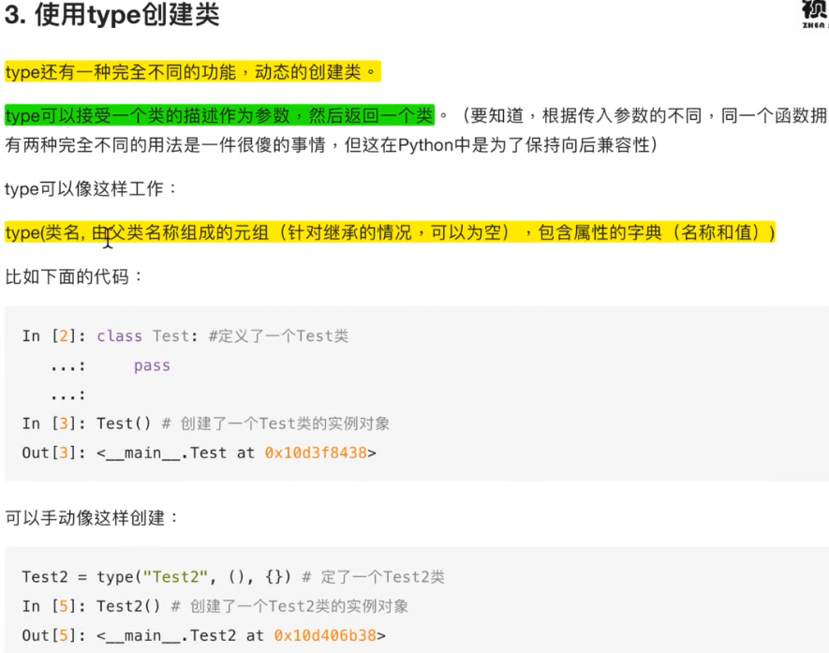

事实上定义一个类的时候，最终里面的所有局部变量都当做字典来存储了。

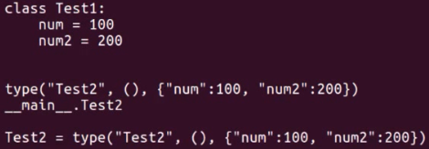

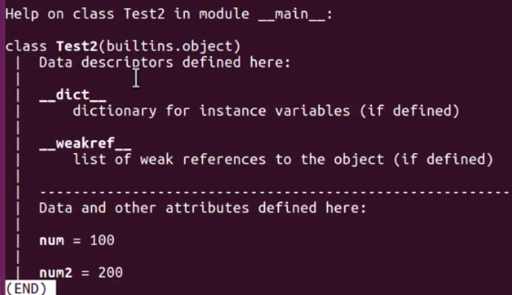

type("ss",(),{"ss":122,"sd":333}) 则是创建一个类的动态方式。

添加继承关系，则是在第二个参数元组中进行添加。



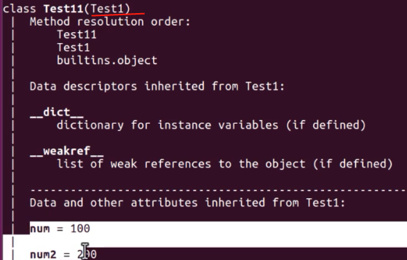

对于类来说，方法和属性并没有本质的不同，无非是指向的位置不同而已，所以实例方法只需要将字典中原来指向数据的值，改成函数名即可。

定义一个类的实例方法，第三个参数字典中保存实例方法的指向。

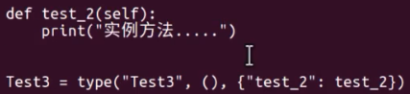

依葫芦画瓢，类方法和静态方法需要加个装饰器标记下，区分这不是普通函数。

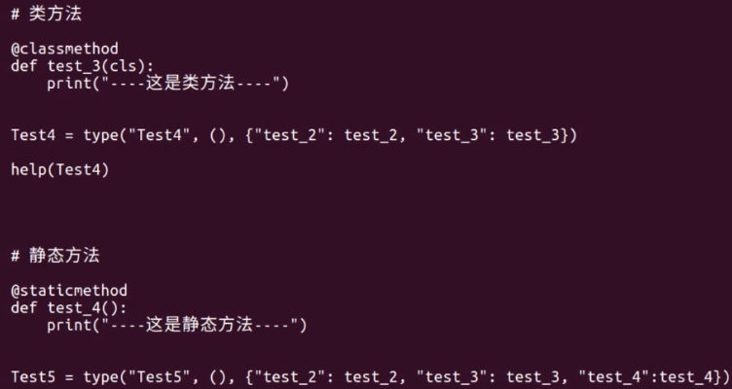

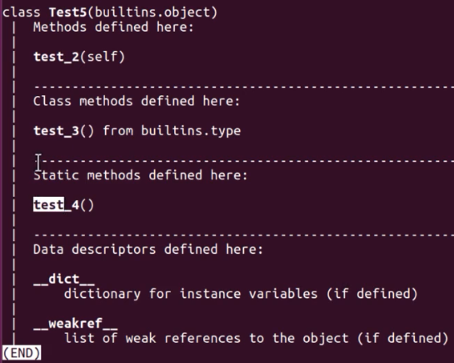

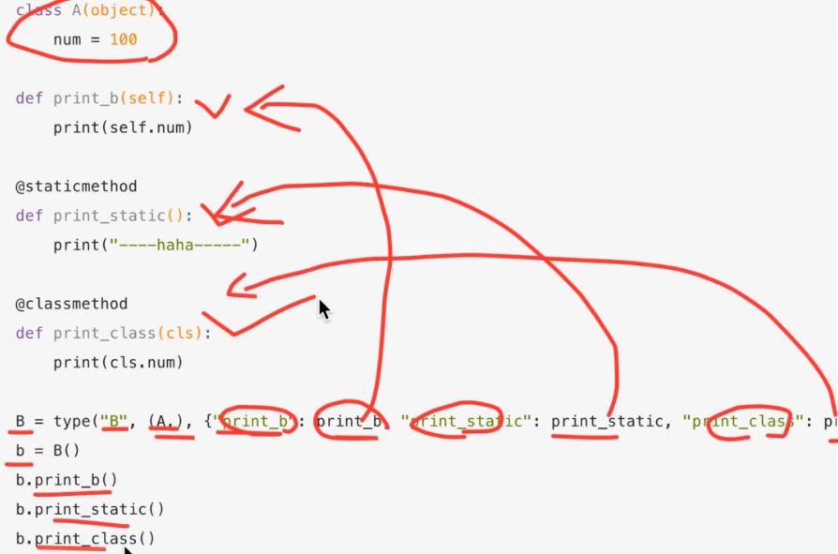

元类创建类，类创建实例对象，__class__ 可以看到当前对象是谁创建的。

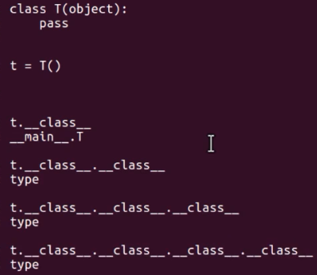

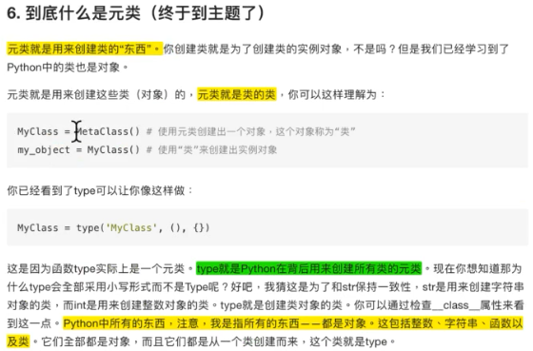

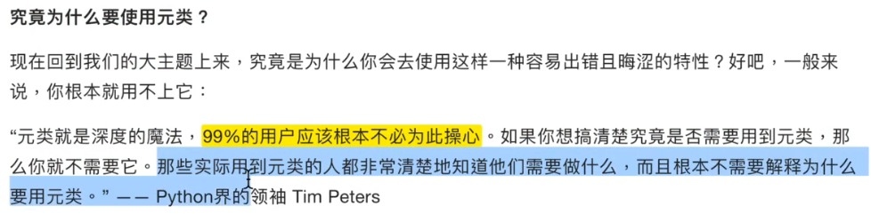

元类是在 python 解释器读到类定义的时候，就会自动把这个类定义按照元类的方式进行解析，实例是在调用类进行创建的时候才被解释器解析的。

默认的 type会直接按规则解析，metaclass 用来标记这个类的元类是什么，通过这个参数，可以不更改类的定义的情况下，用户自己来解析类，达到一些修改直接结果的目的。

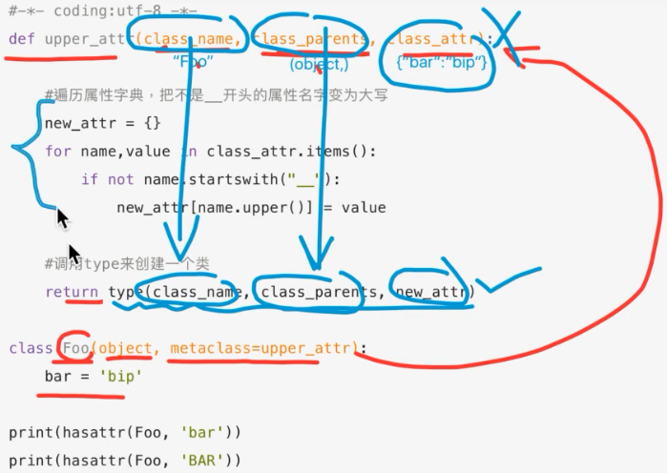

装饰器可以对函数加功能，元类可以对类加功能，但一般元类很少使用。

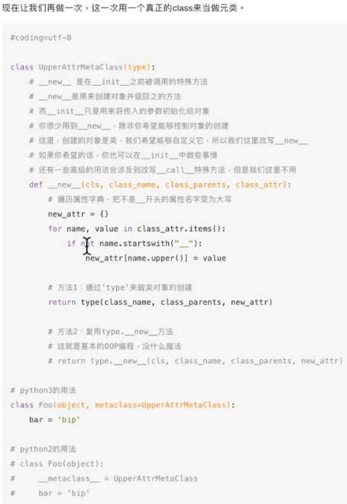

## ORM

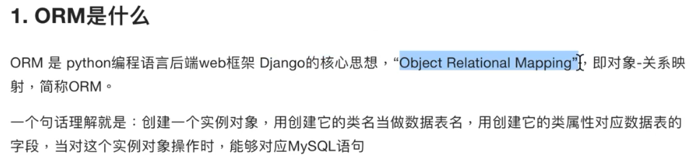

python 中的元类用的少之又少，Django 用的元类非常好，用元类实现了 ORM，SQL每次书写比较麻烦，Django 简化了对 SQL 的操作。

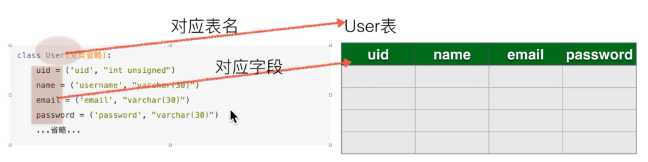

Django 简化了 SQL 操作，允许你定义一些类属性，这些类属性将来是操作 SQL 的字段。

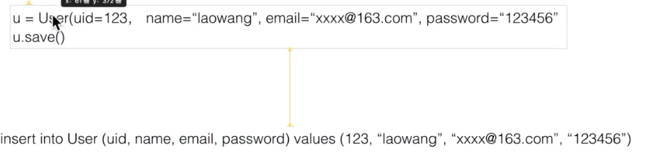

ORM 解决了不会再手动手写 SQL 语句的过程，然后确定一个类，通过这个类创建出来的实例对象去调用某个方法，最终在这个方法里面实现 SQL 语句的执行，**让操作这个类变成操作一个数据表，所以叫对象关系映射。**

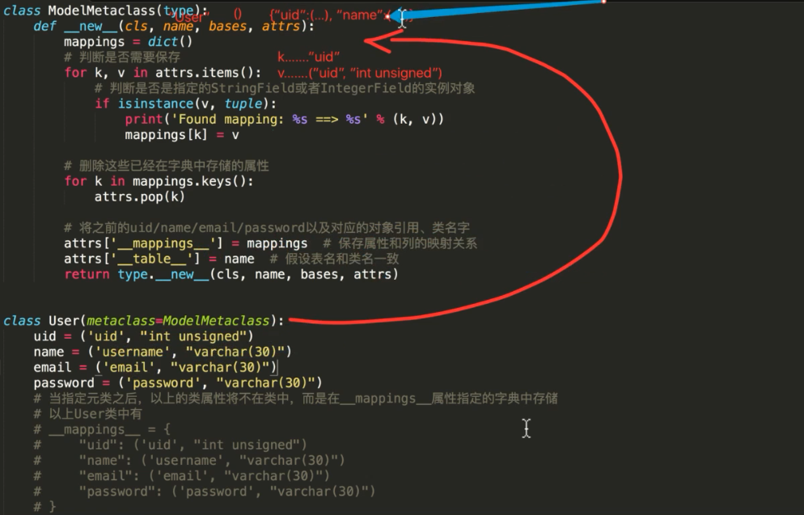

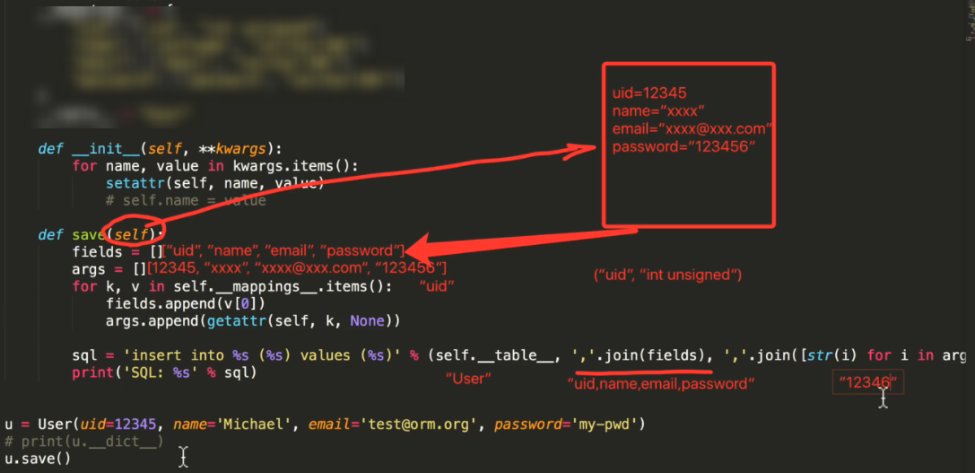

以上内容中存在 bug， SQL 语句无法区分数字还是字符串，执行结果如下。



下面进一步优化，区分开数字和字符串。

